НАЦІОНАЛЬНИЙ ТЕХНІЧНИЙ УНІВЕРСИТЕТ УКРАЇНИ
«КИЇВСЬКИЙ ПОЛІТЕХНІЧНИЙ ІНСТИТУТ
імені ІГОРЯ СІКОРСЬКОГО»
Факультет менеджменту та маркетингу
Кафедра промислового маркетингу

«До захисту допущено»
Завідувач кафедри
__________ Сергій СОЛНЦЕВ
“14” червня 2024 р.

Дипломна робота
на здобуття ступеня бакалавра
за освітньо-професійною програмою «Промисловий маркетинг» спеціальності 075 «Маркетинг»
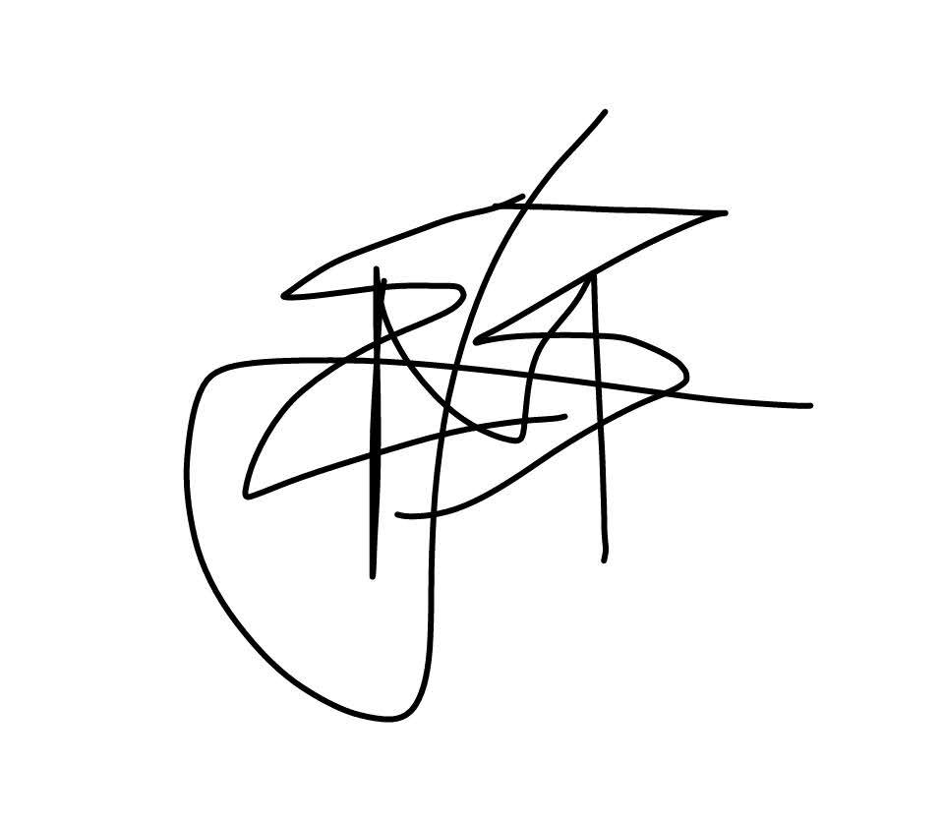
на тему: «Удосконалення асортиментної політики ТОВ «РОЗЕТКА.УА» на В2В ринку»

Виконав: студент 4 курсу, групи УМ-01
Керекеша Максим Станіславович ___________

Керівник:
Доцент кафедри промислового маркетингу, к. е. н., доцент ___________
Юдіна Наталія Володимирівна

Рецензент:
професор кафедри економіки і підприємництва, д. е. н., професор __________
Шашина Марина Володимирівна

Засвідчую, що у цій дипломній роботі немає
запозичень з праць інших авторів без
відповідних посилань.
Студент

_________

Київ – 2024
Національний технічний університет України
«Київський політехнічний інститут імені Ігоря Сікорського»
Факультет менеджменту та маркетингу
Кафедра промислового маркетингу

Рівень вищої освіти – перший (бакалаврський)
Спеціальність – 075 «Маркетинг»
Освітньо-професійна програма «Промисловий маркетинг»

ЗАТВЕРДЖУЮ
Завідувач кафедри
__________ Сергій СОЛНЦЕВ
«14» червня 2024 р.

ЗАВДАННЯ
на дипломну роботу студенту
Керекеші Максиму Станіславовичу

1. Тема роботи «Удосконалення асортиментної політики ТОВ «РОЗЕТКА. УА» на В2В ринку», керівник роботи доцент кафедри промислового маркетингу, к. е. н., доцент, Юдіна Наталія Володимирівна, затверджені наказом по університету від 30.05.2024 №2222-с
2. Термін подання студентом роботи 10 червня 2024
3. Вихідні дані до роботи: законодавчі та нормативні документи, внутрішні дані ТОВ «РОЗЕТКА. УА», наукові статті за темою дослідження роботи, підручники, що стосуються теми дослідження, відкриті інтернет-джерела.
4. Зміст дипломної роботи:
- ситуаційний аналіз – ознайомлення з внутрішнім середовищем підприємства (організації; дослідження зовнішнього середовища підприємства; аналіз маркетингових можливостей підприємства; проведення SWOT-аналізу та визначення маркетингової управлінської проблеми.
- планування маркетингового дослідження – планування маркетингового дослідження; розроблення методології дослідження; визначення цілі та завдань дослідження; планування та організація збору даних.
- реалізація дослідження та верифікація результатів – збір та аналіз даних проводиться за переліком поставлених пошукових питань у межах кожного завдання дослідження; надання рекомендацій за результатами досліджень щодо напрямів удосконалення маркетингової діяльності підприємства та їх обґрунтування.
5. Перелік ілюстративного матеріалу: 30 таблиць, 12 рисунків, 4 додатки, презентація.
6. Дата видачі завдання 5 лютого 2024

Календарний план
№ з/п | Назва етапів виконання  дипломної роботи | Термін виконання  етапів роботи | Примітка
1. | Узгодження теми і плану дипломної  роботи | 05.02.2024-10.02.2024
2. | Аналіз діяльності підприємства | 13.02.2024-17.02.2024
3. | Аналіз маркетингового серодовища | 20.02.2024-28.02.2024
4. | SWOT-аналіз та визначення  маркетингової управлінської проблеми | 1.03.2024-3.03.2024
5. | Вивчення методології дослідження | 6.03.2024-10.03.2024
6. | Формулювання цілей та завдань  дослідження | 13.03.2024-30.03.2024
7. | Розробка ходу дослідження (пошукових  питань, плану проведення дослідження) | 31.03.2024-14.04.2024
8. | Збір первинної та вторинної інформації | 17.04.2024-5.05.2024
9. | Аналіз даних, отримання відповідей на  пошукові питання | 8.05.2024-19.05.2024
10 | Розробка пропозицій щодо вдосконалення асортиментної політики підприємства | 22.05.2024-26.05.2024
11. | Оцінка економічної ефективності заходів | 29.05.2024-31.05.2024
12. | Оформлення роботи | 31.05.2024-07.06.2024

Студент ____________ Максим КЕРЕКЕША

Керівник роботи ____________ Наталія ЮДІНА

РЕФЕРАТ

Дана дипломна робота складається з 140 сторінок. В роботі представлено 30 таблиць, 12 рисунків, 4 додатки.
Метою написання дипломної роботи є удосконалення асортиментної політики маркетплейсу Розетка для підвищення ефективності та задоволення потреб продавців на ринку B2B.
Методи дослідження, що були використані в роботі, включають аналіз вторинної інформації, анкетування продавців, експертні інтерв’ю, порівняльний аналіз асортиментної політики конкурентів та SWOT-аналіз. Аналіз вторинної інформації дозволив визначити поточні тенденції та підходи до асортиментної політики в інших маркетплейсах. Анкетування продавців Розетки надало можливість виявити основні потреби та проблеми, з якими вони стикаються, а також оцінити їхні очікування щодо нових послуг та інструментів. Експертні інтерв’ю забезпечили глибше розуміння внутрішніх процесів та перспектив розвитку асортиментної політики.
Результати роботи демонструють, що існуюча асортиментна політика Розетки потребує частішого оновлення та розширення функціоналу існуючих інструментів для продавців. Було розроблено ряд практичних рекомендацій, які включають збільшення частоти оновлень асортименту послуг, розширення маркетингових та аналітичних інструментів, а також інтеграцію з зовнішніми CRM-системами та бухгалтерськими програмами. Новизна отриманих результатів полягає в комплексному підході до вдосконалення асортиментної політики з урахуванням сучасних ринкових тенденцій та потреб продавців.
Завдяки реалізації запропонованих рекомендацій, маркетплейс Розетка зможе значно покращити свою конкурентоспроможність та забезпечити більш високий рівень задоволення своїх клієнтів.
Ключові слова: асортиментна політика, маркетплейс, потреби продавців, аналітика, реклама, CRM-система, інтеграція.

ABSTRACT

This diploma thesis consists of 140 pages. The work includes 30 tables, 12 figures, and 4 appendices.
The purpose of the thesis is to improve the assortment policy of the Rozetka marketplace to enhance efficiency and meet the needs of sellers in the B2B market.
The research methods used in this work include secondary information analysis, seller surveys, expert interviews, comparative analysis of competitors' assortment policies, and SWOT analysis. Secondary information analysis helped identify current trends and approaches to assortment policies in other marketplaces. Surveys of Rozetka sellers allowed for the identification of their main needs and problems, as well as an assessment of their expectations regarding new services and tools. Expert interviews provided deeper insights into internal processes and perspectives on the development of the assortment policy.
The results of the work demonstrate that Rozetka's current assortment policy needs more frequent updates and an expansion of the existing tools' functionality for sellers. A number of practical recommendations have been developed, including increasing the frequency of service assortment updates, expanding marketing and analytical tools, and integrating with external CRM systems and accounting software. The novelty of the results lies in a comprehensive approach to improving the assortment policy, taking into account current market trends and the needs of sellers.
By implementing the proposed recommendations, the Rozetka marketplace can significantly improve its competitiveness and ensure a higher level of customer satisfaction.
Keywords: assortment policy, marketplace, seller needs, analytics, advertising, CRM system, integration.

ЗМІСТ

ВСТУП ………………………………………………………………………………… 8
РОЗДІЛ 1. СИТУАЦІЙНИЙ АНАЛІЗ ТОВ «РОЗЕТКА. УА» …………………….. 10
1.1 Аналіз діяльності ТОВ «РОЗЕТКА. УА» на B2B ринку ……………………… 10
1.2 Аналіз маркетингового середовища ……………………………………………. 21
1.3 Діагностика маркетингової управлінської проблеми …………………………. 44
Висновки до розділу 1 ………………………………………………………………. 53
РОЗДІЛ 2. ПЛАНУВАННЯ МАРКЕТИНГОВОГО ДОСЛІДЖЕННЯ …………... 55
2.1 Методологія дослідження ………………………………………………………. 55
2.2 Визначення цілі та завдань дослідження ………………………………………. 67
2.3 Планування та організація збору даних ……………………………………….. 77
Висновки до розділу 2 ………………………………………………………………. 88
РОЗДІЛ 3. РЕАЛІЗАЦІЯ ДОСЛІДЖЕННЯ ТА ВЕРИФІКАЦІЯ РЕЗУЛЬТАТІВ .. 90
3.1 Збір та аналіз даних ……………………………………………………………... 90
3.2 Пропозиції щодо удосконалення асортиментної політики ТОВ «РОЗЕТКА. УА» ………………………………………………………………………………….. 102
3.3 Економічне обґрунтування ефективності маркетингових заходів з удосконалення асортиментної політики ТОВ «РОЗЕТКА. УА»………………… 113
Висновки до розділу 3 …………………………………………………………….. 124
ВИСНОВКИ ……………………………………………………………………….. 125
СПИСОК ВИКОРИСТАНИХ ДЖЕРЕЛ ………………………………………….. 126
ДОДАТКИ …………………………………………………………………………... 137

ВСТУП

Актуальність теми. Постійне зростання ролі електронної комерції в сучасному бізнес-середовищі обумовлює актуальність даного дослідження. Маркетплейси стають невід’ємною частиною процесу закупівель та продажів, що стимулює розвиток цифрових платформ. Одним із провідних гравців на українському ринку є маркетплейс Rozetka, який забезпечує платформу для продажу товарів і послуг для великої кількості продавців.
Сучасний стан підприємства характеризується стабільним ростом обсягів продажу, проте в умовах високої конкуренції постійне вдосконалення асортиментної політики є необхідністю для збереження конкурентних позицій. На сьогоднішній день Rozetka пропонує широкий спектр послуг для продавців, включаючи логістичні, фінансові, маркетингові інструменти та технічну підтримку. Проте, з огляду на швидкі зміни ринкових умов та постійне зростання вимог споживачів, необхідно адаптувати і вдосконалювати цей асортимент.
Основною проблемою, з якою стикається Rozetka, є необхідність ефективного управління асортиментом послуг для забезпечення максимального задоволення потреб продавців та утримання їхньої лояльності. Завдання включає в себе аналіз поточних послуг, оцінку їхньої ефективності, а також виявлення можливих прогалин та потенційних напрямків для вдосконалення. Маркетингова управлінська проблема полягає в удосконаленні асортиментної політики.
Мета і завдання дослідження. Ціль маркетингового дослідження: визначення напрямків удосконалення асортиментної політики.
Із цілі випливають завдання дослідження:
- Аналіз поточної асортиментної політики Rozetka з точки зору споживачів
- Аналіз асортиментної політики конкурентів
- Визначення потреб продавців Маркетплейсу
Обʼєкт дослідження - маркетингова діяльність ТОВ “РОЗЕТКА. УА” на B2B ринку України.
Предмет дослідження - удосконалення асортиментної політики.
Методологія дослідження. Методологічною базою дослідження слугували наукові праці українських та зарубіжних вчених з питань маркетингової діяльності, законодавчі та нормативно-правові акти України, інформація з офіційного вебсайту компанії та дані, отримані в результаті первинних досліджень. Для вирішення поставлених завдань використано такі методи дослідження: аналіз, синтез, порівняння, узагальнення, анкетування, інтерв'ю.
Інформаційна база дослідження складалася з джерел первинної та вторинної інформації. Первинна інформація була отримана за допомогою експертних інтерв'ю з представниками компанії Rozetka та іншими експертами ринку B2B послуг електронної комерції. Вторинна інформація включала дані з офіційних звітів компанії, аналітичних оглядів ринку, наукових статей, публікацій в економічних виданнях та інтернет-ресурсах.
Для обробки даних використовувалися пакети статистичних програм, таких як SPSS та Microsoft Excel. Для побудови графіків використовувалися програми Apple Numbers, Python та Matplotlib.
Новизна отриманих результатів полягає у тому, що отримані результати базуються на проведеному дослідженні ринку в цілому, а також конкурентів та споживачів, і формують чіткі обґрунтовані рекомендації для реалізації визначеної стратегії компанією.
Практичне значення одержаних результатів. Результати дослідження були розглянуті компанією під час проходження практики на підприємстві, та взяті до уваги з метою удосконалення асортиментної політики.
Практична апробація. Надані рекомендації частково базуються на результатах дослідження, яке було здійснено в рамках XVII Міжнародної науково-практичної конференції «В2В-маркетинг» з нагоди 125-річного ювілею КПІ ім. Ігоря Сікорського [67].
Публікації. Тези, опубліковані в рамках конференції [67], відображають окремі аспекти проведеного дослідження та його потенційне застосування як складові наданих рекомендацій.
РОЗДІЛ 1. СИТУАЦІЙНИЙ АНАЛІЗ ТОВ «РОЗЕТКА. УА»

1.1. Аналіз діяльності ТОВ «РОЗЕТКА. УА» на B2B ринку

Товариство з обмеженою відповідальністю “РОЗЕТКА. УА” - це один із найбільших інтернет-магазинів та маркетплейсів України. Компанія пропонує широкий спектр товарів від тисяч продавців, а також якісний сервіс та конкурентні ціни. Rozetka має власну мережу пунктів видачі по всій Україні, що складається із понад 400 відділень у 122 містах і селищах України [1]. Логотип компанії зображено на рисунку 1.1.


Рисунок 1.1 - Логотип ТОВ “Розетка. УА”

Rozetka була заснована у 2005 році Владиславом Чечоткіним та Іриною Чечоткіною [2]. Спочатку це був невеликий інтернет-магазин, який продавав електроніку. Завдяки вдалому веденню бізнесу та сприятливим умовам розвитку електронної комерції в Україні, Rozetka швидко зростала.
У 2006 році Rozetka розширила асортимент товарів, включивши до нього одяг, взуття, товари для дому та інші категорії. У 2008 році компанія запустила перший офлайн магазин. У 2010 році Rozetka стала першим українським інтернет-магазином, який запропонував можливість оплати замовлень готівкою при отриманні [2].
У 2016 року Розетка купила складський комплекс «Термінал Бровари» під Києвом та запустила власний маркетплейс, який дозволив стороннім продавцям розміщувати свої товари на платформі Rozetka. На початку 2017 року компанія почала продавати на сайті ліки [2].
У 2018 році Rozetka викупила 54% бізнесу групи компаній EVO (маркетплейси Prom.ua; Bigl.ua; Shafa.ua; Kabanchik.net) [2]. Також у тому ж році агенція Fedoriv розробила новий логотип та стиль компанії.
На початку 2018 року на сайті Розетки продавалося 2.5 млн товарів. У 2019 році компанія почала доставляти товари до поштоматів. Вийшла на ринок Молдови. Окрім цього, компанія відкрила Rozetka Travel, що надає туристичні послуги [2].
У 2020 році Розетка почала відкривати власні магазини за франшизою. Також компанія почала продавати товари під брендом RZTK. У 2021 році Розетка запускає послугу фулфілменту для продавців. У 2023 році компанія повноцінно вийшла на ринок Польщі. Також компанія запустила власну службу доставки між точками видачі, яку назвала Rozetka Delivery. Та запустила власну платіжну компанію RozetkaPay [2].
Rozetka стала переможцем конкурсу Ukrainian IT-Channel Award від Асоціації підприємств інформаційних технологій у номінації «Роздрібна компанія (онлайн)» у 2010 та 2011 року. За версією Forbes Україна компанія посіла десяте місце в рейтингу найінноваційніших компаній України у 2016 році. За оцінками MPP Consulting та NV, Rozetka посіла четверте місце в рейтингу найдорожчих торгових марок у 2023 році, із оцінкою в 143 млн. доларів [3].
У реєстрі юридичних осіб компанія зареєстрована за кодом 37193071, за адресою Україна, 01103, місто Київ, Б. Міхновського Миколи, будинок 8а [4]. Центральний офіс компанії знаходиться за адресою вул. Кирилівська, 69, Київ [5].
Форма власності: недержавна власність. Організаційно-правова форма: товариство з обмеженою відповідальністю. Статутний капітал складає 1000 грн. Основний вид діяльності: 47.19 Інші види роздрібної торгівлі в неспеціалізованих магазинах [4].
Власником компанії виступає “Теманія Ентерпрайзиз Лтд” (країна резидентства Кіпр). Кінцевими бенефіціарами виступають: Чечоткіна Ірина Геннадіївна, Чечоткін Владислав Володимирович, Чечоткін Давід Владиславович [4]. Керівник: Галченко Олексій Олександрович. Організаційна структура: ієрархічна. Стиль керівництва: демократичний.
Компанія Розетка володіє 54% групи компаній EVO (Prom.ua; Bigl.ua; Kabanchik.net) та має власного постачальника платіжних послуг RozetkaPay [2]. Компанія “РОЗЕТКА ЛІМІТЕД” (країна резидентства Кіпр) має 49 зареєстрованих торгових марок [6]. Фінансово-економічні показники компанії за 2020-2023 роки наведені у таблиці 1.1.

Таблиця 1.1 - Фінансово-економічні показники ТОВ “РОЗЕТКА. УА” за 2020-2023 роки
Показник | 2023 | 2022 | 2021 | 2020
Дохід | 25 463 875 000 грн | 18 388 104 000 грн | 21 172 647 000 грн | 18 020 721 000 грн
Чистий прибуток | 12 016 000 грн | 119 062 000 грн | 33 962 000 грн | 110 387 000 грн
Активи | 4 858 167 000 грн | 3 642 299 000 грн | 4 232 747 000 грн | 2 736 805 000 грн
Зобов'язання | 4 451 973 000 грн | 3 282 282 000 грн | 3 988 495 000 грн | 2 556 515 000 грн
Джерело: Складено автором на основі [4]

Фінансові показники "Розетки" за період 2020-2023 роки демонструють стабільне зростання доходів, хоча спостерігаються коливання чистого прибутку. Загалом, дохід компанії збільшився з 18 мільярдів гривень у 2020 році до 25,5 мільярдів гривень у 2023 році, що свідчить про успішну діяльність та зростання ринкової частки.
Водночас, чистий прибуток компанії коливався протягом аналізованого періоду. У 2020 та 2022 роках "Розетка" отримала значний чистий прибуток (110 млн грн та 119 млн грн відповідно), тоді як у 2021 та 2023 роках прибуток був значно меншим (34 млн грн та 12 млн грн відповідно). Це може свідчити про вплив зовнішніх факторів на прибутковість компанії, таких як пандемія COVID-19, війна росії проти України, економічна нестабільність.
Активи та зобов'язання компанії також демонструють стабільне зростання, що вказує на розширення діяльності та інвестиції у розвиток. Проте, слід зазначити, що значна частина активів фінансується за рахунок зобов'язань, що може свідчити про певний рівень фінансового ризику.
Загалом, фінансовий стан "Розетки" можна оцінити як стабільний, з потенціалом для подальшого зростання. Однак, компанія повинна враховувати зовнішні ризики та оптимізувати свою діяльність для забезпечення стабільного прибутку та зниження фінансових ризиків. Для залучення додаткових інвестицій компанія розглядає вихід на IPO (Initial Public Offering) - публічний продаж акцій [7].
На жовтень 2023 року в Розетці працювало 5625 співробітників [1]. Над ІТ-системами працюють понад 400 спеціалістів [12].
Перелік відкритих вакансій компанії свідчить про активний розвиток Розетки та її прагнення до впровадження нових технологій та підходів у своїй діяльності. Зокрема, наявність вакансій для ІТ-спеціалістів, таких як QA Engineer, Data Engineer, Data Analyst, Data Scientist/Machine Learning Engineer, PHP Backend Developer, підтверджує інноваційний характер компанії та її прагнення до постійного вдосконалення своїх ІТ-рішень та сервісів [13].
Окрім того, відкриті вакансії у сфері маркетингу, такі як Маркетолог-аналітик, Senior Marketing Designer, PR Lead, Digital Marketing Manager, SMM Team Lead, Trade Marketing Specialist та Спеціаліст із контекстної реклами, вказують на те, що Розетка активно розвиває свої маркетингові комунікації та прагне до більш ефективної взаємодії зі споживачами та партнерами [13].
Отже, компанія має високий рівень розвитку системи менеджменту. Компанія активно розвивається та інвестує в нові технології та підходи, що підтверджується великою кількістю відкритих вакансій у сфері ІТ та маркетингу. Це свідчить про прагнення Розетки до постійного вдосконалення своїх продуктів та послуг, а також до ефективної взаємодії зі споживачами та партнерами.
Обраний продукт для аналізу - маркетплейс, платформа продажу товарів для сторонніх продавців. Маркетплейс знаходиться на етапі зрілості життєвого циклу - кількість продавців на платформі зростає, обсяг товарообігу збільшується.
Розетка – один із найбільших маркетплейсів в Україні з найвідомішим брендом та величезною клієнтською базою. Цей масштаб гарантує стабільний потік клієнтів і відкриває можливості для збільшення продажів. Компанія ставить свою репутацію на перше місце та постійно слідкує за дотриманням вимог до продавців. Так як Розетка продає власні товари на платформі, то сторонні продавці також конкурують із самою компанією.
Розетка надає платформу, де продавці можуть створити власний магазин, додавати товари та керувати продажами. Продавці можуть контролювати ціни, способи доставки, встановлювати акції, а також використовувати інструменти аналітики. Продавці можуть користуватися розвиненою логістичною інфраструктурою Розетки, що включає численні точки видачі по всій країні.
Розетка бере на себе просування товарів, також продавці можуть додатково скористатися інструментами реклами, які пропонує маркетплейс. Важливо зазначити, що можливості інструменту реклами дуже обмежені - продавець може контролювати лише суму рекламної кампанії. Також продавець може встановити “промо-ціну” - і тоді вибраний товар Розетка буде рекламувати через власні промо-акції, як на сайті, так і в емейл-розсилках.
У всіх нових продавців є закріплений особистий менеджер, до якого можна звернутися з будь-якими питаннями щодо Маркетплейсу. Розетка надає послуги підтримки для покупців, допомагаючи вирішувати питання, пов'язані з обслуговуванням замовлень та поверненням товарів. Це спрощує роботу продавців, зменшуючи навантаження на їхні власні служби підтримки.
Розетка надає можливість продавцям підключити різні методи оплати (готівка, кредит, онлайн) і підтримує оплату товарів для юридичних осіб, та гарантує безпеку платежів та захищає інтереси продавців у разі шахрайства чи спірних ситуацій.
Розетка має велику кількість вимог як до продавців, так і до товарів - їх виконання може бути складним для підприємців. На Розетці заборонений дропшипінг (коли відправку товару виконує хтось інший, а не продавець) через ризики зниження якості послуг та недобросовісності продавців. Також деякі марки товарів заборонено продавати стороннім продавцям, так як їх продає Розетка. На Розетці можна продавати лише оригінальний, якісний товар - репліки, копії продавати заборонено. Усі додані товари проходять обовʼязкову ручну модерацію.
Компанія стягує абонплату в розмірі 120 гривень на місяць, та комісію до від 5% до 20% за кожен проданий товар залежно від категорії. Комісія висока порівняно із іншими маркетплейсами.
У межах маркетплейсу, асортиметна політика - це перелік послуг та інструментів, які доступні для продавців, що розміщують інформацію про свої товари на маркетплейсі.
Розетка надає широкий спектр послуг та інструментів для продавців свого маркетплейсу, що дозволяє їм ефективно керувати своїм бізнесом та збільшувати продажі. Продавці мають доступ до CRM-системи через вебсайт, мобільний додаток або Telegram-бот, що дозволяє керувати замовленнями, спілкуватися з клієнтами, керувати магазином.
Окрім цього, Розетка пропонує таку послугу, як фулфілмент, яка включає зберігання товарів на складі Розетки, обробку замовлень та доставку покупцям. RozetkaPay дозволяє продавцям приймати оплату за замовлення онлайн. Також продавці можуть скористатися послугою Rozetka Delivery для доставки товарів у магазини Розетки. Також є інструмент "Модулі доставки", який інтегрує популярні служби доставки.
Для зручності управління асортиментом товарів Розетка надає сервіс Pricecreator, який дозволяє імпортувати, редагувати та оновлювати картки товарів. Крім того, продавці мають доступ до інструменту Green API, який надає інформацію про покупця за номером телефону, що допомагає оцінити його надійність.
Для автоматизації роботи з маркетплейсом Розетка надає API, що дозволяє розробити програмне забезпечення та інтегрувати магазин з іншими системами, автоматизувати різноманітні процеси. Щодо реклами, Розетка пропонує продавцям можливість розміщувати рекламні оголошення на основі CPC-моделі (оплата за клік). Продавці можуть обирати між автоматизованою та ручною рекламними кампаніями, але вибір місця показу реклами обмежений внутрішніми алгоритмами платформи.
Для аналізу продажів Розетка надає інструмент аналітики замовлень, який дозволяє відстежувати кількість замовлень, загальну суму, середній чек, кількість нових та постійних покупців тощо. Функціонал аналітики обмежений - немає порівняння із конкурентами, профілю покупців.
Розетка має інтеграцію із двома ПРРО (програмними реєстраторами розрахункових операцій). Інтеграцій із сторонніми CRM-системами, системами обліку товарів, бухгалтерськими програмами немає.
Оновлення переліку послуг та інструментів на маркетплейсі відбуваються рідко, немає дорожньої карти розвитку [71].
Отже, поточний асортимент послуг та інструментів маркетплейсу Розетка хоч і є досить широким, проте має певні недоліки, такі як обмежений функціонал реклами та аналітики, недостатня кількість інтеграцій із зовнішніми системами, низька частота оновлення асортименту послуг та інструментів. Тому є доцільним детальніше розглянути асортиментну політику підприємства.
Розетка розвиває власні ІТ-рішення - має більше 100 внутрішніх систем. ІТ-спеціалісти компанії, працюють над створенням та підтримкою різноманітних програмних продуктів, таких як:
- Веб-сайт, додатки Android та iOS
- Octopus: Система управління логістикою, яка дозволяє оптимізувати процеси доставки та обробки замовлень.
- Інші внутрішні системи: Розетка використовує власні інформаційні системи для управління складом, обліку товарів, аналізу даних та інших бізнес-процесів.
Компанія активно використовує різноманітні технічні та програмні засоби для обліку товарів, управління складом, обробки замовлень та аналізу даних. Зокрема, Розетка використовує власні інформаційні системи, розроблені її ІТ-командою, а також інтегрується з іншими платформами та сервісами. Наприклад, для обліку товарів та управління складом використовується власна система, яка дозволяє автоматизувати процеси прийому, зберігання та відвантаження товарів. Для обробки замовлень використовується власна CRM-система, яка інтегрується з іншими системами компанії та дозволяє відстежувати статус замовлень, комунікувати з клієнтами та аналізувати дані про продажі.
Для аналізу даних Розетка використовує різноманітні інструменти бізнес-аналітики та машинного навчання. Це дозволяє компанії виявляти тенденції ринку, прогнозувати попит, персоналізувати пропозиції для клієнтів та оптимізувати бізнес-процеси.
Розетка активно використовує широкий спектр технологій для забезпечення ефективної роботи своєї платформи та внутрішніх систем. Для backend-розробки використовуються такі мови програмування, як PHP, Python та Go. Ці мови обрані завдяки своїй продуктивності, масштабованості та широкому спектру доступних бібліотек та фреймворків.
У frontend-розробці використовуються JavaScript, React та Vue.js. Ці технології дозволяють створювати інтерактивні та зручні інтерфейси для користувачів та продавців маркетплейсу. Для мобільної розробки використовуються Kotlin (для Android) та Swift (для iOS).
Для зберігання та обробки даних Розетка використовує різноманітні бази даних, такі як PostgreSQL, MySQL та MongoDB. PostgreSQL та MySQL використовуються для зберігання структурованих даних, таких як інформація про товари, замовлення та користувачів. MongoDB використовується для зберігання неструктурованих даних, таких як логи та аналітика.
Для забезпечення безперебійної роботи та високої доступності своїх сервісів, Розетка використовує послуги оренди серверів у провідних дата-центрах. Зокрема, компанія орендує сервери в українського провайдера "Mirohost", а також у польського провайдера "Giveme Cloud" [8].
Отже, технологічний рівень компанії можна охарактеризувати як високий. Компанія активно інвестує в інноваційні технології та розробки, що підтверджується наявністю власного R&D центру, який займається створенням нових продуктів та сервісів. Розетка використовує сучасні технології у всіх аспектах своєї діяльності, від логістики до обслуговування клієнтів.
Rozetka використовує динамічну цінову політику, яка ґрунтується на рівні попиту та пропозиції - це значить, що Rozetka може підвищувати ціни на товари, які користуються високим попитом, та знижувати ціни на товари, яких у наявності багато. Як правило, ціни на товари на Розетці трохи вищі, ніж у інших магазинах. Це повʼязано з тим, що компанія позиціонує себе, як преміальний бренд із найкращим та найзручнішим сервісом. Також, ціна на деякі товари може бути така ж, як у конкурентів - що може бути повʼязано із контрактними забовʼязаннями перед виробником або дистрибʼютором.
Розетка використовує ціноутворення на основі даних: про попит та продажі, ціни конкурентів - з метою встановити оптимальні ціни на свої товари, та за можливості динамічно їх коригувати.
Розетка може доставляти посилки адресно або у власні магазини. Для доставки товарів до споживачів пропонує послуги компаній з доставки: Нової Пошти, Укрпошти, Meest Пошти.
Rozetka має власну мережу пунктів видачі по всій Україні, що складається із понад 400 магазинів у 122 містах і селищах України [1]. Для товароруху компанія використовує власні логістичні можливості. Компанія має автопарк вантажівок та машин.
Компанія має 2 склади та логістичний центр:
- вул. Кирилівська, 82, Київ - який було пошкоджено внаслідок ракетної атаки росіян [9];
- обʼїзна дорога, 62, Бровари на 49 тис. кв. м [10];
- логістичний центр у селі Гора, біля Борисполя [11].
Отже, компанія має розвинену логістичну інфраструктуру. Наявність власного автопарку та розгалуженої мережі точок видачі дозволяє Розетці забезпечувати швидку та зручну доставку товарів, що є важливим фактором для задоволення потреб клієнтів та підвищення конкурентоспроможності на ринку.
Бренд Розетка є одним із найвідоміших в Україні. Споживачі знають та відрізняють фірмову стилістику компанії - логотип, шрифт, зелений колір.
За даними Similarweb, у квітні 2024 року Rozetka була 2 за кількістю відвідувань маркетплейсом, та 18 у загальному списку найпопулярніших вебсайтів України [14].
Rozetka використовує широкий спектр комунікаційних інструментів для просування свого бренду та збуту товарів.
Для рекламної діяльності компанія використовує:
- Рекламу в Інтернеті: Rozetka використовує різні онлайн-канали для реклами, такі як: контекстна реклама, банерна реклама, реклама в соціальних мережах та відеореклама.
- Рекламу на радіо.
- Телевізійну рекламу.
- Зовнішню рекламу: Rozetka розміщує білборди та інші рекламні матеріали на вулицях українських міст.
Для стимулювання збуту :
- Акції та знижки: Rozetka регулярно проводить акції та знижки на свої товари.
- Програму лояльності: Rozetka має програму лояльності, яка пропонує клієнтам бонуси, які вони можуть використати для знижок.
- Конкурси та розіграші: компанія регулярно проводить конкурси та розіграші, щоб залучити клієнтів та підвищити обізнаність про свій бренд.
- Доставка: Rozetka пропонує безкоштовну доставку до точок видачі для замовлень від 700 грн.
- Кредити, розстрочки, та покупки частинами: компанія надає можливість купити товар у кредит або в розстрочку.
Для PR можна виділити:
- Соціальні мережі: Rozetka активно використовує соціальні мережі для спілкування зі своїми клієнтами.
- Прес-релізи: компанія регулярно публікує прес-релізи про свої новини та досягнення.
- Роботу з ЗМІ: Rozetka публікує статті у ЗМІ.
У таблиці 1.2 наведений перелік сильних та слабких сторін підприємства.

Таблиця 1.2 - Сильні та слабкі сторони підприємства
№ з/п | Фактор | Сильна сторона | Слабка  сторона
1. | Обмеженість функціоналу реклами для продавців маркетплейсу |  | -
2. | Обмеженість функціоналу аналітики товарів для продавців маркетплейсу |  | -
3. | Низька частота оновлення асортименту послуг та інструментів для продавців маркетплейсу |  | -
4. | Недостатня кількість інтеграцій із стороннім програмним забезпеченням для продавців маркетплейсу |  | -
5. | Відсутність можливості змінювати вигляд сторінки магазину для продавців маркетплейсу |  | -
6. | Жорсткі вимоги до продавців та товарів |  | -
7. | Конкуренція компанії із сторонніми продавцями |  | -
8. | Постійні високі витрати на підтримку власних проєктів |  | -
9. | Впізнаваний та сильний бренд | +
10. | Зручний додаток та вебсайт | +
11. | Наявність офлайн магазинів та точок видачі | +
12. | Сильна фінансова стійкість, наявність додаткових джерел фінансування | +
13. | Інноваційність компанії, постійна перевірка гіпотез, поширення у нові сфери | +
14. | Наявність власної логістичної мережі та складів | +
Отже, аналіз сильних та слабких сторін маркетплейсу Розетка з точки зору B2B-сегменту виявив значний потенціал для розвитку та вдосконалення. Компанія має потужний бренд, широку клієнтську базу, розвинену логістичну мережу та фінансову стабільність, що є важливими конкурентними перевагами. Проте, виявлені слабкі сторони, такі як обмежений функціонал реклами та аналітики для продавців маркетплейсу, недостатня кількість інтеграцій для продавців маркетплейсу, низька частота оновлення сервісів та висока комісія для продавців маркетплейсу, потребують негайного вирішення. Ці недоліки можуть стримувати залучення нових продавців та обмежувати можливості для розвитку існуючих партнерів.
Зокрема, обмежений функціонал реклами та аналітики для продавців маркетплейсу ускладнює ефективне просування товарів та прийняття обґрунтованих рішень щодо бізнес-стратегій. Недостатня кількість інтеграцій з іншими системами створює незручності для продавців та обмежує автоматизацію бізнес-процесів. Низька частота оновлень асортименту послуг та інструментів може призвести до того, що Розетка відстане від конкурентів у впровадженні інновацій. Висока комісія та жорсткі вимоги до продавців можуть відлякувати потенційних партнерів та знижувати їхню лояльність.
Таким чином, для успішного розвитку та зміцнення позицій на B2B-ринку, Розетці необхідно зосередитись на усуненні виявлених слабких сторін, проблем із асортиментною політикою.

1.2. Аналіз маркетингового середовища ТОВ “РОЗЕТКА. УА”

Наступний крок ситуаційного аналізу - це аналіз маркетингового середовища підприємства. Розглянемо макросередовище (політико-правові, економічні, соціокультурні, демографічні, науково-технічні), мезосередовище, мікросередовище (споживачів, конкурентів, посередників, постачальників, контактних аудиторій).
У цьому пункті розглянемо такі фактори макросередовища, як: політико-правові, економічні, соціокультурні, демографічні, науково-технічні.
Наступний етап - це визначення політико-правових факторів. Перелік політико-правових факторів наведено у таблиці 1.3.

Таблиця 1.3 - Політико-правові фактори
№ з/п | Фактор | Загроза | Можливість
1. | Війна росії проти України | Руйнування складів, відділень через ракетні обстріли
2. | Зміни до Податкового кодексу України | Збільшення податкового навантаження, зменшення рентабельності
3. | Закон України "Про захист прав споживачів" від 12.05.1991 |  | Підвищення довіри до бренду
4. | Антимонопольне законодавство | Обмеження можливостей для розширення на ринку
5. | Торговельна політика | Збільшення митних зборів, обмеження на імпорт товарів
6. | Закон України "Про електронну комерцію" від 03.09.2015 | Ускладнення роботи: обмеження, договори, реклама, способи оплати.
7. | Закон України "Про захист персональних даних" від 01.06.2010 | Збільшення витрат на кібербезпеку та захист персональних даних | Підвищення довіри клієнтів за рахунок відповідального ставлення до їхніх даних

Війна росії проти України. Повномасштабне вторгнення Росії в Україну в лютому 2022 року вплинуло на діяльність багатьох підприємств, зокрема і "Розетки". Через обстріли та руйнування інфраструктури багато відділень і складів компанії зазнали пошкоджень або повного знищення. Падіння споживчого попиту на товари довготривалого користування, такі як електроніка та побутова техніка, негативно вплинуло на обсяги продажів Розетки. Однак, сторонні продавці, які на маркетплейсі пропонували товари першої необхідності та інші категорії товарів, що користувалися попитом під час війни, змогли швидше адаптуватися до нових умов та підтримати загальний обсяг продажів на платформі [75].
Податкове законодавство. Зміни до Податкового кодексу України можуть спричинити збільшення податкового навантаження для бізнесу [15]. За останні роки Україна вносила поправки до кодексу з метою збільшення податкових надходжень. Це загрожує рентабельності бізнесу. Оптимізація податкових зобов'язань та впровадження нових бізнес-моделей може допомогти мінімізувати негативний вплив цього фактора.
Закон України "Про захист прав споживачів" від 10.06.2023 гарантує споживачам права на якісні товари та послуги [16]. Це створює додаткові витрати на повернення товарів. Та водночас підвищує довіру споживачів до бренду та лояльність. Інвестиції в якість продукції та обслуговування можуть допомогти мінімізувати витрати на рекламації.
Антимонопольне законодавство. Українське антимонопольне законодавство спрямоване на регулювання ринку та контролювання поведінки домінуючих гравців [17]. "Розетка" має значну частку ринку електронної комерції, що може обмежувати можливості для подальшого розширення. Обмеження, накладені законом, лімітують потенційні злиття або придбанням нових бізнесів. Варто зазначити, що у 2018 році Rozetka зуміла викупити 54% найбільшого конкурента групи EVO. Впровадження інновацій та розробка нових продуктів допоможе компанії підвищити конкурентоспроможність та ефективно функціонувати у межах правових рамок.
Торговельна політика. Підвищення митних зборів або обмеження імпорту товарів можуть негативно вплинути на діяльність компанії, так як вона імпортує значну частину свого асортименту. Через зростання митних зборів вартість імпортних товарів підвищується, що призводить до зниження конкурентоспроможності та рентабельності бізнесу. Диверсифікація постачальників може бути як одним із варіантів для зменшення негативного впливу цього фактору.
Закон України "Про електронну комерцію" від 01.01.2024 встановлює вимоги щодо договорів, реклами та способів оплати в електронній торгівлі [18]. Це може створювати труднощі для компаній, які не адаптувалися до нових стандартів. Обмеження, накладені цим законом, регулюють умови роботи та забезпечують захист споживачів. Розетка відповідає вимогам цього законодавства.
Закон України "Про захист персональних даних" від 27.04.2024 регулює збір та зберігання конфіденційної інформації споживачів [19]. Це зобов'язує компанії інвестувати в системи кібербезпеки та захисту даних, що може створити додаткові витрати. У той самий час, відповідальне ставлення до захисту інформації зменшуючи ризики, пов'язані з витоком даних - які можуть знизити довіру клієнтів та пошкодити репутацію компанії.
Наступний етап - це визначення економічних факторів. Перелік економічних факторів наведено у таблиці 1.4.

Таблиця 1.4 - Економічні фактори
№ з/п | Фактор | Загроза | Можливість
1. | Інфляція та зменшення доходів населення | Зростання цін на товари, що знижує купівельну спроможність споживачів
2. | Економічна нестабільність | Зниження платоспроможності населення
3. | Падіння валютного курсу | Падіння обмінного курсу ускладнює ціноутворення та може зменшити прибуток
4. | Зовнішньоекономічна діяльність | Митні збори та обмеження на імпорт, які підвищують собівартість продукції | Підтримка українського виробництва та розвиток партнерств із сусідніми країнами

Інфляція та зменшення доходів населення. Зниження купівельної спроможності може призвести до зменшення попиту на товари та послуги, що продаються на маркетплейсі. Це може спонукати Розетку до впровадження нових інструментів та послуг, які допоможуть продавцям знизити ціни та збільшити продажі, наприклад, програми лояльності, знижки або акції.
Падіння валютного курсу. Оскільки значна частина товарів на Розетці імпортується, падіння курсу гривні може призвести до збільшення витрат продавців та необхідності підвищення цін. Це може спонукати Розетку до розробки інструментів для хеджування валютних ризиків або до пошуку альтернативних постачальників з України або країн з більш стабільною валютою.
Зовнішньоекономічна діяльність. Митні збори та обмеження на імпорт можуть вплинути на вартість товарів та зробити їх менш конкурентними. Розетка може розробити інструменти для оптимізації логістики та митних процедур, щоб допомогти продавцям знизити витрати та зберегти привабливі ціни [70].
Наступний етап - це визначення демографічних факторів. Перелік демографічних факторів наведено у таблиці 1.5.

Таблиця 1.5 - Демографічні фактори
№ з/п | Фактор | Загроза | Можливість
1. | Зменшення чисельності населення через еміграцію та війну росії проти України | Зменшення загального обсягу попиту | Вихід на нові ринки, розширення асортименту для різних груп
2. | Зміна вікової структури населення | Зменшення попиту серед цільових вікових груп | Розробка нових продуктів, адаптація маркетингової стратегії
3. | Урбанізація | Втрата клієнтів через закриття точок у невеликих містах | Розвиток онлайн-продажів, розширення мережі точок видачі у містах

Зменшення чисельності населення через еміграцію та війну росії проти України. Через масову еміграцію та війну спостерігається значне зменшення чисельності населення, що призводить до зменшення загального обсягу попиту на товари та послуги. В ООН говорять про 6.24 млн українських біженців [20]. Це негативно впливає на рівень продажів компанії Розетка. Водночас вихід на нові ринки та розширення асортименту для різних груп допоможе компанії ефективніше задовольняти потреби тих, хто залишився в Україні, а також залучати споживачів за кордоном.
Зміна вікової структури населення України, зокрема збільшення частки людей старшого віку, може вплинути на потреби продавців, які працюють на маркетплейсі Розетка [21]. Це може призвести до зниження попиту на певні послуги та інструменти маркетплейсу, які вимагають високого рівня цифрової грамотності. Розетка може використати цю ситуацію як можливість для адаптації своїх сервісів, роблячи їх більш інтуїтивно зрозумілими та доступними для користувачів різного віку та рівня цифрової компетентності.
Урбанізація. Урбанізація призводить до втрати клієнтів через закриття точок у невеликих містах та зосередження попиту в міських районах. Однак розвиток онлайн-продажів і розширення мережі точок видачі у містах дає компанії можливість підтримувати доступність товарів та зберігати рівень продажів.
Наступний етап - це визначення науково-технічних факторів. Перелік науково-технічних факторів наведено у таблиці 1.6.

Таблиця 1.6 - Науково-технічні фактори
№ з/п | Фактор | Загроза | Можливість
1. | Інновації в онлайн-торгівлі | Високі витрати на впровадження нових систем та навчання персоналу | Залучення інноваційних технологій для підвищення продажів
2. | Автоматизація процесів | Можливе скорочення робочих місць, опір змін | Зменшення часу обслуговування та підвищення якості сервісу
3. | Активізація кібератак | Загрози кібератак та крадіжки даних, порушення роботи сайту та репутації компанії | Підвищення довіри клієнтів завдяки впровадженню захисних систем
4. | Аналітика даних |  | Розширення можливостей прогнозування попиту та клієнтських вподобань
5. | Розвиток штучного інтелекту | Потреба перекваліфікації персоналу | Використання штучного інтелекту в обробці даних та автоматизації бізнес-процесів

Інновації в онлайн-торгівлі. Швидкий розвиток технологій в онлайн-торгівлі вимагає від Розетки постійного оновлення та розширення асортименту послуг для продавців. Впровадження нових інструментів, таких як автоматизація процесів, персоналізація пропозицій, інтеграція з іншими платформами та використання штучного інтелекту, може стати ключовим фактором у залученні та утриманні B2B-клієнтів. Відсутність таких інновацій може призвести до втрати конкурентних переваг та відтоку продавців до інших маркетплейсів.
Автоматизація процесів. Автоматизація бізнес-процесів надає можливість Розетці оптимізувати роботу продавців на платформі, зменшуючи кількість ручних операцій та підвищуючи ефективність. Це може включати автоматизацію обробки замовлень, управління запасами, комунікації з клієнтами та інші аспекти. Впровадження таких рішень може стати важливим аргументом для залучення нових продавців та підвищення їхньої лояльності.
Активізація кібератак. Зростання кібератак вимагає від Розетки постійного вдосконалення систем безпеки та захисту даних. Це не лише захищає дані клієнтів та продавців, а й підвищує довіру до платформи. Розробка та впровадження нових рішень у сфері кібербезпеки можуть стати додатковою послугою для продавців, які прагнуть забезпечити безпеку своїх даних та операцій на маркетплейсі.
Аналітика даних. Розвиток аналітики даних відкриває нові можливості для Розетки у наданні продавцям більш детальної інформації про їхні продажі, поведінку клієнтів та ефективність маркетингових кампаній. Це дозволить продавцям приймати більш обґрунтовані рішення та підвищувати ефективність свого бізнесу на платформі. Розширення функціоналу аналітики може стати ключовим фактором у залученні та утриманні B2B-клієнтів, які шукають інструменти для оптимізації своєї діяльності.
Розвиток штучного інтелекту (ШІ). Застосування ШІ в електронній комерції може сприяти покращенню персоналізації пропозицій для клієнтів, оптимізації логістики та автоматизації багатьох процесів. Впровадження ШІ-рішень може стати конкурентною перевагою Розетки та привабити продавців, які прагнуть використовувати передові технології для розвитку свого бізнесу.
Наступний етап - це визначення соціокультурних факторів. Перелік соціокультурних факторів наведено у таблиці 1.7.

Таблиця 1.7 - Соціокультурні фактори
№ з/п | Фактор | Загроза | Можливість
1. | Зміна споживацьких тенденцій - збільшення покупок через Інтернет | Зменшення попиту на окремі категорії товарів | Розширення асортименту відповідно до сучасних трендів
2. | Підвищення рівня патріотизму | Зниження попиту на товари іноземного виробництва | Зростання попиту на товари українського виробництва

Зміна споживчих тенденцій - збільшення покупок через Інтернет. Збільшення кількості онлайн-покупців та перехід до цифрових каналів продажів створює нові вимоги до B2B-продавців. Для успішної роботи на маркетплейсі їм необхідні інструменти та послуги, що дозволяють ефективно керувати онлайн-продажами, просувати товари, аналізувати дані та взаємодіяти з клієнтами. Розетка може використати цю тенденцію як можливість для розширення свого асортименту послуг, пропонуючи продавцям комплексні рішення для онлайн-бізнесу, такі як інтеграція з CRM-системами, послуги з інтернет-маркетингу, аналітичні інструменти та інші. Це дозволить Розетці залучити більше B2B-клієнтів та зміцнити свої позиції на ринку.
Підвищення рівня патріотизму. Війна росії проти України сприяли підвищенню рівня патріотизму серед українців, що призвело до зниження попиту на товари іноземного виробництва. Для Розетки є можливість підтримувати та просувати українських виробників, задовольняючи зростаючий попит на товари українського виробництва та розширюючи партнерство з місцевими постачальниками.
У таблиці 1.8 наведений підсумковий перелік факторів макросередовища, які будуть використані при проведенні SWOT-аналізу.

Таблиця 1.8 - Таблиця факторів макросередовища
№ з/п | Фактор | Загроза | Можливість
1. | Війна росії проти України | Руйнування складів, відділень через ракетні обстріли
2. | Зміни до Податкового кодексу України | Збільшення податкового навантаження, зменшення рентабельності
3. | Антимонопольне законодавство | Обмеження можливостей для розширення на ринку
4. | Торговельна політика | Збільшення митних зборів, обмеження на імпорт товарів
5. | Інфляція та зменшення доходів населення | Зростання цін на товари, що знижує купівельну спроможність споживачів
6. | Економічна нестабільність | Зниження платоспроможності населення
7. | Падіння валютного курсів | Коливання обмінного курсу ускладнює ціноутворення та може зменшити прибуток
8. | Зменшення чисельності населення через еміграцію та війну росії проти України | Зменшення загального обсягу попиту | Вихід на нові ринки, розширення асортименту для різних груп
9. | Урбанізація |  | Розширення мережі точок видачі/поштоматів у містах
10. | Активізація кібератак | Загрози кібератак та крадіжки даних, порушення роботи сайту та репутації компанії | Підвищення довіри клієнтів завдяки впровадженню захисних систем
11. | Розвиток аналітики даних |  | Розширення можливостей прогнозування попиту та клієнтських вподобань
12. | Розвиток штучного інтелекту |  | Використання штучного інтелекту в обробці даних та автоматизації бізнес-процесів

Продовження Таблиці 1.8
№ з/п | Фактор | Загроза | Можливість
13. | Зміна споживацьких тенденцій - збільшення покупок через Інтернет |  | Збільшення обсягів продажу товарів онлайн
14. | Підвищення рівня патріотизму | Зниження попиту на товари іноземного виробництва | Зростання попиту на товари українського виробництва

Як видно із підсумкових факторів макросередовища, для підприємства існує набагато більше суттєвих загроз, ніж можливостей. Звідси компанії варто розглянути можливість виходу на нові ринки, а також розширення переліку послуг, які надає компанія.
За даними Держстату, у 2023 році обсяг роздрібної торгівлі склав 1819 млрд. грн [22]. Динаміку в порівнянні із 2021 та 2022 роком зображено на рисунку 1.2.
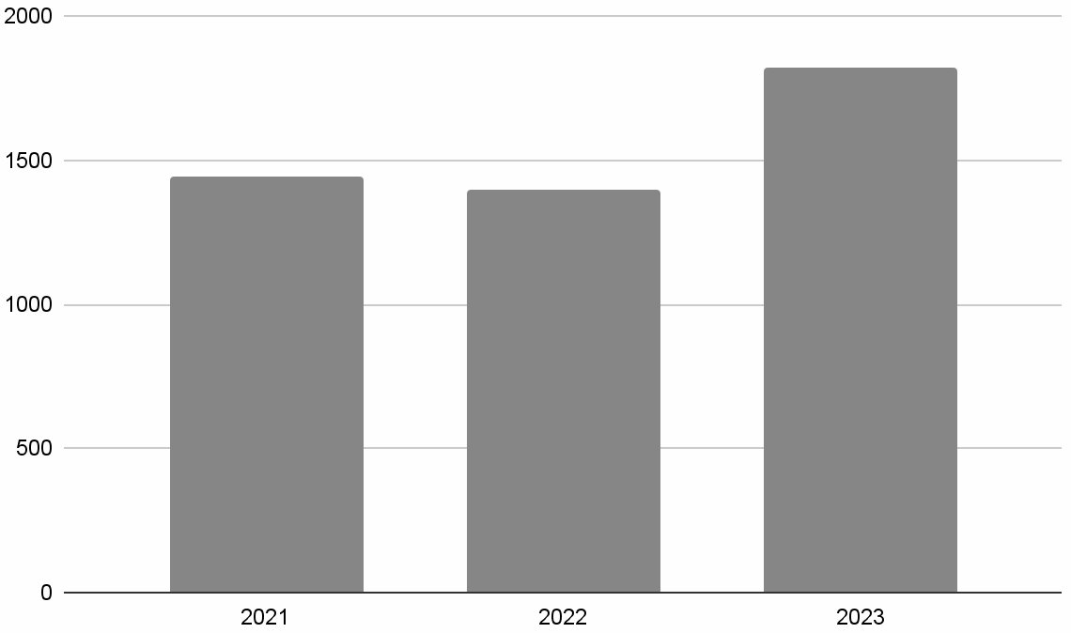
Рисунок 1.2 - Обсяг ринку роздрібної торгівлі України у млрд. грн [23]

Обсяг ринку роздрібної торгівлі зростає - за 2023 рік виріс на 21%. Динаміку обсягу ринку онлайн-продажів у 2021-2023 роках показано на рисунку 1.3.

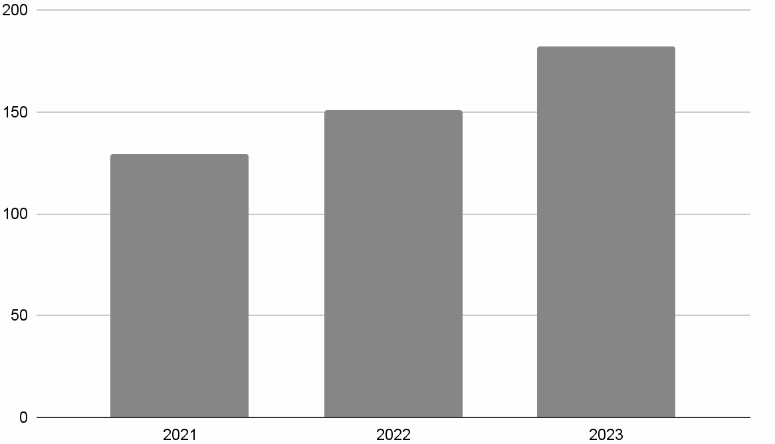
Рисунок 1.3 - Обсяг ринку онлайн продажів в Україні у млрд. грн [23]

За даними дослідження групи компаній EVO, обсяг онлайн продажів склав 182 млрд грн, або 10% від загального обсягу роздрібної торгівлі [23]. Кількість інтернет покупців у 2023 році складає 9,9 млн осіб, за даними дослідження групи компаній EVO [23].
Частка Розетки на ринку онлайн-торгівлі складає 30-40% [24, 25]. На ринку онлайн-торгівлі спостерігається олігополістична конкуренція - більшу частку ринку займають декілька великих компаній.
На ринку існують суттєві барʼєри для входу:
- Високі капіталовкладення: створення та розвиток маркетплейсу потребує значних інвестицій у розробку програмного забезпечення, маркетинг, логістику, складські приміщення та інші сфери.
- Сильна конкуренція: ринок маркетплейсів в Україні вже досить насичений, новим гравцям може бути складно виділитися на фоні конкурентів та завоювати лояльність клієнтів.
- Необхідність формування бази продавців та покупців: для успішного функціонування маркетплейсу необхідна велика база продавців, які пропонують широкий асортимент товарів, та покупців, які готові купувати онлайн. Залучення та утримання продавців та покупців може бути дорогою та складною задачею для нових гравців.
- Необхідність забезпечення високого рівня обслуговування клієнтів: покупці на маркетплейсах очікують високого рівня обслуговування, включаючи швидку доставку, зручні способи оплати, можливість повернення товарів та якісну підтримку клієнтів.
- Регуляторні бар'єри: існують різні законодавчі та регуляторні норми, які стосуються діяльності маркетплейсів, включаючи закони про захист прав споживачів, податкове законодавство та правила ведення торгівлі.
- Технологічні бар'єри: створення та підтримка маркетплейсу потребує значних знань та досвіду в сфері інформаційних технологій.
- Необхідність формування сильного бренду: для успіху на ринку маркетплейсів важливо мати сильний бренд, який буде впізнаваним та викликатиме довіру у клієнтів. Новим гравцям може бути складно конкурувати з вже усталеними брендами, які мають значну перевагу в цій сфері.
- Економічна та політична нестабільність в Україні.
Також існують суттєві вихідні барʼєри:
- Високі витрати на ліквідацію: закриття маркетплейсу може пов'язане з значними витратами на ліквідацію, включаючи виплати персоналу, розірвання договорів з постачальниками та орендодавцями, а також інші зобов'язання.
- Фінансові втрати: закриття маркетплейсу може призвести до значних фінансових втрат, включаючи втрату інвестицій, невикористаний товарний запас та втрату доходу.
- Складність продажу бізнесу: знайти покупця для маркетплейсу, який збирається закритися, може бути складно, особливо якщо бізнес нерентабельний або має проблеми з репутацією.
- Юридичні та регуляторні зобов'язання: при закритті маркетплейсу необхідно дотримуватися низки юридичних та регуляторних норм, що може бути складним та потребувати значних витрат.
- Невиконання зобов'язань перед клієнтами: закриття маркетплейсу може призвести до невиконання зобов'язань перед клієнтами, що може призвести до судових позовів та пошкодження репутації.
До найбільших національних операторів відносять Prom.ua, Rozetka, Епіцентр, Алло, Bigl.ua.
Є менші національні гравці, які займають конкретну нішу, як от Intertop чи Kasta для одягу, та Makeup чи Eva для товарів для догляду за собою.
Найбільший іноземним гравцем є AliExpress.
Загальні тенденції ринку [26]:
- Структури українського та глобального e-com ринків синхронізуються - споживачі все більше категорій товарів купують онлайн
- Відбувається трансформація інтернет-магазинів у маркетплейси
- Маркетплейси надають додаткові послуги, що формують цінність для клієнта: безкоштовна доставка, подарунки, додаткова гарантія
- Зростання частки мобільного трафіку
- Швидкі способи оплати, різноманітність платіжних систем
- Збільшення кількості покупок у кредит, розстрочку
- Пожвавлення онлайн-торгівлі у регіонах
За результатами аналізу позначимо найважливіші фактори мезосередовища, результат наведено у таблиці 1.9.

Таблиця 1.9 - Таблиця факторів мезосередовища
№ з/п | Фактор | Загроза | Можливість
1. | Зростання ринку онлайн-торгівлі |  | Збільшення обсягів продажу через те, що споживачі все більше категорій товарів купують онлайн
Продовження таблиці 1.9
№ з/п | Фактор | Загроза | Можливість
2. | Висока конкуренція | Олігополістична структура ринку, збільшення частки ринку найбільших конкурентів, трансформація онлайн-магазинів у маркетплейси | Можливість розвитку в нішевих сегментах
3. | Великі бар'єри входу на ринок | Утримання ринкової частки, збільшення позиції на ринку | Низький ризик появи нових сильних гравців
4. | Структури українського та глобального e-com ринків синхронізуються |  | Збільшення категорій товарів, що купуються онлайн
5. | Трансформація інтернет-магазинів у маркетплейси | Збільшення конкуренції | Можливість розширення асортименту послуг
6. | Маркетплейси надають додаткові послуги, що формують цінність для клієнта |  | Можливість диференціації за рахунок унікальних пропозицій
7. | Зростання частки мобільного трафіку | Необхідність адаптації платформи під мобільні пристрої | Збільшення доступності для користувачів
8. | Швидкі способи оплати, різноманітність платіжних систем |  | Підвищення зручності для покупців
9. | Збільшення кількості покупок у кредит, розстрочку |  | Збільшення обсягу продажів
10. | Пожвавлення онлайн-торгівлі у регіонах |  | Розширення географії продажів

Аналіз факторів мезосередовища вказує на динамічний розвиток ринку роздрібної торгівлі в Україні, зокрема в онлайн-секторі. Водночас ринок маркетплейсів залишається насиченим і конкурентним, де домінують кілька великих компаній. Олігополістична структура ринку обмежує можливості для нових гравців, оскільки входження на ринок потребує значних інвестицій у технології, маркетинг та логістику. Бар'єри входу та виходу високі, що захищає позиції наявних лідерів, але також створює ризики для їхніх потенційних конкурентів.
Загалом, ринок маркетплейсів характеризується зростаючою мобільністю, розширенням послуг для клієнтів та тенденцією до спеціалізації в окремих нішах. Попри суттєві виклики та бар'єри, існує можливість для інновацій та розвитку.
Розглянемо безпосереднє оточення компанії, а саме споживачів, конкурентів, постачальників, посередників та контактні аудиторії. Розетка - це маркетплейс. І на промисловому ринку споживачі у неї - це інші підприємства. На своєму сайті компанія пише, що бачить партнерами “роздрібні онлайн магазини, дистриб'юторів, виробників, імпортерів та підприємців, які орієнтованих на збільшення продажів та розширення бізнесу” [27].
Платформа маркетплейсу Rozetka має широкий спектр споживачів серед підприємств різних типів та розмірів, кожен з яких використовує її для реалізації своїх бізнес-цілей.
Можна виділити такі групи підприємств-споживачів, як:
- малі підприємці (ФОПи 2-3 групи)
- середні компанії (юридичні особи: ТОВ, АТ, ПРаТ)
- великі компанії та дистрибʼютори (юридичні особи: ТОВ, АТ, ПРаТ)
У кожної групи свої потреби, особливості співпраці, обсяги продажів та очікувані терміни співпраці. Для Малих підприємців (ФОПи 2-3 групи) маркетплейс стає стартовою точкою для того, щоб розпочати свій бізнес або розширити його, використовуючи платформу для доступу до ширшого кола споживачів. Малі підприємці зазвичай закуповують товари невеликими партіями, щоб зменшити фінансові ризики та тримати асортимент оновленим. Зазвичай, малі підприємці всю роботу виконують вручну та не використовують послуги з автоматизації (API). Очікувані терміни співпраці можуть бути мінімальними - адже підприємці можуть в будь-який момент розірвати договір. Обсяги продажів обмежуються законодавством - для ФОПа 2 групи максимальний дохід на спрощеній системі оподаткування складає 5,9 млн гривень, для ФОПа 3 групи максимальний дохід на спрощеній системі оподаткування складає 8,3 млн гривень [28].
Середні компанії (юридичні особи: ТОВ, АТ, ПРаТ) зазвичай вже мають свою базу клієнтів і використовують маркетплейс Rozetka, щоб отримати доступ до ширшої аудиторії. Це може бути якийсь конкретний виробник продукції, що прагне виділити свою продукцію серед конкурентів, і може працювати з платформою як одним із ключових партнерів для охоплення ринку. Так як середні компанії можуть бути й виробниками продукції або ж середніми дилерами, то з малими партіями не працюють, і орієнтуються на продаж середніх або ж великих партій. Очікувані терміни співпраці можуть коливатися, та як правило компанії як мінімум розглядають на декілька місяців. Середні компанії вже можуть автоматизувати частину бізнес-процесів, то можуть потребувати послуг з автоматизації (API).
Великі компанії та дистриб'ютори (юридичні особи: ТОВ, АТ, ПРаТ) співпрацюють з Rozetka з метою охоплення національного ринку та закріплення позиції лідера у своїй ніші. Вони можуть виступати ексклюзивними постачальниками або стратегічними партнерами маркетплейсу. Обсяги закупівель для них великі партії, що дозволяє забезпечувати постійний попит споживачів і підтримувати наявність товарів на складі. Із Розеткою заключають тривалі угоди, які забезпечують регулярне оновлення асортименту та закріплення взаємовигідної співпраці. Така група компаній буде однозначно потребувати послуг з автоматизації (API), а також значна частина з них обере скористатися також послугами з фулфілменту - де треба буде лише доставити велику партію товарів на склад Розетки, а зберігання, опрацювання та доставку замовлення бере на себе Розетка.
Ці групи підприємств мають свої потреби та стратегії співпраці, які задовольняє маркетплейс Rozetka, створюючи можливості для просування, збільшення обсягу продажів та розширення ринкової частки в різних категоріях товарів
Рішення про підписання договору для співпраці з Розеткою малі підприємці приймають самостійно. Для середніх та великих компаній, так як вони юридичні особи, то необхідний “Протокол загальних зборів або рішення учасника”, а також уповноважена особа, яка буде підписувати договір від імені компанії.
Найближчими конкурентами Розетки є Prom.ua та Епіцентр - так як вони мають найбільшу частку ринку після Розетки. Rozetka, Prom.ua та Епіцентр - це 3 найбільші онлайн-маркетплейси України. Кожен із них має свої характеристики, маркетингову стратегію та особливості функціонування, що робить їх унікальними та конкурентоспроможними [68, 69].
Prom.ua - маркетплейс для бізнесу, об'єднує понад 60 000 активних продавців, які продають більше 100 мільйонів товарів, і забезпечує доступ до ринку електронної комерції для продавців різного масштабу [29]. Компанія не продає товари від імені власної компанії, усі товари на маркетплейсі від сторонніх продавців.
Платформа дозволяє підприємцям легко створювати власні інтернет-магазини, які будуть відображатися як на Маркетплейсі Prom.ua, так і на окремому домені продавця. Продавцям пропонуються різні інструменти для управління продажами, маркетингу та комунікації з клієнтами.
Для контролю та управління магазином у продавця є вебсайт, додаток на Android та iOS. Також є можливість для автоматичного управління через API, проте його функціонал дуже обмежений [30].
Prom.ua працює, як за підпискою, так і за комісією. Користувач платить за тариф, залежно від бажаного функціоналу, а також комісію від кожного проданого товару. Комісія залежить від категорії товару, та становить від 1 до 23%. Вартість тарифів дуже різна - підійде для підприємств різних розмірів. Також компанія пропонує для невеликих підприємств Базовий тариф - де немає плати за тариф, і лише комісія від кожного проданого товару [31].
Компанія пропонує рекламний функціонал, з можливістю вибрати оплату з комісією за перехід (CPA) або за замовлення (CPA). Ціну не можна виставити вручну - можна зменшити (-50% ) або збільшити (+25%, 50%, 100%) базову ставку за перехід або замовлення.
Також пропонує детальний функціонал аналітики - як за рекламними кампаніями, кількістю продажів, та порівнянням із конкурентами. Товари із Prom.ua можна імпортувати на дружній маркетплейс Bigl.ua в декілька кліків.
Prom.ua пропонує велику кількість “додатків” для продавців - це додатковий функціонал, який продавець може ввімкнути за бажанням, як от зміни до власного сайту. На Prom.ua вимоги до продавців та якості заповнення товарів не такі сильні, як на Rozetka. Модерація більшості товарів проходить автоматично.
Епіцентр - це маркетплейс, який відомий розвиненою мережею фізичних магазинів із фокусом на продажу товарів для дому та будівництва. Епіцентр продає власні товари, тому в деяких категоріях продавці конкурують із магазином. На Епіцентрі, як і на Розетці не можна продавати копії та підробки - лише оригінальні та якісні товари. Усі товари обовʼязково проходять ручну модерацію. Епіцентр має найбільш обмежений функціонал для продавця маркетплейсу, порівняно із Розеткою чи Prom.ua.
Для нових продавців необхідний перший внесок у розмірі 1000 грн та щорічна абонплата у розмірі 100 грн. Епіцентр працює за моделлю CPS (cost-per-sale) - компанія стягує комісію з продавця за успішний продаж товарів. Комісія становить від 7 до 20%.
Компанія надає можливість підключити оплату карткою через платформу EasyPay. Можливість доставляти посилку на точки видачі компанії немає. Для доставки товарів можна підключити: Нову Пошту, Укрпошту, Meest Пошту, та опцію самовивозу. Функціоналу реклами та аналітики немає. Продавець може виставити акційну ціну на товар.
Для контролю та управління магазином у продавця є вебсайт, додаток на Android та iOS. Компанія надає можливість програмного управління магазином через API - проте його функціонал дуже обмежений.
Для маркетингової діяльності Rozetka, Prom.ua, Епіцентр використовують такі канали:
- Інтернет: Контекстна реклама, Відеореклама, Реклама в соціальних мережах, SEO, Email-маркетинг
- Телебачення
- Соціальні мережі: компанії мають суттєву присутність у соціальних мережах, де спілкуються з клієнтами, просувають свої товари та послуги, а також проводить конкурси та розпродажі.
- Контент-маркетинг: компанії мають блоги, де публікують статті та відео.
Епіцентр та Rozetka також активно використовують зовнішню рекламу та власні магазини, як один із каналів маркетингу. Prom.ua власних магазинів не має, проте зовнішню рекламу також використовує.
Епіцентр та Rozetka мають власні програми лояльності, де споживачі збирають бонуси, якими потім можуть розрахуватися при купівлі товарів. Усі компанії проводять регулярні акції та розпродажі.
Занесемо результати порівняння Rozetka із конкурентами у таблицю 1.10.

Таблиця 1.10 – Порівняння досліджуваного підприємства з конкурентами
Показник | Одиниці вимірювання | Значення показника
Показник | Одиниці вимірювання | Розетка | Prom.ua | Епіцентр
Кількість товарів для продажу | млн | 33.5 | 100 | 4
Кількість відвідувачів на день | млн | 2.5 | 1.73 | 0.83
Кількість продажів на місяць | млн | н/в | 2.5 | 0.5
Товарообіг | млрд грн | 45 | 44 | 1.5
Кількість власних точок видачі | одиниці | 400 | 0 | 300
Комісія | % | 5-20% | 0% - за умовчуванням  Якщо ввімкнути рекламу ProSale, то 1-23,4% | 7-20%
Продовження Таблиці 1.10
Показник | Одиниці вимірювання | Значення показника
Показник | Одиниці вимірювання | Розетка | Prom.ua | Епіцентр
Реклама |  | кампанія з визначеною сумою (CPC) | CPC, CPA | немає
Абонплата | грн | 120 грн на місяць | Гарантійний платіж + Тариф на рік | 1000 грн на рахунку + 100 грн на рік
Автоматичне управління магазином через API |  | так - повний функціонал | обмежений функціонал | обмежений функціонал
Джерело: складено автором на основі [12, 32-37]

Сильні сторони ТОВ «РОЗЕТКА. УА»:
- найвідоміший бренд, який має найбільшу кількість відвідувачів - на 2,5 млн на день.
- має найбільшу мережу власних точок видачі - 400 штук
- найбільший товарообіг - 45 млрд грн на рік
- надає повний функціонал API для автоматичного управління магазином
- фінансова стійкість через наявність додаткових джерел фінансування
- власна досвідчена ІТ-команда
Слабкі сторони ТОВ «РОЗЕТКА. УА»:
- обмежений функціонал реклами для продавців маркетплейсу
- низька частота оновлень асортименту послуг та інструментів для продавців маркетплейсу
- мала кількість інтеграцій із стороннім програмним забезпеченням для продавців маркетплейсу
- обмежений функціонал аналітики для продавців маркетплейсу
- жорсткі вимоги до продавців та товарів
- відсутність можливості змінювати вигляд сторінки магазину на маркетплейсі
Основними постачальниками в Розетки виступають виробники та дистрибʼютори продукції. Частина продукції імпортується. Логістичними посередниками виступають Нова пошта, Укрпошта, Meest Пошта та власна Rozetka Delivery. Рекламні агенції та маркетингові фірми: Fedoriv.
Фінансові установи: Розетка забезпечує співпрацю з більшістю найпопулярніших банків (ПриватБанк, Монобанк, ПУМБ, Sense, Abank та інші) для обробки платежів, кредитування та здійснення інших фінансових операцій. Компанія також використовує власного постачальника платіжних послуг RozetkaPay. Для послуг з цифрового документообігу користується послугами Вчасно. Для послуг з аудиту користується послугами Ernst & Young [38].
Контактними аудиторіями Розетки є:
- споживачі
- постачальники
- ЗМІ
- продавці Маркетплейсу
- державні установи, урядові та регулюючі органи: Податкова служба
- співробітники
- акціонери: Horizon Capital
- фінансові установи
За результатами аналізу позначимо найважливіші фактори мікросередовища, результат наведено у таблиці 1.11.

Таблиця 1.11 - Таблиця факторів мікросередовища
№ з/п | Фактор | Слабка сторона | Сильна сторона
1. | Найвідоміший та сильний бренд |  | +
2. | Власна мережа із 400 точок видачі |  | +
3. | Фінансова стійкість через наявність додаткових джерел фінансування (інвестиції, IPO, франчайзинг) |  | +
Продовження таблиці 1.11
№ з/п | Фактор | Слабка сторона | Сильна сторона
4. | Багато каналів управління магазином (вебсайт, додаток Android та iOS, Телеграм бот) |  | +
5. | Просунуте API із повним функціоналом для автоматичного управління магазином |  | +
6. | Достатня кількість додаткових функцій для продавців: налаштування варіантів оплати, доставки, опрацювання чеків |  | +
7. | Висока комісія за продані товари | -
8. | Обмежений функціонал реклами для просування магазину та товарів | -
9. | Велика кількість вимог та обмежень для продавців та товарів | -
10. | Обмежений функціонал аналітики замовлень для продавців маркетплейсу | -
11. | Відсутність можливості змінити вигляд сторінки магазину на маркетплейсі | -
12. | Продавці на маркетплейсі конкурують із Розеткою, якщо та продає такі ж товари | -

Аналіз мікросередовища Розетки виявляє її як потужного гравця на ринку e-commerce з численними перевагами для продавців, включаючи велику клієнтську базу, розвинену логістику та різноманітні інструменти для управління продажами. Проте, існують і виклики, такі як висока комісія, обмеження у функціоналі реклами, аналітики замовлень, відсутності можливості змінити вигляд сторінки магазину на маркетплейсі та конкуренція з власними товарами Розетки. Конкуренція з іншими маркетплейсами вимагає від компанії постійного оновлення функціоналу кабінету продавця та адаптації маркетингової стратегії.
1.3. Діагностика маркетингової управлінської проблеми

На основі проведеного аналізу внутрішнього та зовнішнього середовища компанії Розетка, ми виявили її сильні та слабкі сторони, а також потенційні ринкові загрози та можливості. Наступним кроком буде зведення результатів SWOT-аналізу, який допоможе нам виявити симптоми маркетингової управлінської проблеми та сформулювати її.
Перехресний аналіз виявлених факторів дозволить визначити найбільш впливові маркетингові можливості та загрози для компанії. Оцінка рівня їх впливовості допоможе виділити основні фактори, які потребують особливої уваги. Симптоми маркетингової управлінської проблеми будуть визначені на основі цих ключових факторів.
У кінці цього підрозділу ми обґрунтуємо необхідність проведення маркетингового дослідження для вирішення виявленої маркетингової управлінської проблеми. Це дослідження дозволить розробити ефективні стратегії та заходи для зміцнення позицій компанії на ринку та досягнення її бізнес-цілей.
За результатами аналізу внутрішнього та зовнішнього середовища підприємства наведемо зведені таблиці з найвпливовішими факторами маркетингового середовища.
У таблиці 1.12 подано зведені фактори загроз.

Таблиця 1.12 - Фактори загроз
Фактор | Реакція підприємства
Посилення конкуренції через трансформацію онлайн-магазинів у маркетплейси | - Підвищення якості обслуговування клієнтів  - Розширення асортименту товарів  - Впровадження нових технологій для покращення функціоналу платформи

Продовження Таблиці 1.12
Фактор | Реакція підприємства
Економічна нестабільність через інфляцію та падіння валютних курсів | - Диверсифікація постачальників  - Впровадження стратегії ціноутворення, що враховує валютні ризики
Ризик руйнування складів і відділень через війну Росії проти України | - Розподіл запасів по різних складах  - Страхування майна  - Розробка планів дій у надзвичайних ситуаціях  - Інвестування в безпеку та охорону складів
Ризик витоку даних, втрати репутації, перебоїв у роботі компанії через активізацію кібератак | - Впровадження сучасних систем кібербезпеки  - Регулярні аудити та тестування на вразливості  - Підвищення обізнаності працівників щодо кіберзагроз
Зменшення кількості населення через демографічну кризу | - Підвищення якості маркетингових кампаній  - Вихід на нові географічні ринки
Зменшення платоспроможності населення | - Запровадження програм лояльності та знижок  - Оптимізація цінової політики  - Розширення асортименту бюджетних товарів
Ризик збільшення податкового навантаження через зміни до Податкового кодексу | - Оптимізація податкового планування  - Взаємодія з державними органами  - Впровадження заходів щодо зниження операційних витрат

Аналіз факторів загроз виявив ключові виклики, які можуть негативно вплинути на взаємодію Розетки з продавцями маркетплейсу. Посилення конкуренції та економічна нестабільність вимагають від компанії постійного вдосконалення та розширення асортименту послуг, щоб залишатися привабливою платформою для бізнесу. Ризик руйнування інфраструктури та кібератаки підкреслюють важливість інвестицій у безпеку та захист даних, що може стати додатковою цінністю для продавців. Демографічні зміни та зниження платоспроможності населення вимагають від Розетки адаптації своїх послуг та інструментів до потреб різних вікових груп та рівнів цифрової грамотності, а також розробки рішень для підтримки бізнесу продавців в умовах економічної нестабільності. Зміна податкового законодавства може вплинути на фінансові результати продавців, тому Розетка має надавати їм актуальну інформацію та консультації з питань оподаткування.
У таблиці 1.13 подано зведені фактори можливостей.

Таблиця 1.13 - Фактори можливостей
Фактор | Реакція підприємства
Збільшення доходу за рахунок зростання ринку онлайн-торгівлі | - Інвестиції в маркетинг та рекламу  - Розширення асортименту товарів  - Вдосконалення клієнтського сервісу
Надання додаткових послуг для продавців маркетплейсу | - Розширення спектру послуг для продавців, таких як реклама та аналітика  - Розробка програм підтримки для нових продавців
Вихід на ринки інших країн | - Дослідження нових ринків  - Адаптація продуктів до локальних потреб  - Створення міжнародних логістичних центрів

Продовження таблиці 1.13
Фактор | Реакція підприємства
Розвиток власних брендів | - Розробка нових товарів під власними брендами  - Активне просування власних брендів через маркетингові кампанії
Розвиток франчайзингової мережі | - Підготовка презентацій для потенційних інвесторів  - Участь у бізнес-форумах та виставках

Аналіз факторів можливостей виявляє значний потенціал для розвитку та вдосконалення асортиментної політики маркетплейсу Розетка для B2B-сегменту. Зростання ринку онлайн-торгівлі та збільшення попиту на товари українського виробництва відкривають широкі перспективи для розширення асортименту послуг та залучення нових продавців. Розробка та впровадження нових інструментів для продавців, таких як розширений функціонал реклами та аналітики, програми підтримки та навчання, дозволить підвищити їхню ефективність та лояльність до платформи. Вихід на нові ринки та розвиток власних брендів також є перспективними напрямками, які можуть забезпечити додаткове зростання та збільшення прибутків компанії. Розвиток франчайзингової мережі може стати ще одним ефективним інструментом для розширення присутності Розетки на ринку та залучення нових клієнтів. В цілому, аналіз факторів можливостей підтверджує, що Розетка має значний потенціал для подальшого розвитку та зміцнення своїх позицій на ринку e-commerce в Україні та за її межами.
Наступним етапом є аналіз сильних та слабких сторін підприємства.
Аналіз сильних сторін Розетки:
- Відомий бренд: Розетка є одним із найбільш впізнаваних брендів в Україні у сфері електронної комерції. Це забезпечує високий рівень довіри споживачів і сприяє залученню нових клієнтів. Відомий бренд також допомагає у маркетингових кампаніях та просуванні нових продуктів.
- Найбільш відвідуваний вебсайт: Високий трафік на вебсайті "Розетки" є свідченням її популярності серед споживачів. Це створює великі можливості для збільшення продажів і підвищення прибутковості. Більша кількість відвідувачів означає більше потенційних покупців, що підвищує ефективність рекламних кампаній.
- Власна мережа з 400 точок видачі: Наявність розгалуженої мережі точок видачі по всій Україні є плюсом для клієнтів, які можуть обирати найбільш зручний спосіб отримання замовлень.
- Фінансова стійкість: Завдяки наявності додаткових джерел фінансування Розетка має можливість інвестувати в інновації, розширення асортименту і покращення обслуговування клієнтів. Фінансова стійкість дозволяє компанії швидко реагувати на зміни на ринку і залишатися конкурентоспроможною.
- Широкий асортимент послуг для продавців маркетплейсу: Розетка пропонує своїм партнерам-продавцям широкий спектр послуг, що робить платформу привабливою для нових продавців. Це включає різні варіанти для управління магазином, логістичні послуги, маркетингову підтримку, які допомагають продавцям розвивати свій бізнес на платформі.
- Власна досвідчена ІТ-команда: Наявність власної досвідченої ІТ-команди є однією з ключових сильних сторін Розетки. Ця команда дозволяє компанії швидко впроваджувати інноваційні рішення та адаптуватися до змін на ринку. Власна ІТ-команда забезпечує високий рівень безпеки даних, розробляючи та впроваджуючи сучасні системи кібербезпеки, що мінімізує ризик витоку даних і захищає репутацію компанії. Крім того, ІТ-фахівці оптимізують внутрішні операційні процеси, що знижує витрати та підвищує ефективність бізнесу.
Аналіз слабких сторін Розетки:
- Високі операційні витрати: Високі операційні витрати можуть знижувати прибутковість компанії. Витрати на ІТ-інфраструктуру, логістику, зберігання товарів, утримання складів та обслуговування великої мережі точок видачі вимагають значних фінансових ресурсів. Це також обмежує можливості для інвестицій у розвиток та інновації.
- Висока комісія для продавців: Високі комісійні збори можуть знижувати привабливість платформи для нових та існуючих продавців. Це може призвести до втрати партнерів, які обирають альтернативні маркетплейси з більш сприятливими умовами співпраці. Зниження кількості продавців може вплинути на різноманітність асортименту товарів і загальний обсяг продажів.
- Конкуренція із власним магазином для продавців: Власний магазин Розетка може створювати конкуренцію для партнерів-продавців, що працюють на платформі. Це може знижувати їхню лояльність і стимулювати пошук інших каналів збуту. Конфлікт інтересів між власним магазином і продавцями може ускладнювати співпрацю та знижувати загальну ефективність маркетплейсу.
- Жорсткі вимоги до продавців та товарів: Високі стандарти якості та вимоги до продавців можуть обмежувати кількість нових партнерів, які здатні відповідати цим критеріям. Це може обмежити асортимент товарів на платформі та вплинути на здатність Розетки залучати нових продавців. Жорсткі вимоги також можуть викликати невдоволення серед існуючих партнерів.
- Обмеженість функціоналу реклами для просування товарів продавців: Обмежений рекламний функціонал на платформі може ускладнювати продавцям ефективне просування своїх товарів. Це може знижувати їхні продажі та впливати на їхнє бажання продовжувати співпрацю з Розеткою. Недостатня підтримка маркетингових активностей продавців може також негативно позначитися на загальному обсязі продажів платформи.
На основі аналізу факторів загроз та можливостей, сильних та слабких сторін підприємства складемо таблицю SWOT-аналізу. Результати SWOT-аналізу наведені у таблиці 1.14.

Таблиця 1.14 - SWOT-аналіз
S | W
- найвідоміший та сильний бренд  - найбільший товарообіг  - найбільш відвідуваний вебсайт  - власна мережа із 400 точок видачі  - фінансова стійкість через наявність додаткових джерел фінансування  - власна досвідчена ІТ-команда  - повний функціонал API для продавців | - низька частота оновлень асортименту послуг для продавців маркетплейсу  - обмеженість функціоналу реклами для просування товарів продавців маркетплейсу  - обмеженість функціоналу аналітики товарів для продавців маркетплейсу  - недостатня кількість інтеграцій із стороннім програмним забезпеченням для продавців маркетплейсу  - великі операційні витрати  - висока комісія для продавців  - на маркетплейсі компанія конкурує із сторонніми продавцями  - жорсткі вимоги до продавців та товарів
O | T
- інновації в онлайн-торгівлі  - автоматизація процесів  - аналітика даних  - розвиток штучного інтелекту  - зміна споживацьких тенденцій - збільшення покупок через Інтернет  - підвищення рівня патріотизму | - війна росії проти України  - зміни до Податкового кодексу України  - антимонопольне законодавство  - торговельна політика  - інфляція та зменшення доходів населення  - економічна нестабільність  - падіння валютного курсу  - зменшення чисельності населення через еміграцію та війну росії проти України  - зміна вікової структури населення  - активізація кібератак
Джерело: Складено автором на основі аналізу внутрішнього та зовнішнього середовища підприємства

SWOT-аналіз виявив ключові аспекти, що впливають на асортиментну політику Розетки на B2B-ринку. Сильні сторони компанії, такі як відомий бренд, високий трафік сайту та розвинена логістична мережа, створюють міцну основу для залучення нових продавців та розширення асортименту послуг. Однак, слабкі сторони, такі як обмежений функціонал реклами та аналітики, висока комісія та конкуренція з власним магазином, можуть стримувати розвиток платформи та задоволеність продавців.
Для успішного розвитку B2B-сегменту Розетці необхідно зосередитись на вирішенні цих проблем. Розширення функціоналу реклами та аналітики дозволить продавцям ефективніше просувати товари та приймати обґрунтовані рішення. Зниження комісії та пом'якшення вимог до продавців може зробити платформу більш привабливою для нових партнерів. Крім того, важливо розвивати інструменти та сервіси, які допоможуть продавцям ефективно конкурувати з власним магазином Розетки, наприклад, шляхом надання ексклюзивних можливостей або пріоритетного розміщення товарів.
Таким чином, SWOT-аналіз підкреслює необхідність удосконалення асортиментної політики Розетки на B2B-ринку шляхом розширення функціоналу, підвищення гнучкості та створення більш привабливих умов для продавців. Це дозволить компанії не лише зберегти своїх поточних партнерів, а й залучити нових, що сприятиме подальшому зростанню та розвитку маркетплейсу.
Для визначення маркетингових можливостей та загроз підприємства проведемо крос-аналіз, який полягає у зіставленні сильних та слабких сторін компанії з ринковими можливостями та загрозами. Це дозволить виявити, як внутрішні фактори компанії впливають на її здатність реагувати на зовнішні виклики та використовувати ринкові можливості.
Крос-аналіз допоможе визначити, які сильні сторони можуть бути використані для нейтралізації загроз або посилення можливостей, а також які слабкі сторони можуть перешкодити реалізації можливостей або посилити вплив загроз. Таким чином, ми зможемо виявити потенційні проблеми та розробити ефективні стратегії для їх вирішення, а також визначити найбільш перспективні напрямки розвитку бізнесу.
Загрози - Сильні сторони: Збільшення конкуренції через трансформацію онлайн-магазинів у маркетплейси може негативно вплинути на діяльність Розетки. Однак широкий асортимент послуг для продавців маркетплейсу та власна досвідчена ІТ-команда допомагають нівелювати цей вплив. Економічна нестабільність через інфляцію та коливання валютних курсів також є значною загрозою. Втім, фінансова стійкість завдяки додатковим джерелам фінансування допомагає Розетці зберігати стабільність і оперативно реагувати на економічні виклики, зменшуючи ризики. Ризик витоку даних і втрати репутації через активізацію кібератак також становить загрозу, яку знижує досвідчена ІТ-команда, впроваджуючи передові системи кібербезпеки. Зменшення платоспроможності населення впливає на продажі, але найбільш відвідуваний вебсайт та найвідоміший бренд дозволяють Розетці залучати великий обсяг трафіку, що компенсує зниження купівельної спроможності через масштабність аудиторії.
Загрози - Слабкі сторони: Посилення конкуренції через трансформацію онлайн-магазинів у маркетплейси може посилити негативний вплив високої комісії для продавців, знижуючи привабливість платформи для нових продавців. Економічна нестабільність через інфляцію та коливання валютних курсів ускладнює ситуацію через високі операційні витрати, які роблять компанію менш гнучкою та вразливою до економічних змін, що може вплинути на прибутковість. Ризик руйнування складів і відділень через війну Росії проти України підсилюється високими операційними витратами та потребою у підтримці великої інфраструктури, що може призвести до значних втрат у разі руйнування логістичних центрів чи складів.
Можливості - Сильні сторони: Збільшення доходу за рахунок зростання ринку онлайн-торгівлі створює значні можливості для Розетки, оскільки найбільш відвідуваний вебсайт забезпечує високий трафік і потенціал для збільшення продажів. Вихід на ринки інших країн та розвиток власних брендів підкріплюється відомим брендом, що допомагає швидко завоювати довіру споживачів на нових ринках і сприяти розширенню бізнесу. Надання додаткових послуг для продавців маркетплейсу підкріплюється фінансовою стійкістю, що дозволяє інвестувати у розробку нових послуг для продавців, підвищуючи їх задоволеність і лояльність до платформи.
Можливості - Слабкі сторони: Вихід на ринки інших країн може бути ускладнений жорсткими вимогами до продавців та товарів, що створює бар'єри для адаптації до нових ринків з різними регуляторними нормами та споживчими очікуваннями. Розвиток власних брендів може зіткнутися з труднощами через конкуренцію із власним магазином для продавців, що викликатиме невдоволення серед партнерів. Компанія може нівелювати слабку сторону в обмеженості функціоналу реклами для просування товарів через надання додаткових послуг для продавців маркетплейсу.
Окреслимо симптоматику маркетингової управлінської проблеми:
- обмеженість необхідного для продавців функціоналу реклами;
- обмеженість необхідного для продавців функціоналу аналітики товарів;
- низька частота оновлення асортименту послуг для продавців;
- недостатня кількість інтеграцій із стороннім програмним забезпеченням;
- посилення конкурентної боротьби через трансформацію онлайн-магазинів у маркетплейси;
- зниження привабливості платформи для нових продавців через високу комісію та жорсткі вимоги до товарів;
Отже, на основі аналізу факторів маркетингового середовища, можна сформувати маркетингову управлінську проблему як удосконалення асортиментної політики ТОВ “РОЗЕТКА. УА” на B2B ринку.
Проведення маркетингового дослідження дозволить нам виявити проблеми у поточній асортиментній політиці маркетплейсу. Отримана інформація допоможе визначити шляхи вирішення цих проблем та покращення асортименту послуг та інструментів для продавців. Ми зможемо оцінити ефективність наявних рішень та запропонувати нові, що відповідатимуть потребам та очікуванням клієнтів.

Висновки до розділу 1

В результаті аналізу факторів внутрішнього та зовнішнього середовища було виявлено, що компанія Розетка є лідером на ринку електронної комерції в Україні. Вона має відомий бренд, найбільш відвідуваний вебсайт, власну мережу з 400 точок видачі, фінансову стійкість завдяки додатковим джерелам фінансування, а також власну досвідчену ІТ-команду, що забезпечує якісне технічне обслуговування та інноваційний розвиток.
Проте, компанія також має певні слабкими сторонами, такими як високі операційні витрати, висока комісія для продавців, конкуренція із власним магазином для продавців, жорсткі вимоги до продавців та товарів, а також обмеженість функціоналу реклами для просування товарів продавців.
Найвпливовішими факторами макросередовища, що визначають можливості та загрози для діяльності підприємства, є: війна Росії проти України, зростання ринку онлайн-торгівлі, трансформація онлайн-магазинів у маркетплейси, економічна нестабільність, активізація кібератак, демографічна криза, зменшення платоспроможності населення.
Було визначено симптоми маркетингової управлінської проблеми:
- посилення конкурентної боротьби через трансформацію онлайн-магазинів у маркетплейси;
- зниження привабливості платформи для нових продавців через високу комісію та жорсткі вимоги до товарів;
- відсутність або обмеженість необхідного для продавців функціоналу, як от реклами чи аналітики товарів
На основі проведеного аналізу, було сформовано маркетингову управлінську проблему, яка полягає в удосконаленні асортиментної політики ТОВ “РОЗЕТКА. УА” на B2B ринку.
Для вирішення цієї проблеми необхідне проведення подальшого маркетингового дослідження, яке допоможе визначити напрямки удосконалення асортиментної політики.

РОЗДІЛ 2. ПЛАНУВАННЯ МАРКЕТИНГОВОГО ДОСЛІДЖЕННЯ

2.1. Методологія дослідження

На основі проведеного SWOT-аналізу маркетинговою управлінською проблемою було визначено удосконалення асортиментної політики ТОВ “РОЗЕТКА. УА” на B2B ринку. Для проведення маркетингового дослідження необхідно детально розглянути теоретичні положення з метою визначення методології дослідження.
Найбільш відомими науковцями, які досліджували асортиментну політику підприємства у контексті маркетингової стратегії, є Філіп Котлер, Майкл Портер, Жан-Жак Ламбен, Девід Джоббер, Пол Тротт та Сара Червані. Підходи у роботах відрізняються.
Перш за все, варто зрозуміти, що таке асортиментна політика, адже дослідники по різному формують визначення. У таблиці 2.1 наведені декілька прикладів визначення поняття “асортиментна політика”.

Таблиця 2.1 - Визначення поняття “асортиментна політика” від науковців
Науковець | Визначення
Котлер Філіп та Келлер Кевін | Асортиментна політика - це стратегія, яка охоплює управління всіма товарними категоріями та продуктами, що включає їх розвиток, розширення та вилучення з ринку.
Ламбен Жан-Жак | Асортиментна політика охоплює управління всією сукупністю товарів, які підприємство пропонує ринку, включаючи рішення щодо розширення або скорочення асортименту, введення нових товарів і вилучення застарілих.
Соломон Майкл | Асортиментна політика включає управління портфелем товарів та брендів компанії для забезпечення їхньої відповідності ринковим потребам і конкурентним умовам.
Червані Сара | Асортиментна політика - це процес стратегічного управління товарними лініями і категоріями для досягнення максимального задоволення потреб споживачів і оптимізації прибутковості компанії.

Продовження Таблиці 2.1
Науковець | Визначення
Тротт Пол | Асортиментна політика охоплює розробку, управління та модифікацію товарного асортименту для досягнення стратегічних цілей компанії та задоволення потреб ринку.
Джоббер Девід | Асортиментна політика - це сукупність рішень, спрямованих на оптимізацію асортименту товарів та послуг компанії відповідно до змін ринкових умов та потреб споживачів.
Джерело: складено автором на основі [39-44]

Асортиментна політика підприємства є одним із центральних аспектів його маркетингової стратегії, яка значною мірою впливає на конкурентоспроможність і успіх компанії на ринку.
Із робіт дослідників можна сформувати загальне визначення, що асортиментна політика - це комплекс стратегічних і тактичних рішень, які визначають склад, структуру та обсяг товарів і послуг, що пропонуються компанією на ринку. Асортиментна політика спрямована на задоволення потреб споживачів, максимізацію прибутку та підвищення конкурентоспроможності компанії.
Асортиментна політика компанії включає формування, управління та оптимізацію асортименту товарів або послуг. Вона базується на аналізі ринку, потреб споживачів, конкурентного середовища та ресурсів компанії.
Згідно з дослідженням Котлера, асортиментна політика повинна бути динамічною та адаптивною, щоб відповідати змінюваним умовам ринку та очікуванням споживачів [39]. Філіп Котлер підкреслює важливість асортиментної політики як ключового елемента маркетингової стратегії підприємства. Він зазначає, що асортимент товарів повинен бути орієнтований на потреби споживачів, відповідати їхнім очікуванням та забезпечувати конкурентні переваги компанії. Крім того, Котлер підкреслює важливість постійного моніторингу та аналізу ринку для своєчасного коригування асортиментної політики та адаптації до змін у поведінці споживачів та конкурентному середовищі.
Формування асортиментної політики починається з аналізу ринку і споживчих переваг. Це включає дослідження ринкових тенденцій, вивчення конкурентів і аналіз споживчих сегментів. На основі отриманих даних підприємство визначає оптимальний набір продуктів, які воно буде пропонувати, враховуючи їхню відповідність потребам цільової аудиторії і можливості створення доданої вартості для клієнтів. Також важливо враховувати життєвий цикл продуктів і своєчасно вносити зміни в асортимент для підтримання його актуальності [44].
Важливим аспектом асортиментної політики є управління товарними категоріями і брендами. Підприємство повинно постійно моніторити ефективність кожної товарної категорії, визначати її прибутковість і відповідність стратегічним цілям компанії. Це включає аналіз продажів, оцінку маржинальності і вивчення споживчої поведінки. На основі цих даних підприємство може приймати рішення про розширення або скорочення асортименту, введення нових продуктів або вилучення застарілих [41].
Інновації відіграють ключову роль у вдосконаленні асортиментної політики. Підприємства, що активно впроваджують нові продукти і технології, можуть не лише задовольнити зростаючі потреби споживачів, але й створити унікальні конкурентні переваги. Інноваційний підхід дозволяє підприємству реагувати на зміни ринку і швидко адаптуватися до нових умов. Наприклад, впровадження нових технологій або матеріалів може значно покращити характеристики продуктів і підвищити їх привабливість для споживачів [43].
Ефективна асортиментна політика також включає стратегічне планування і управління ризиками. Підприємство повинно мати чітко визначену стратегію розвитку асортименту, що базується на довгострокових цілях і враховує можливі ризики та невизначеності. Це передбачає створення гнучкої системи управління, яка дозволяє швидко реагувати на зміни ринку і впроваджувати необхідні коригування в асортимент. Управління ризиками включає аналіз потенційних загроз і розробку планів дій для їх мінімізації [42].
Важливим елементом асортиментної політики є взаємодія з партнерами. Підприємства також можуть укладати стратегічні партнерства для розширення свого асортименту і впровадження нових продуктів на ринок. Такі партнерства дозволяють підприємству використовувати додаткові ресурси і знання, що сприяє підвищенню його конкурентоспроможності [40, 73-74].
Асортиментна політика є багатогранним процесом, що вимагає комплексного підходу і глибокого розуміння ринку. Вона включає аналіз ринкових умов, управління товарними категоріями, впровадження інновацій, стратегічне планування і взаємодію з партнерами. Ефективна асортиментна політика дозволяє підприємству забезпечити стійке зростання і зміцнити свої позиції на ринку.
Основні складові асортиментної політики:
- Ширина асортименту - кількість різних товарних ліній, які пропонує компанія.
- Глибина асортименту - кількість варіантів кожної товарної лінії.
- Довжина асортименту - загальна кількість одиниць товару, що входять до складу всіх товарних ліній.
- Гармонійність асортименту - ступінь, до якого товари взаємодоповнюють один одного з точки зору кінцевого використання, виробничих вимог, каналів збуту тощо.
Принципи формування асортиментної політики:
- Орієнтація на споживача - необхідно враховувати потреби та побажання цільової аудиторії. Це дозволяє створювати асортимент, який буде максимально відповідати очікуванням клієнтів.
- Конкурентоспроможність - асортимент повинен бути конкурентоспроможним за якістю, ціною та іншими параметрами.
- Інноваційність - впровадження нових продуктів та технологій може сприяти збільшенню привабливості асортименту для споживачів.
- Гнучкість - асортиментна політика повинна бути гнучкою, щоб швидко реагувати на зміни ринкових умов та споживчих переваг.
Ефективне управління асортиментом включає такі етапи:
- Аналіз попиту - вивчення потреб та поведінки споживачів, аналіз продажів та тенденцій ринку.
- Планування асортименту - визначення оптимальної структури асортименту, яка включає ширину, глибину, довжину та гармонійність.
- Впровадження - реалізація планів асортименту на практиці.
- Моніторинг та контроль - регулярний аналіз результатів та ринкових умов для коригування асортиментної політики.
Формування асортиментної політики компанії є складним процесом, що вимагає врахування різних теоретичних підходів та практичних методів, з метою забезпечити оптимальне задоволення потреб споживачів та ефективне використання ресурсів компанії.
Розглянемо основні теорії та підходи до формування асортиментної політики.
1. Теорія життєвого циклу товару [45]
Згідно з теорією життєвого циклу товару, кожен товар проходить через кілька етапів: впровадження, зростання, зрілість та спад. На кожному з цих етапів вимоги до асортименту змінюються, що потребує різних стратегій управління асортиментом.
Етап впровадження: Компанія вводить новий продукт на ринок. Основні завдання - інформування споживачів про новинку та стимулювання попиту.
Етап зростання: Попит на продукт зростає, і компанія розширює асортимент, додаючи нові моделі, варіанти та функції. На цьому етапі компанії намагаються зайняти сильну позицію та збільшити барʼєри входу на ринок для конкурентів.
Етап зрілості: Ринок насичується, і конкуренція загострюється. Компанія оптимізує асортимент, зосереджуючись на найуспішніших продуктах.
Етап спаду: Попит на продукт знижується, і компанія скорочує асортимент, виводячи з ринку малопопулярні товари.
2. Портфельний аналіз
Портфельний аналіз дозволяє компанії оцінити ефективність різних товарних ліній та окремих продуктів, використовуючи такі інструменти, як матриця Бостонської консалтингової групи (BCG), матриця McKinsey, матриця Ансоффа.
Матриця Бостонської консалтингової групи (BCG) є потужним інструментом стратегічного аналізу, який допомагає компаніям оцінити свій асортимент товарів чи послуг та приймати обґрунтовані рішення щодо їх подальшого розвитку. Розподіляючи продукти чи послуги за квадрантами на основі темпів зростання ринку та відносної частки ринку, компанія може визначити, які з них є найбільш перспективними, а які потребують перегляду або виведення з асортименту [46]. Матриця Бостонської консалтингової групи (BCG) зображена на рисунку 2.1.

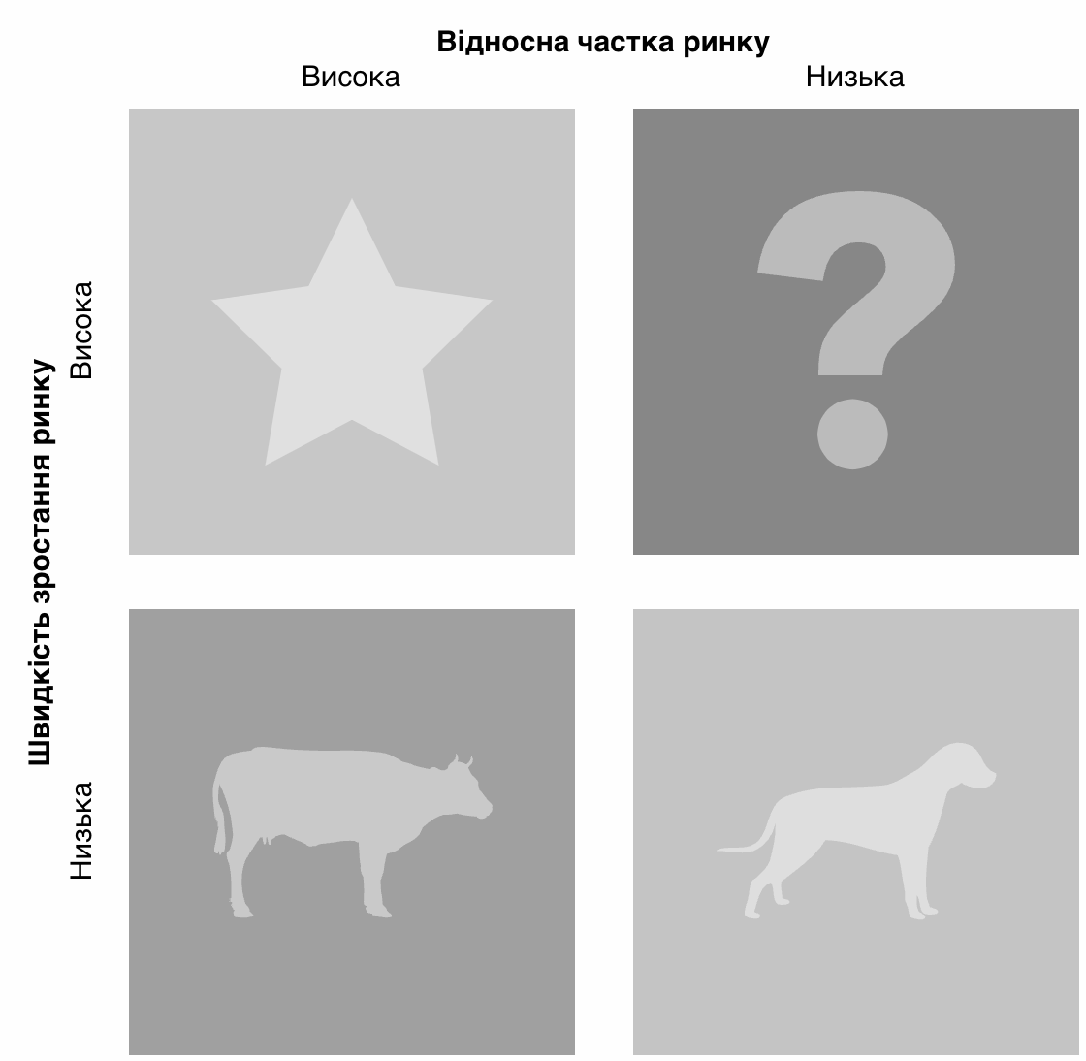
Рисунок 2.1 - Матриця BCG [47]

Кожна категорія потребує різних стратегій управління:
- "Зірки" (високий ріст, висока частка ринку): Вимагають значних інвестицій для підтримки зростання.
- "Дійні корови" (низький ріст, висока частка ринку): Приносять стабільний прибуток, потребують мінімальних інвестицій.
- "Важкі діти" (високий ріст, низька частка ринку): Можуть стати "Зірками" або "Собаками" в залежності від стратегії.
- "Собаки" (низький ріст, низька частка ринку): Часто вимагають виходу з ринку.
Матриця БКГ може бути використана для аналізу асортименту послуг, що надаються продавцям. Наприклад, послуги з високим темпом зростання попиту та значною часткою ринку (зірки) потребують подальших інвестицій та розвитку, тоді як послуги з низьким темпом зростання та високою часткою ринку (дійні корови) можуть бути джерелом стабільного прибутку. "Знаки питання" (послуги з високим потенціалом зростання, але низькою часткою ринку) вимагають ретельного аналізу та прийняття рішення щодо їх подальшого розвитку або виведення з асортименту. "Собаки" (послуги з низьким потенціалом та низькою часткою ринку) можуть бути кандидатами на виключення з асортименту.
Матриця БКГ також може бути використана для формулювання пошукових питань у дослідженні. Наприклад, для "зірок" питання можуть бути спрямовані на визначення факторів, що сприяють їх успіху, та способів підтримки їхнього зростання. Для "знаків питання" питання можуть стосуватися причин низької популярності та можливостей збільшення їхньої частки ринку. Для "дійних корів" питання можуть бути спрямовані на оптимізацію витрат та збільшення прибутковості. Для "собак" питання можуть стосуватися доцільності їх подальшого збереження в асортименті.
Матриця McKinsey, є також ще одним з інструментів для стратегічного управління асортиментом, який допомагає компаніям оцінити та розподілити ресурси між різними бізнес-одиницями або продуктами на основі їхньої привабливості та конкурентоспроможності [48].
Бізнес-одиниці розподіляються по квадрантах, які визначають різні стратегії:
- Розвивати: Продукти або категорії з високою привабливістю ринку та високою конкурентоспроможністю. Компанія повинна інвестувати в розширення асортименту цих продуктів, покращувати їхню якість та збільшувати обсяги виробництва.
- Захищати та підтримувати: Продукти або категорії з помірною привабливістю ринку та конкурентоспроможністю. Компанія має зосередитися на підтриманні поточного асортименту, оптимізуючи витрати та покращуючи ефективність.
- Збирати врожай або виходити: Продукти або категорії з низькою привабливістю ринку та конкурентоспроможністю. Компанія повинна скоротити інвестиції в ці продукти, зменшити асортимент або взагалі вивести їх з ринку.
Приклад матриці McKinsey, зображений на рисунку 2.2.

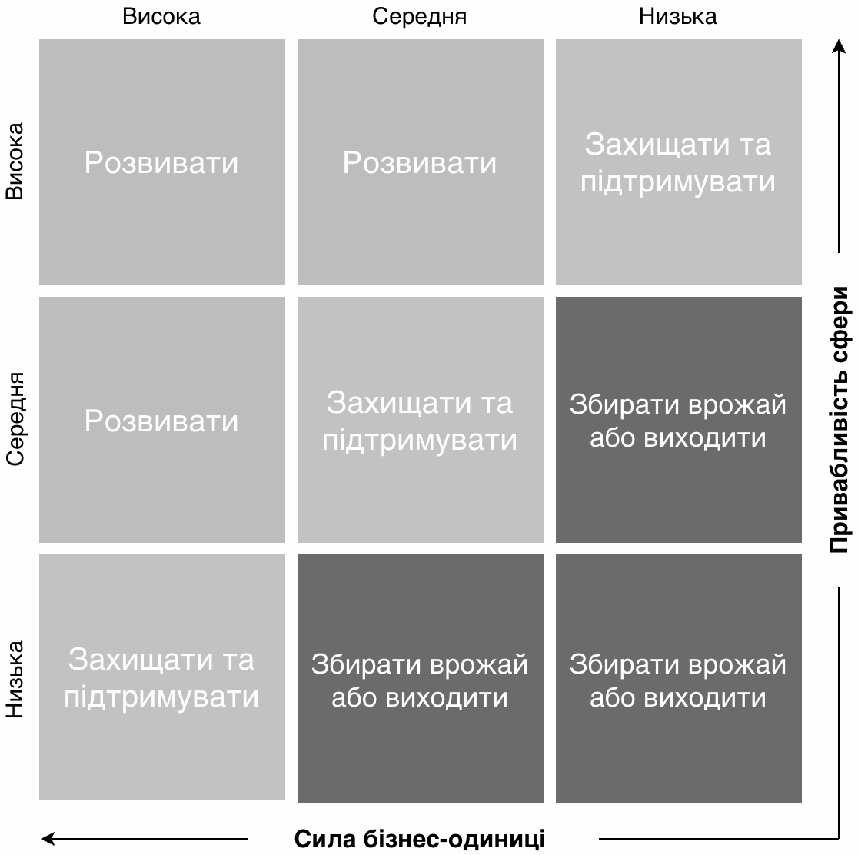
Рисунок 2.2 - Матриця McKinsey [49]

Матриця Ансоффа, зображена у таблиці 2.2, допомагає компаніям визначити стратегії розширення асортименту на основі ринкових та продуктових можливостей для зростання, у тому числі шляхом розширення чи поглиблення асортименту [50].

Таблиця 2.2 – Матриця І. Ансофа
 | Наявні товари | Існуючі товари
Існуючий ринок | Більш глибоке проникнення на ринок | Розвиток товару
Нові ринки | Розвиток ринку | Диверсифікація

Виділяють квадранти:
- Проникнення на ринок: Збільшення продажів існуючих продуктів на існуючих ринках. Компанія може розширити асортимент, додаючи нові варіанти або моделі існуючих продуктів, та використовувати активні маркетингові стратегії, орієнтуючись на вже існуючу цільову аудиторію споживачів, з якими налагоджено відносини.
- Розвиток ринку: Пропонування існуючих продуктів на нових ринках. Компанія може адаптувати вже існуючий асортимент до нових географічних ринків або нових сегментів споживачів.
- Розвиток продукту: Впровадження нових продуктів на існуючих ринках. Компанія розширює асортимент, створюючи нові продукти або покращуючи існуючі.
- Диверсифікація: Введення нових продуктів на нові ринки. Компанія формує новий асортимент, який відповідає новим ринковим умовам та потребам та орієнтований на нові цільові аудиторії.
3. Підхід "4P" (Product, Price, Place, Promotion) [39].
Цей підхід є основою маркетингової стратегії, включаючи формування асортиментної політики.
Продукт (Product): Визначення характеристик товару, які відповідають потребам споживачів.
Ціна (Price): Встановлення ціни, яка відображає цінність товару для споживача та конкурентні умови.
Місце (Place): Вибір каналів збуту та дистрибуції, які забезпечують доступність товару для цільової аудиторії.
Просування (Promotion): Використання маркетингових комунікацій для інформування споживачів та стимулювання попиту.
4. Аналіз споживчої поведінки [72]
Метою аналізу споживчої поведінки є визначення потреб, мотивацій, очікувань та задоволеності продавців, що користуються послугами. Це дозволяє вдосконалити асортиментну політику маркетплейсу та розробити додаткові послуги, які будуть відповідати потребам продавців.
Модель функціонування асортиментної політики відображає структуру та процеси, які забезпечують формування, управління та оптимізацію асортименту товарів або послуг. Нижче представлена загальна модель, що включає основні етапи та компоненти асортиментної політики.
Маркетплейс Rozetka є ІТ-продуктом, який працює на B2B ринку, забезпечуючи продавців платформою для реалізації їх товарів та послуг. Асортиментна політика в такому контексті включає управління пропозиціями, які маркетплейс надає своїм продавцям, а також інструментами, які допомагають продавцям ефективно керувати своїми магазинами.
Компоненти моделі асортиментної політики:
1. Аналіз поточного стану асортименту
Дослідження ринку: Вивчення тенденцій на ринку електронної комерції, поведінки конкурентів, нових технологій та потреб продавців.
Аналіз продавців: Вивчення потреб, уподобань та поведінки цільових продавців, які використовують або планують використовувати платформу Rozetka.
Сегментація продавців: Розподіл продавців на сегменти на основі характеристик їх бізнесу (розмір компанії, категорія товарів, обсяги продажів тощо).
Визначення сильних та слабких сторін: Аналіз поточного асортименту Розетки з точки зору його широти, глибини, новизни, стійкості, раціональності та гармонійності.
Ідентифікація прогалин: Виявлення категорій товарів або послуг, які недостатньо представлені на платформі, або тих, де є потенціал для зростання.
2. Формування асортиментної стратегії
Визначення цілей: Встановлення стратегічних цілей асортиментної політики, таких як збільшення кількості продавців, розширення категорій товарів, підвищення задоволеності продавців.
Вибір асортиментної стратегії: Вибір підходу до формування асортименту послуг та інструментів для продавців, що може включати розширення категорій товарів, інтеграцію нових технологій для управління асортиментом, впровадження додаткових сервісів.
3. Розробка та впровадження асортименту
Планування асортименту: Розробка плану щодо впровадження нових категорій товарів, додаткових сервісів та інструментів для продавців.
Розробка ІТ-рішень: Розробка та впровадження ІТ-рішень, що забезпечують ефективне управління асортиментом, автоматизацію процесів, аналітику продажів.
Інтеграція з партнерами: Співпраця з логістичними, фінансовими та іншими партнерами для надання комплексних рішень продавцям.
4. Маркетинг та просування
Розроблення товарної стратегії для кожного нового елементу ассортименту.
Розроблення для кожного елементу ассортименту рекомендацій щодо маркетингових комунікацій
Розроблення рекомендацій щодо цінової політики:
І розроблення рекомендації щодо збутової політики.
5. Моніторинг та коригування асортименту
Для ефективного удосконалення асортиментної політики Маркетплейсу Розетки необхідно застосувати комплексний підхід, що включає різноманітні методи дослідження. Розглянемо основні з них та оберемо ті, що найкраще відповідають специфіці даного дослідження.
Існуючі методики та підходи:
- Кабінетні маркетингові дослідження, які передбачають аналіз вторинних джерел: вивчення галузевих звітів, аналітичних статей, публікацій у спеціалізованих ЗМІ для отримання інформації про тенденції ринку B2B e-commerce.
- Аналіз внутрішньої інформації:
- Аналіз зовнішньої маркетингової інформації, а саме:
- Аналіз поведінки користувачів: Вивчення даних про активність B2B-продавців на платформі, їхні відгуки та пропозиції.
- Аналіз конкурентів: Вивчення асортименту, цін, умов співпраці, маркетингових стратегій конкурентних маркетплейсів.
2. Польові маркетингові дослідження: Проведення опитувань, інтерв'ю, фокус-груп з потенційними та існуючими B2B-клієнтами для виявлення їхніх потреб, очікувань та проблем.
Матриця BCG: Аналіз асортименту товарів та послуг за темпами зростання ринку та часткою ринку.
ABC-аналіз: Аналіз товарів та послуг за обсягом продажів та прибутковістю.
Враховуючи специфіку ринка дослідження, для удосконалення асортиментної політики Маркетплейсу Розетка для B2B-сегменту доцільно проведення польових маркетингових досліджень методами опитування та інтерв'ю з потенційними та існуючими B2B-клієнтами, що дозволять отримати цінну інформацію про їхні потреби, очікування та проблеми, що допоможе розробити більш релевантні пропозиції.
Отже, на основі проведеного аналізу можна зробити висновок, що асортиментна політика є важливим фактором успіху маркетплейсу. Вона визначає перелік товарів та послуг, що пропонуються на платформі, що впливає на її привабливість для клієнтів. Ефективна асортиментна політика дозволяє задовольнити потреби широкого кола клієнтів, залучити нових продавців та підвищити їхню лояльність, а також зміцнити конкурентні позиції маркетплейсу на ринку.
2.2. Визначення цілі та завдань дослідження

Після визначення методології дослідження, наступним кроком є чітке формулювання цілей та завдань, які допоможуть досягти бажаного результату. Ціль окреслюють загальний напрямок дослідження та очікувані результати, тоді як завдання визначають конкретні дії, необхідні для досягнення цих цілей. Щоб забезпечити фокус та релевантність дослідження, важливо чітко визначити об'єкт, суб'єкт, предмет та границі дослідження.
Об'єкт дослідження: ринок B2B послуг електронної комерції, зокрема маркетплейсів, на якому працює Rozetka.
Суб'єкти дослідження:
- Компанія: Маркетплейс Rozetka, який надає платформу для продажу товарів і послуг.
- Цільові споживачі: продавці, які використовують платформу Rozetka для реалізації своїх товарів.
- Компанії-конкуренти: інші маркетплейси та платформи електронної комерції.
Предмет дослідження: асортиментна політика маркетплейсу Rozetka, зокрема, вдосконалення асортименту послуг для продавців, що використовують платформу.
Визначимо границі дослідження.
Запланований час проведення на проведення дослідження складає 2 місяці, протягом квітня-травня 2024 року.
Територіально дослідження проводиться на всій території України, за винятком тимчасово окупованих територій.
Продуктова лінія, яка розглядається в дослідженні - це послуги маркетплейсу для продавців.
Ціль маркетингового дослідження: визначення напрямків удосконалення асортиментної політики Маркетплейсу Розетки.
Із цілі випливають завдання дослідження:
- Аналіз поточної асортиментної політики Rozetka з точки зору споживачів
- Аналіз асортиментної політики конкурентів
- Визначення потреб продавців Маркетплейсу
Отже, виділено три завдання, які будуть використані для планування маркетингового дослідження. Для проведення маркетингового дослідження, з метою досягнення цілі та завдань, необхідно сформувати план дослідження. План маркетингового дослідження виглядає наступним чином:
1. Підготовка до проведення дослідження
Визначення мети: на першому етапі визначається мета дослідження, яка полягає у вдосконаленні асортиментної політики маркетплейсу Rozetka. Це дозволить з'ясувати, які саме послуги та продукти необхідно додати або змінити для підвищення конкурентоспроможності та задоволення потреб продавців.
Визначення завдань дослідження: наступним кроком є формулювання завдань дослідження. Основні завдання включають аналіз поточної асортиментної політики Rozetka, вивчення асортиментної політики конкурентів, а також визначення потреб і очікувань продавців маркетплейсу.
Розробка пошукових питань: на основі завдань розробляються конкретні пошукові питання, які допоможуть отримати необхідну інформацію для досягнення мети дослідження.
2. Кабінетні дослідження
Аналіз вторинної інформації щодо ринку електронної комерції в Україні: на цьому етапі здійснюється збір та аналіз вторинної інформації з відкритих джерел, таких як статистичні дані, звіти дослідницьких компаній, публікації в ЗМІ та інтернет-ресурси. Це допоможе зрозуміти загальні тенденції та стан ринку електронної комерції в Україні.
Аналіз сайту та документації маркетплейсу Розетки: проводиться детальний аналіз офіційного сайту Rozetka, включаючи вивчення доступних послуг, інструментів для продавців, умов співпраці, а також документації та публічних звітів компанії. Це дозволить скласти повну картину поточної асортиментної політики.
Аналіз сайтів конкурентів: аналізуються сайти основних конкурентів Rozetka для порівняння асортименту послуг та інструментів, які вони пропонують своїм продавцям. Це включає вивчення умов співпраці, додаткових послуг, акцій та інших маркетингових активностей.
Аналіз законодавства та нормативних актів у сфері електронної комерції: здійснюється вивчення актуальних законів та нормативних актів, які регулюють діяльність у сфері електронної комерції в Україні. Це допоможе визначити правові обмеження та можливості для розвитку асортиментної політики маркетплейсу.
3. Польові дослідження
Розробка анкети для опитування продавців: на основі визначених пошукових питань розробляється анкета для опитування продавців Rozetka. Анкета має містити питання, що допоможуть з'ясувати потреби, очікування та проблеми, з якими стикаються продавці на платформі.
Пошук та відбір респондентів (продавці, експерти): визначаються критерії для відбору респондентів, зокрема продавців різних категорій товарів та експертів у сфері електронної комерції. Проводиться пошук потенційних респондентів та встановлення контактів для подальшого опитування.
Проведення анкетування продавців Розетки: розсилається анкета продавцям Rozetka для збору інформації про їхній досвід, потреби та проблеми, з якими вони стикаються під час співпраці з маркетплейсом. Зібрані дані систематизуються та аналізуються для подальшого використання.
Проведення опитування продавців Розетки: проводяться опитування з вибраними продавцями для отримання детальнішої інформації про їхні очікування та потреби. Це допоможе отримати якісні дані та розширити розуміння проблематики.
Проведення опитування експертів: здійснюються інтерв'ю з експертами у сфері електронної комерції для отримання професійної думки щодо поточної асортиментної політики Rozetka та можливих напрямків її вдосконалення.
Розшифровка та аналіз опитування: зібрані дані розшифровуються та систематизуються для подальшого аналізу.
4. Аналіз та інтерпретація результатів
Аналіз отриманих результатів: проводиться детальний аналіз зібраних даних, визначаються основні висновки щодо поточної асортиментної політики Rozetka та її ефективності. Зібрані дані порівнюються з інформацією, отриманою від конкурентів та експертів.
Порівняльний аналіз з конкурентами: результати дослідження порівнюються з даними про асортиментну політику основних конкурентів Rozetka. Визначаються сильні та слабкі сторони кожного з конкурентів, а також можливі шляхи вдосконалення асортиментної політики Rozetka.
Формування рекомендацій щодо удосконалення асортиментної політики: на основі аналізу отриманих результатів та порівняльного аналізу формуються конкретні рекомендації щодо вдосконалення асортиментної політики Rozetka. Рекомендації мають бути спрямовані на підвищення конкурентоспроможності та задоволення потреб продавців.
5. Підготовка звіту та презентація результатів
Написання звіту: підготовлюється детальний звіт за результатами дослідження, який включає опис методології, отриманих результатів, порівняльного аналізу та рекомендацій. Звіт має бути структурованим та містити всі необхідні дані для обґрунтування запропонованих змін.
Підготовка презентації: розробляється презентація для представлення результатів дослідження. Презентація має бути візуально привабливою та містити ключові висновки та рекомендації у стислому та зрозумілому вигляді. Це допоможе ефективно донести результати дослідження до зацікавлених сторін та отримати підтримку для впровадження запропонованих змін.
У результаті дослідження будуть перевірені наступні гіпотези:
Гіпотеза 1: оновлення асортименту послуг на маркетплейсі Розетки проходить недостатньо часто.
Гіпотеза буде прийнята, якщо аналіз вторинної інформації про частоту оновлення асортименту послуг маркетплейсу покаже, що нові послуги та інструменти додаються рідше, ніж у конкурентів, або якщо інтервал між оновленнями перевищує середні показники по ринку. Крім того, враховуватимуться думки експертів щодо частоти оновлень та їхньої відповідності динаміці ринку.
Гіпотеза 2: нові послуги, що будуть введені найближчим часом на маркетплейсі, не мають достатнього потенціалу для залучення нових або підвищення лояльності наявних B2B-клієнтів.
Гіпотеза буде прийнята, якщо аналіз вторинної інформації про нові послуги, що плануються до впровадження, покаже, що вони не відповідають потребам та очікуванням B2B-клієнтів, виявленим у ході дослідження. Також гіпотеза буде підтверджена, якщо експерти оцінять їхній потенціал для залучення та утримання клієнтів як низький, або якщо відсутні інноваційні рішення, які б могли зацікавити нових клієнтів та підвищити лояльність існуючих.
Гіпотеза 3: поточна асортиментна політика маркетплейсу має слабкі сторони та недоліки, які потребують усунення.
Гіпотеза буде прийнята, якщо в результаті опитування експертів та аналізу вторинної інформації будуть виявлені суттєві недоліки та слабкі сторони в поточній асортиментній політиці маркетплейсу. Це може включати обмежений функціонал існуючих інструментів, недостатню кількість інтеграцій з іншими системами, відсутність певних послуг, які пропонують конкуренти, або негативні відгуки від продавців щодо якості та зручності використання існуючих сервісів.
Гіпотеза 4: розширення асортименту послуг для B2B-продавців на Маркетплейсі Розетки призведе до підвищення їхньої лояльності.
Гіпотеза буде прийнята, якщо результати анкетування та інтерв'ю з продавцями покажуть, що розширення асортименту послуг позитивно впливає на їхню задоволеність та лояльність до маркетплейсу Розетка. Це може проявлятися у збільшенні обсягів продажів, активності на платформі, позитивних відгуках та рекомендаціях іншим продавцям.
Гіпотеза 5: розширення функціоналу реклами є пріоритетним напрямком для удосконалення асортиментної політики.
Гіпотеза буде прийнята, якщо результати анкетування та інтерв'ю з продавцями покажуть, що розширення функціоналу реклами є найбільш бажаним та пріоритетним напрямком удосконалення асортиментної політики, порівняно з іншими можливими напрямками розвитку. Це може включати бажання продавців отримати доступ до нових рекламних інструментів, більшої гнучкості у налаштуванні рекламних кампаній, детальнішої аналітики та звітності, а також можливості таргетування реклами на конкретні аудиторії.
Розроблені пошукові питання на основі завдань дослідження, з методами, джерелами інформації, а також форматом отриманої інформації, представлені у таблиці 2.3.

Таблиця 2.3 - Завдання дослідження
№ з/п | Завдання дослідження | Пошукові питання | Метод отримання та джерело інформації | Формат отриманої інформації
1. | Аналіз поточної асортиментної політики Rozetka з точки зору споживачів | Які послуги та інструменти зараз доступні для продавців на маркетплейсі? | Кабінетне дослідження, вторинна інформація | Текстовий формат у вигляді таблиці
2. |  | Як часто оновлюється асортимент послуг для продавців на маркетплейсі? | Кабінетне дослідження, вторинна інформація | Текстовий формат у вигляді таблиці
3. |  | Які нові послуги плануються для введення на маркетплейсі найближчим часом? | Кабінетне дослідження, вторинна інформація | Текстовий звіт у форматі таблиці
4. |  | Які сильні та слабкі сторони поточної асортиментної політики маркетплейсу? | Опитування експертів, первинна інформація | Текстовий звіт
5. | Аналіз асортиментної політики конкурентів | У чому переваги асортиментної політики конкурентів? | Опитування експертів, первинна інформація | Текстовий звіт

Продовження таблиці 2.3
№ з/п | Завдання дослідження | Пошукові питання | Метод отримання та джерело інформації | Формат отриманої інформації
6. | Визначення потреб продавців маркетплейсу | Які основні послуги та інструменти маркетплейсу використовують продавці? | Анкетування продавців Rozetka, первинна інформація | Текстовий звіт, діаграма
7. |  | З якими проблемами та викликами стикаються продавці? | Телефонне опитування продавців Rozetka, первинна інформація | Текстовий формат
8. |  | Які додаткові послуги хотіли б бачити продавці на Маркетплейсі? | Анкетування продавців Rozetka, первинна інформація | Текстовий звіт, діаграма

Детально обґрунтуємо доцільність використання пошукових питань.
Пошукове питання 1. Які послуги та інструменти зараз доступні для продавців на маркетплейсі?
Отримаємо інформацію про наявні послуги та інструменти, щоб оцінити поточний стан асортиментної політики маркетплейс та отримати повне уявлення про поточний спектр послуг та інструментів, які Розетка пропонує B2B-продавцям. Це питання є важливим для отримання повного уявлення про те, що вже існує, і є основою для подальшого аналізу та порівняння з конкурентами. Допоможе виявити прогалини в асортименті послуг та визначити напрямки для його розширення.
Джерелами будуть: веб-сайт Розетки, розділ для продавців, документація для продавців (довідкові матеріали, інструкції, правила).
Отримані дані будуть оформлені у вигляді таблиці.
Пошукове питання 2. Як часто оновлюється асортимент послуг для продавців на маркетплейсі?
Оцінка динаміки оновлення асортименту необхідна для виявлення регулярності змін. Це питання допоможе зрозуміти, як часто компанія вводить нові послуги або оновлює існуючі, що є важливим для підтримки конкурентоспроможності. Допоможе зрозуміти, як часто оновлюються послуги та чи достатньо цього для задоволення потреб продавців. Це дозволить оцінити, чи відповідає частота оновлень сучасним ринковим вимогам.
Джерелами будуть: веб-сайт Розетки, розділ для продавців, документація для продавців (довідкові матеріали, інструкції, правила).
У результаті отримаємо інформацію про те, які зміни та коли відбуваються на маркетплейсі.
Отримана інформація буде оформлена у вигляді таблиці із зазначенням дати та переліку змін.
Для цього пошукового питання була сформована гіпотеза - оновлення асортименту послуг на маркетплейсі проходить недостатньо часто.
Пошукове питання 3. Які нові послуги плануються для введення на маркетплейсі найближчим часом?
Пошукове питання необхідне для розуміння, які напрямки удосконалення асортименту розглядає компанія. Ця інформація допоможе оцінити перспективність розвитку Маркетплейсу Розетки та його потенціал для залучення нових та підвищення лояльності наявних B2B-клієнтів.
У результаті, очікується отримати інформацію про нові послуги, які будуть введені найближчим часом, їх особливості та переваги.
Джерелами будуть: веб-сайт Розетки, розділ для продавців, документація для продавців (довідкові матеріали, інструкції, правила).
Для цього пошукового питання була сформована гіпотеза - нові послуги, що будуть введені найближчим часом, на маркетплейсі не мають достатнього потенціалу для залучення нових або підвищення лояльності наявних B2B-клієнтів.
Отримана інформація буде оформлена у вигляді таблиці із переліком нових послуг та їх описом.
Пошукове питання 4. Які сильні та слабкі сторони поточної асортиментної політики маркетплейсу?
Мета цього пошукового питання в оцінці ефективність поточної асортиментної політики. Це питання допоможе виявити недоліки та переваги поточної політики, що є основою для розробки рекомендацій щодо удосконалення, яке дозволить підвищити ефективність асортиментної політики та задовольнити потреби продавців.
У результаті очікується отримати інформацію про те, які аспекти асортиментної політики є найбільш успішними, а які потребують покращення.
Для цього пошукового питання була сформована гіпотеза - поточна асортиментна політика маркетплейсу має слабкі сторони та недоліки, які потребують усунення.
Джерелом інформації буде опитування експертів, а саме начальника відділу Маркетплейсу Розетки, а також декількох галузевих експертів.
Для обробки даних використовується якісний метод, і тому отримана інформація буде представлена у текстовому форматі у вигляді висновків із переліком найголовніших сильних та слабких сторін асортиментної політики маркетплейсу.
Пошукове питання 5. У чому переваги асортиментної політики конкурентів?
Мета цього пошукового питання оцінити конкурентоспроможність маркетплейсу Rozetka. Це питання допоможе визначити, що роблять конкуренти краще або гірше, ніж Rozetka. Допоможе зрозуміти, які напрямки розглянути для удосконалення своїх послуги та уникнути помилок конкурентів. Отримана інформація буде використана під час визначення напрямків для удосконалення асортиментної політики Rozetka.
Очікується отримати детальну інформацію про те, які аспекти асортиментної політики конкурентів є найбільш успішними, а які – проблемними.
Джерелом інформації буде опитування експертів, а саме начальника відділу Маркетплейсу Розетки, а також декількох галузевих експертів.
Для обробки даних використовується якісний метод, і тому отримана інформація буде представлена у текстовому форматі у вигляді висновків із переліком найголовніших сильних та слабких сторін асортиментної політики конкурентів.
Пошукове питання 6. Які основні послуги та інструменти маркетплейсу використовують продавці?
Це питання допоможе зрозуміти, що саме очікують від платформи її користувачі. Очікується отримати інформацію про те, що саме продавці вважають важливим в асортименті послуг. Отримана інформація дозволить адаптувати асортимент під потреби продавців, підвищуючи їх задоволеність. Це сприятиме розвитку лояльності та збільшенню продажів на платформі.
Джерелами інформації будуть відповіді продавців на запитання анкети.
Отримана інформація буде представлена у вигляді текстового звіту із діаграмами.
Для пошукового питання була сформована гіпотеза - розширення асортименту послуг для B2B-продавців на Маркетплейсі Розетки призведе до підвищення їхньої лояльності.
Пошукове питання 7. З якими проблемами та викликами стикаються продавці?
Це питання допоможе виявити ключові проблеми, з якими стикаються продавці на платформі. Допоможе ідентифікувати проблеми, які потрібно вирішити для покращення асортименту. Це дозволить підвищити ефективність платформи та задовольнити потреби продавців.
Джерелами інформації будуть відповіді продавців маркетплейсу під час телефонного опитування.
Для обробки даних використовується якісний метод, і тому отримана інформація буде представлена у текстовому форматі у вигляді висновків із переліком найголовніших проблем маркетплейсу.
Пошукове питання 8. Які додаткові послуги хотіли б бачити продавці на Маркетплейсі?
Це питання допоможе зрозуміти, які нові послуги можуть бути корисними для продавців. Інформація буде використана для розробки нових послуг, що задовольнятимуть потреби продавців та сприятимуть збільшенню їхньої лояльності.
Джерелами інформації будуть відповіді продавців маркетплейсу на запитання анкет.
Інформація буде представлена у вигляді текстового звіту із діаграми.
Для пошукового питання була сформована гіпотеза - розширення функціоналу реклами є пріоритетним напрямком для удосконалення асортиментної політики.

2.3. Планування та організація збору даних

Для досягнення мети дослідження буде використано комплексний підхід, що включає кабінетні та польові дослідження, з використанням первинної та вторинної інформації.
Кабінетні дослідження
Кабінетні дослідження дозволяють зібрати значну кількість вторинної інформації з різних джерел. Вони включають аналіз вже наявних даних, що дозволяє зекономити час і ресурси під час збору первинної інформації.
Мета:
- Проаналізувати поточний асортимент послуг та інструментів, що пропонує Rozetka для B2B-продавців.
- Оцінити частоту оновлення асортименту та зібрати інформацію про потенційні нові послуги.
- Визначити поточний стан та потенціал ринку B2B e-commerce в Україні.
- Дослідити асортиментну політику та сервіси конкурентних маркетплейсів.
- Виявити потенційні ніші та можливості для розширення асортименту послуг маркетплейсу Розетка.
Список джерел вторинної інформації:
- Внутрішні дані Розетки
- Офіційні сайти конкурентів (Prom.ua, Епіцентр, Алло, Bigl.ua тощо).
- Публікації у ЗМІ та аналітичні звіти про ринок e-commerce в Україні (Forbes, Kantar Ukraine Ecommerce Report, Pro-Consulting).
- Галузеві форуми та блоги (dou.ua, AIN.UA).
- Державні статистичні дані.
- Законодавчі та нормативні акти України (Закон України "Про захист прав споживачів", Закон України "Про електронну комерцію", Закон України "Про захист персональних даних").
Алгоритм роботи з внутрішньою інформацією:
- Збір даних:
- Збір даних щодо використання різних сервісів та інструментів маркетплейсу продавцями.
- Аналіз даних:
- Аналіз використання різних сервісів та інструментів маркетплейсу для виявлення потенційних напрямків розвитку.
- Формування висновків:
- Визначення сильних та слабких сторін поточної асортиментної політики маркетплейсу Розетки.
- Визначення потенційних напрямків для розширення асортименту послуг та інструментів маркетплейсу.
У цьому дослідженні для збору первинної інформації будуть використані такі методи:
- Опитування експертів: Для визначення сильних та слабких сторін поточної асортиментної політики Розетки та її конкурентів. Експертами відібрані керівник відділу Маркетплейсу Розетки, менеджери з продажів, а також незалежні експерти у сфері e-commerce, які мають досвід роботи не менше 3 років у відповідній галузі. Їхня компетентність підтверджена їхньою посадою, досвідом роботи та публікаціями або виступами на профільних заходах. Кількість респондентів 5 осіб.
- Анкетування продавців Розетки: Для збору кількісних та якісних даних про їх досвід роботи з платформою, задоволеність послугами, потреби та побажання.
- Телефонне опитування продавців Розетки
Процедура відбору продавців. Для анкетування та телефонного опитування будуть запрошені продавці, які активно працюють на платформі Розетка не менше ніж протягом останніх 12 місяців. Відбір буде здійснюватися випадковим чином із загального списку активних продавців. Кількість респондентів 100 осіб.
Обґрунтування вибору методів.
Опитування експертів: експерти у сфері e-commerce, завдяки своєму досвіду та знанням, зможуть надати цінну інформацію про ринок, конкурентів, та сильні і слабкі сторони асортиментної політики Розетки. Це дозволить виявити потенційні проблеми та можливості для розвитку маркетплейсу.
Опитування буде проводитися у форматі інтервʼю під час особистого спілкування, без анкети, за переліком відібраних тем.
Перелік тем для спілкування з експертами:
- Які послуги та інструменти вважаються найбільш важливими для B2B-продавців на маркетплейсі?
- Які сильні та слабкі сторони поточної асортиментної політики маркетплейсу Розетки можна виділити?
- У чому полягають сильні та слабкі сторони асортиментної політики конкурентів?
- Які нові послуги чи інструменти ви вважаєте перспективними для впровадження на маркетплейсі Розетка?
Анкетування продавців: онлайн-анкетування є ефективним методом збору кількісних та якісних даних від великої кількості респондентів за короткий проміжок часу. Це дозволить отримати репрезентативні дані про досвід роботи продавців з платформою, їх задоволеність послугами, потреби та побажання, що допоможе виявити загальні тенденції та закономірності.
Розглянемо приклад анкети для продавців.
- Виберіть, будь ласка, основний спосіб, який ви використовуєте для управління магазином на маркетплейсі Rozetka: *
- вебсайт продавця
- додаток Android
- додаток iOS
- Telegram бот
- програма власної розробки, яка підключена через API
- Оцініть, будь ласка, за шкалою від 1 (дуже незадоволений) до 5 (дуже задоволений) наступні аспекти роботи кабінету продавця маркетплейсу Розетка: *
- Робота з замовленнями
- Робота з товарами
- Комунікація з покупцями
- Управління способами доставки та оплати
- Робота із сповіщеннями
- Робота з рекламою та просуванням товарів
- Робота з інструментами аналітики
- Зручність користування особистим кабінетом продавця
- Допомога та робота служби підтримки
- Які послуги маркетплейсу Rozetka з перелічених нижче ви використовуєте? (Можливо вибрати декілька варіантів) *
- Pricecreator
- RozetkaPay
- Rozetka Delivery
- Фулфілмент
- Які інструменти маркетплейсу Rozetka з перелічених нижче ви використовуєте? (Можливо вибрати декілька варіантів) *
- Модулі доставки
- Реклама
- Аналітика замовлень
- API
- Green API (рейтинг покупця)
- Оцініть, будь ласка, за шкалою від 1 (зовсім не задоволений) до 5 (повністю задоволений), наскільки ви задоволені сервісами та інструментами Розетки, які ви використовуєте (обрані в питанні 3 та 4). *
- Які додаткові інструменти ви хотіли б бачити на маркетплейсі Rozetka? (Можливо вибрати декілька варіантів) *
- Налаштування зовнішнього вигляду сторінки магазину на маркетплейсі
- Розширені можливості аналітики (наприклад, порівняння з конкурентами, прогнозування попиту)
- Більш гнучкі рекламні інструменти (наприклад, можливість налаштування таргетування, бюджету, формату реклами)
- Інтеграція із системами для автоматизації бізнес-процесів (сторонні CRM, облік товарів, бухгалтерія тощо)
7. Які технологічні інновації могли б найбільше покращити вашу роботу на платформі Rozetka? *
- Використання штучного інтелекту для управління магазином
- Автоматична відповідь на типові запитання клієнтів (чат-боти)
- Можливість проводити A/B-тестування різних елементів магазину
- Інтерактивні елементи на сторінках товарів (3D-моделі, 360-градусні фото)
8. Який, на Вашу думку, має бути пріоритетний напрямок для розвитку маркетплейсу Rozetka із перелічених нижче? *
- Покращення зручності наявних послуг та інструментів
- Впровадження нових функцій із використанням штучного інтелекту
- Розширення функціоналу реклами
- Розвиток функціоналу аналітики
У таблиці 2.4 показана відповідність пошукових питань питанням з анкети.

Таблиця 2.4 - Відповідність пошукових питань питанням з анкети
Пошукове питання | Питання з анкети | Обґрунтування
Які основні послуги та інструменти маркетплейсу використовують продавці? | Виберіть, будь ласка, основний спосіб, який ви використовуєте для управління магазином на маркетплейсі Rozetka | Питання спрямоване на визначення основного способу, який продавці використовують для управління своїм магазином на Розетці. Це дозволить оцінити популярність різних каналів управління та виявити потенційні потреби в їхньому вдосконаленні.
 | Оцініть, будь ласка, за шкалою від 1 (дуже незадоволений) до 5 (дуже задоволений) наступні аспекти роботи кабінету продавця маркетплейсу Розетка | Питання дозволяє оцінити рівень задоволеності продавців різними аспектами роботи кабінету продавця, що допоможе виявити сильні та слабкі сторони платформи та визначити напрямки для покращення.
 | Які послуги маркетплейсу Rozetka з перелічених нижче ви використовуєте? | Питання спрямовані на визначення основних послуг та інструментів, які продавці використовують на маркетплейсі. Це дозволить зрозуміти, які саме послуги та інструменти є найбільш популярними та корисними для продавців, а які потребують більшої уваги та розвитку.
 | Які інструменти маркетплейсу Rozetka з перелічених нижче ви використовуєте?
 | Оцініть, будь ласка, за шкалою від 1 (зовсім не задоволений) до 5 (повністю задоволений), наскільки ви задоволені сервісами та інструментами Розетки, які ви використовуєте (обрані в питанні 3 та 4). | Питання допомагає оцінити рівень задоволеності продавців сервісами та інструментами, які вони використовують на Розетці. Це дозволить виявити проблемні аспекти та розробити рекомендації щодо їхнього покращення.
Які додаткові послуги хотіли б бачити продавці на Маркетплейсі? | Які додаткові інструменти ви хотіли б бачити на маркетплейсі Rozetka? | Питання спрямоване на визначення потреб та очікувань продавців щодо нових послуг та інструментів, які вони хотіли б бачити на маркетплейсі. Це дозволить розширити асортимент та підвищити привабливість платформи для продавців.

Продовження Таблиці 2.4
Пошукове питання | Питання з анкети | Обґрунтування
 | Які технологічні інновації могли б найбльше покращити вашу роботу на платформі Rozetka? | Питання спрямоване на визначення потреб та очікувань продавців щодо нових послуг та інструментів, які вони хотіли б бачити на маркетплейсі. Це дозволить розширити асортимент та підвищити привабливість платформи для продавців.
 | Який, на Вашу думку, має бути пріоритетний напрямок для розвитку маркетплейсу Rozetka із перелічених нижче? | Питання допомагає виявити пріоритетні напрямки для розвитку маркетплейсу з точки зору продавців та визначити, які аспекти є найбільш важливими для їхнього успіху на платформі.

Телефонне опитування продавців: цей метод дозволяє отримати детальну якісну інформацію про індивідуальний досвід продавців, їхні проблеми та потреби. Інтерв'ю допоможуть виявити приховані аспекти, які неможливо виявити за допомогою анкетування, та глибше зрозуміти мотиви і бар'єри продавців у використанні платформи.
Перелік питань під час телефонного опитування продавців:
- Якими послугами та інструментами маркетплейсу Розетки ви користуєтесь найчастіше?
- Наскільки ви задоволені якістю та функціоналом цих послуг та інструментів?
- З якими проблемами та труднощами ви стикаєтесь під час роботи з Розеткою?
- Чи є якісь аспекти роботи з маркетплейсом, які вас не влаштовують або могли б бути покращені?
- Чи є якісь послуги чи інструменти, які ви хотіли б бачити на Розетці, але їх немає?
- Як ви оцінюєте рівень підтримки та обслуговування з боку Розетки?
- Які зміни в асортименті послуг могли б покращити вашу роботу на маркетплейсі?
- Які ваші очікування щодо розвитку маркетплейсу Розетка у майбутньому?
- Чи користуєтеся ви послугами інших маркетплейсів? Якщо так, то якими?
- Як ви оцінюєте асортимент послуг та інструментів Розетки у порівнянні з конкурентами?
- Які переваги та недоліки Розетки ви можете виділити у порівнянні з іншими маркетплейсами?
Початок розмови під час телефонного опитування буде наступним: «Добрий день! Я ______________, студент 4 курсу Національного технічного університету України "Київський політехнічний інститут імені Ігоря Сікорського", проводжу дослідження удосконалення асортиментної політики маркетплейсу Розетка. Маєте 15 хвилин, щоб відповісти на запитання? Інформація буде використана для дослідження в узагальненому форматі - ваша відповідь буде конфіденційною».
Вибір методу комунікації.
Для опитування експертів буде використано метод особистого спілкування, оскільки він дозволяє встановити довірчі відносини з респондентами, отримати більш повні та відверті відповіді, а також уточнити незрозумілі питання.
Для опитування продавців буде використано телефонне опитування, адже це зручний та доступний спосіб, який дозволяє отримати повну відповідь.
Для анкетування продавців буде використано онлайн-інструмент Google Forms, оскільки він дозволяє швидко та зручно зібрати дані від великої кількості респондентів.
Графік проведення дослідження систематизовано у вигляді таблиці 2.5.

Таблиця 2.5 – Графік проведення дослідження
Етап дослідження | Зміст етапу | Трудомісткість робіт (людино-дні)
1. Кабінетні дослідження | Аналіз вторинної інформації щодо ринку електронної комерції в Україні | 5
1. Кабінетні дослідження | Аналіз сайту та документації маркетплейсу Розетки | 3
1. Кабінетні дослідження | Аналіз сайтів конкурентів | 4
1. Кабінетні дослідження | Аналіз законодавства та нормативних актів у сфері електронної комерції | 1
Усього: |  | 13
2. Польові дослідження | Розробка анкети для опитування продавців | 1
2. Польові дослідження | Пошук та відбір респондентів (продавці, експерти) | 2
2. Польові дослідження | Проведення анкетування продавців Розетки | 5
2. Польові дослідження | Проведення опитування продавців Розетки | 5
 | Проведення опитування експертів | 3
 | Розшифровка та аналіз опитування | 4
Усього: |  | 20
3. Аналіз та інтерпретація результатів | Аналіз отриманих результатів | 5
3. Аналіз та інтерпретація результатів | Порівняльний аналіз з конкурентами | 3
3. Аналіз та інтерпретація результатів | Формування рекомендацій щодо удосконалення асортиментної політики | 2
Усього: |  | 10

Продовження таблиці 2.5
Етап дослідження | Зміст етапу | Трудомісткість робіт (людино-дні)
4. Підготовка звіту та презентація результатів | Написання звіту | 3
4. Підготовка звіту та презентація результатів | Підготовка презентації | 1
Усього: |  | 4
Загалом на все дослідження: |  | 47

Отже, за графіком, дослідження займе 47 людино-днів.
Тепер необхідно розрахувати бюджет для проведення маркетингового дослідження. Винагорода респондентам за проходження опитування не передбачається, тому бюджет на проведення дослідження складається із оплати праці фахівців, доступу до журналів та профільних ресурсів, доступу до програмного забезпечення із розшифрування аудіозапису, а також непередбачуваних витрат.
Для проведення дослідження будуть залучені маркетолог, маркетинг-аналітик, та інтервʼюер. У таблиці 2.6 наведено відповідність етапу дослідження фахівцю.

Таблиця 2.6 - Відповідність етапу дослідження фахівцю
Етап дослідження | Зміст етапу | Фахівець
Кабінетні дослідження | Аналіз вторинної інформації щодо ринку електронної комерції в Україні | Маркетинг-аналітик
Кабінетні дослідження | Аналіз сайту та документації маркетплейсу Розетки | Маркетинг-аналітик
Кабінетні дослідження | Аналіз сайтів конкурентів | Маркетинг-аналітик
Кабінетні дослідження | Аналіз законодавства та нормативних актів у сфері електронної комерції | Маркетинг-аналітик
Польові дослідження | Розробка анкети для опитування продавців | Маркетолог
Польові дослідження | Пошук та відбір респондентів (продавці, експерти) | Маркетолог
Польові дослідження | Проведення анкетування продавців Розетки | Маркетолог
Польові дослідження | Проведення опитування продавців Розетки | Інтерв'юер

Продовження таблиці 2.6
Етап дослідження | Зміст етапу | Фахівець
Польові дослідження | Проведення опитування експертів | Інтерв'юер
Польові дослідження | Розшифровка та аналіз опитування | Маркетолог
Аналіз та інтерпретація результатів | Аналіз отриманих результатів | Маркетинг-аналітик
Аналіз та інтерпретація результатів | Порівняльний аналіз з конкурентами | Маркетолог
Аналіз та інтерпретація результатів | Формування рекомендацій щодо удосконалення асортиментної політики | Маркетолог
Підготовка звіту та презентація результатів | Написання звіту | Маркетолог
Підготовка звіту та презентація результатів | Підготовка презентації | Маркетолог

Отже, заплановано 18 людино-днів для маркетолога, 21 людино-день для маркетинг-аналітика та 8 людино-днів для інтвервʼюера.
За інформацією ресурсу з пошуку роботи Work.ua, середня вартість людино-дня для маркетолога та маркетинг-аналітика складає 1272 грн [51-52]. Для інтервʼюера 573 грн [53]. Заплановані витрати на оплату праці фахівців складають 55 000 грн. На податки з оплати праці фахівців заплановано 23 000 грн.
Для доступу до журналів та профільних ресурсів заплановано 10 000 грн. Вартість доступу до програмного забезпечення із розшифрування аудіозапису складає 2000 грн. На непередбачувані витрати заплановано 5000 грн.
Розрахуємо запланований бюджет на проведення маркетингового дослідження. Результат розрахунків подано у таблиці 2.7.

Таблиця 2.7 - Запланований бюджет на проведення маркетингового дослідження
Пункт | Сума, грн
Оплата праці фахівців | 55 000 грн
Податки на оплату праці фахівців | 23 000 грн

Продовження таблиці 2.7
Пункт | Сума, грн
Доступ до програмного забезпечення із розшифрування аудіозаписів | 2000 грн
Доступ до журналів та профільних ресурсів | 10 000 грн
Непередбачувані витрати | 5000 грн
Загалом | 95 000 грн

Отже, запланований бюджет на проведення маркетингового дослідження складає 95 000 грн.

Висновки до розділу 2

У цьому розділі було розглянуто теоретико-методологічні основи формування асортиментної політики та сплановано дослідження спрямоване на визначення напрямків для удосконалення асортиментної політики маркетплейсу Розетки.
Об’єктом дослідження виступає ринок B2B послуг електронної комерції. Предметом дослідження є процес розроблення стратегії удосконалення асортиментної політики компанії «Розетка». До суб’єктів дослідження віднесено компанію ТОВ «Розетка.УА», компанії-конкуренти та продавців маркетплейсу.
Для досягнення мети дослідження було обрано такі методи дослідження:
- кабінетні дослідження;
- опитування експертів;
- анкетування продавців маркетплейсу;
- телефонне опитування продавців маркетплейсу.
У ході роботи було сформовано пошукові питання та гіпотези, які потребують подальшого опрацювання. Також, було розроблено анкету для опитування продавців.
Елементом наукової новизни є використання комплексного підходу до аналізу асортиментної політики маркетплейсу, що включає дослідження як внутрішніх, так і зовнішніх факторів, а також врахування потреб і очікувань продавців.
Надалі, отримані результати дослідження будуть використані для розробки рекомендацій щодо вдосконалення асортиментної політики маркетплейсу Розетка та підвищення його конкурентоспроможності на B2B ринку.

РОЗДІЛ 3 РЕАЛІЗАЦІЯ ДОСЛІДЖЕННЯ ТА ВЕРИФІКАЦІЯ РЕЗУЛЬТАТІВ

3.1 Збір та аналіз даних

Апробація анкет була проведена перед дослідженням. Із загальної вибірки було відібрано пʼять респондентів. Під час апробації було визначено, що деякі продавці не знають назв послуг та інструментів, що надається маркетплейсом. Тому у список питань додали пояснення, та фотографії, що ілюструють невідомі послуги та інструменти. Ці висновки були поширені також на опитування. Інтервʼюєрам надали список назв та пояснень щодо послуг та інструментів маркетплейсу, які були використані для уточнення під час бесіди. Також із анкети було вилучено сьоме питання, яке частково дублює наступні питання анкети.
Для кабінетних досліджень, збір даних здійснювався через аналіз вторинної інформації, яка була отримана із наступних джерел: статистичні дані, законодавчі та нормативні акти України (Закон України "Про захист прав споживачів", Закон України "Про електронну комерцію", Закон України "Про захист персональних даних"), вебсайт Розетки та портал продавця, офіційні вебсайти конкурентів, публікації у ЗМІ, аналітичні звіти про ринок e-commerce в Україні, галузеві форуми та блоги.
Збір даних для польових досліджень проводився за допомогою: анкетування продавців маркетплейсу, телефонного опитування продавців маркетплейсу та опитування експертів. Анкетування проводилося онлайн через сервіс Google Forms, форми були надіслані за допомогою різних каналів месенджерів, як от Telegram та Viber. Для анкетування було залучено 84 респонденти. Телефонне опитування продавців проводилося індивідуально з десятьма респондентами за переліком питань. Розмова із продавцями була записана, та пізніше розшифрована для подальшого аналізу в текстовий формат за допомогою спеціалізованого програмного забезпечення. Опитування експертів проводилося у форматі особистого спілкування, для чого було залучено чотири експерти. Інтервʼю не мали конкретної структури, натомість було використано перелік тем для спілкування з експертами, що дозволило отримати ширші відповіді.
Отримані в процесі анкетування дані були завантажені у Microsoft Excel та IBM SPSS Statistics для кодування, перевірки та аналізу. Деякі графіки були отримані за допомогою програмного забезпечення Apple Numbers, Python та Matplotlib.
У результаті збору даних були отримані кількісні та якісні дані, які були використані для визначення напрямків удосконалення асортиментної політики
Розглянемо пошукові питання на основі отриманих в процесі дослідження відповідей.
Пошукове питання 1. Які послуги та інструменти зараз доступні для продавців на маркетплейсі?
Для продавців на маркетплейсі Розетки доступна CRM (Customer Relationship Management) система. Доступ до системи можливий через портал продавця (вебсайт), додаток для Android, додаток для iOS, та Telegram бота. У системі можна: керувати замовленнями, спілкуватися із клієнтами, відповідати на відгуки, слідкувати за рейтингом магазину, керувати товарами, налаштовувати способи оплати та доставки, слідкувати за балансом, запускати рекламні кампанії, дивитися аналітику замовлень, підписувати електронні документи. Доступ до CRM системи безкоштовний, і його мають усі активні продавці маркетплейсу.
Продавці маркетплейсу мають можливість скористатися послугами із фулфілменту, тоді зберігання товарів, опрацювання замовлення, та доставку покупцям буде виконувати Розетка. Для цього необхідно підписати договір на складські послуги, договір на видачу замовлень в магазинах Розетки, договір з перевізником, договір про надання фінансових послуг від RozetkaPay, щоб приймати оплату від покупців. Управління фулфілментом здійснюється через відповідний розділ у CRM системі. Тарифи на послугу залежать від розміру та ціни товару. Оплата здійснюється на підставі виставлення рахунків за попередній період [54].
Фулфілмент складається з наступних послуг: приймання, маркування/стікерування товарів на складі Розетки; зберігання товарів на складі Розетки; пакування, комплектація, відвантаження оформлених замовлень; організація видачі відправлення в точці видачі Розетки; повернення товарів зі складу Розетки.
Активні продавці маркетплейсу можуть підключити послугу з опрацювання платежів від RozetkaPay. Тоді покупці зможуть оплачувати замовлення онлайн: карткою Visa/MasterCard; Google Pay; Apple Pay. Управління послугою здійснюється через відповідний розділ у CRM системі, та на порталі RozetkaPay. Продавець отримає кошти на вказаний при реєстрації IBAN рахунок, на наступний робочий день, після проведення платежу. Вартість послуги становить 1,5% від суми операції [55].
Продавці маркетплейсу мають можливість скористатися послугою Rozetka Delivery для доставки товарів у магазини Розетка. Для того, щоб підключити послугу необхідно підписати договір про надання послуг з організації видачі замовлень в магазинах Розетки та договір про надання фінансових послуг від RozetkaPay, щоб приймати оплату від покупців. Управління здійснюється через відповідний розділ у CRM система, та на порталі Rozetka Delivery. Вартість послуги для продавця: доставка у магазин покупця безкоштовно; організація видачі одного відправлення становить 30 грн; повернення посилки у пункт відправлення безкоштовно [56].
Для продавців маркетплейсу доступна послуга із створення та управління прайс-листом Pricecreator. За допомогою нього, продавці можуть імпортувати свої картки товарів, адаптувати їх відповідно до стандартів Розетки, і потім додати готовий файл у кабінет продавця для продажу товарів на маркетплейсі. У кабінеті Pricecreator продавцю доступний функціонал із: додавання товарів вручну, через XML або Excel; налаштування категорій і параметрів відповідно до структури Розетки; масової зміни карток товарів (фотографії, опис, параметри); управління мінімальною та максимальною кількістю товару в кошику; масового оновлення цін і наявності за допомогою XML, Excel; синхронізація з сайтом магазину (автооновлення); управління акціями, промо-ціною та валютою. Послуга надається безкоштовно для активних продавців маркетплейсу та для нових продавців, які в процесі підписання договору [57].
Продавці мають доступ до інструменту Green API, який дозволяє отримати інформацію про покупця за номером телефону. Продавець зможе отримати інформацію про покупця, а саме: відсоток викупу замовлень; кількість відмов від посилки; кількість посилок, які не забрали; коментарі від інших продавців; кількість позитивних/негативних оцінок продавців. Відсоток викупу замовлень в Green API розраховується на основі історії замовлень на Rozetka за останні 3 роки, в яких номер телефону був вказаний як отримувач замовлення. Наразі доступний один безкоштовний тариф “Базовий”, який надає доступ до Рейтингу покупця [58].
У продавців є можливість використовувати API (інтерфейс програмування додатків) - набір інструментів, за допомогою якого можна інтегрувати роботу з маркетплейсом Rozetka із будь-якою іншою системою, а також автоматизувати управління магазином. API надає можливість: вивантажувати у систему продавця інформацію про замовлення та редагувати їх; вести листування з покупцями; отримувати та змінювати інформацію про товари; керувати службами доставки; отримувати інформацію про відгуки; налаштовувати комплекти товарів. Інструменти API доступі безкоштовно для всіх продавців маркетплейсу [59-60].
Розетка надає інструмент “Модулі доставки” для інтеграції перевізників: Нової Пошти, Укрпошти, Meest ПОШТИ. За допомогою нього продавці можуть створити накладну відправлення прямо у кабінеті та відстежувати статуси усіх відправлень, які були зроблені на маркетплейсі Розетки. Продавець може налаштувати API ключ від системи перевізника для синхронізації, контакти різних відправників, якщо компанія має декілька таких, та стандартні параметри відправлення (опис, габаритні розміри, додаткові місця, тип відправлення) [61].
Послуга реклами доступна для всіх активних продавців маркетплейсу. Визначення рекламного місця для товару відбувається на основі аукціону - товари із вищою ставкою отримують перші місця у рекламному блоці. Доступний лише один метод оплати за рекламне оголошення, CPC (cost per click), коли списання коштів здійснюється на основі кліка на оголошення, тобто переходу на сторінку товару. Для продавців доступні два типи рекламних кампаній: автоматизований або ручний. При автоматизованому продавець може запустити лише одну кампанію із усіма товарами, для якої може виставити лише терміни та денний ліміт витрат, а вибір товарів для реклами, максимальну ставку та інші налаштування визначаються системою автоматично, на основі аналізу актуальних запитів покупців, популярності товарів. При ручному типі реклами продавець може запустити декілька рекламних кампаній, вибрати для кожної товари, та встановити максимальну ставку. Вибрати місце для показу реклами не можна, він відбувається на основі внутрішніх алгоритмів [62].
Активні продавці мають доступ до інструменту аналітики замовлень. Для перегляду доступні наступні дані: кількість замовлень та загальна сума; відсоток успішних; cередній чек; кількість нових та постійних покупців; кількість замовлень за службами доставки та методами оплати; графік з динамікою основних показників. Максимальний період для аналізу складає три місяці [63].
Отже, Розетка надає значну кількість послуг та інструментів для продавців маркетплейсу. Отримана під час відповіді на пошукове питання інформація буде використана для надання рекомендацій.
Пошукове питання 2. Як часто оновлюється асортимент послуг для продавців на маркетплейсі?
Інформація щодо оновлення асортименту послуг була взята із сторінки продавця маркетплейсу Розетки [64]. У таблиці 3.1 наведені останні 10 оновлень до асортименту послуг для продавців маркетплейсу Розетки.

Таблиця 3.1 - Оновлення асортименту послуг для продавців на маркетплейсі Розетки
Дата | Тип функціоналу | Опис
24.04.2024 | Покращення | У модулі «Meest ПОШТА» при створенні ТТН додано можливість сплатити доставку відправником з розрахункового рахунку, якщо типом відправника є юридична особа.
Продовження таблиці 3.1
Дата | Тип функціоналу | Опис
24.04.2024 | Виправлення | В модулі "Відгуки про товари" та "Відгуки про магазин" при оскарженні відгука, змінили кількість символів до 3000 в полі "коментар".
24.04.2024 | Виправлення | Змінено назву модулю "Видача у Розетка" на Магазини ROZETKA.
20.12.2023 | Покращення | Можливість переглядати статус зворотних посилок за допомогою швидких фільтрів
20.12.2023 | Покращення | У розділі «Товари» додано нові колонки з інформацією про товари – «Назва (укр)», «Опис» та «Опис (укр)».
15.11.2023 | Нове | Можливість підключати доставку будь-яких замовлень у точки видачі ROZETKA (ROZETKA Delivery)
02.11.2023 | Нове | Додано можливості редагувати та видаляти створені періоди відсутності. Реалізована можливість створювати/редагувати період відсутності день у день (при цьому активація/деактивація магазину відбувається протягом години).
02.11.2023 | Покращення | Під час фіскалізації чеків для замовлень із готівковими методами оплати («Oплата під час отримання товару» та «Передоплата на картку продавця») доступна опція вибору фактичного методу оплати "Післяплата"
13.10.2023 | Покращення | У розділі "Товари" реалізовано фільтр «Артикул».
13.10.2023 | Покращення | Фільтр для пошуку питань та відгуків без відповіді продавця
Джерело: складено автором на основі [64]

Всього за останній рік було 35 оновлень до асортименту послуг для продавців на маркетплейсі Розетки. Із них 5 це нові послуги, 2 виправлення, та 28 покращення. Повна таблиця оновлень за останній рік подана в додатку Г.
Графік розподілу оновлень асортименту послуг за типом функціоналу для продавців на маркетплейсі Розетки за останній рік зображений на рисунку 3.1.
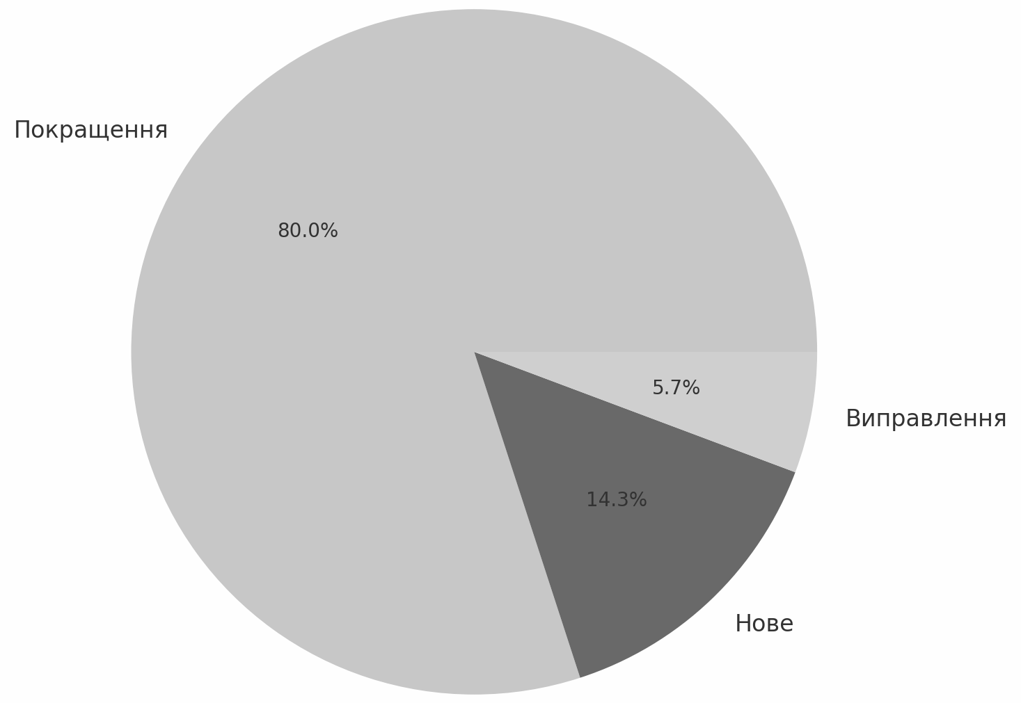
Рисунок 3.1 - Розподіл оновлень асортименту послуг за типом функціоналу для продавців на маркетплейсі Розетки за останній рік [64]

Лише 14,3% оновлень до асортименту послуг для продавця на маркетплейсі Розетки за останній рік були новими послугами, і цілих 85,7% були покращеннями та виправленнями.
Розглянемо, графік оновлення асортименту послуг для продавців на маркетплейсі Розетки за останній рік, який зображений на рисунку 3.2.

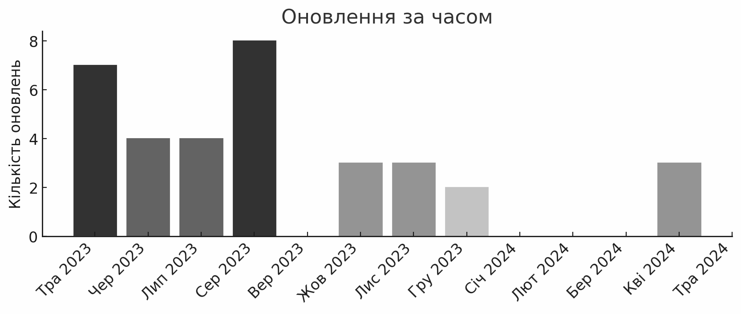
Рисунок 3.2 - Графік оновлень асортименту послуг для продавців на маркетплейсі Розетки за останній рік [64]
Цілих 4 повних місяці не було жодних змін до асортименту послуг для продавців на маркетплейсі Розетки (період із 21 грудня 2023 року по 23 квітня 2024 року). Також не було жодних змін у вересні 2023 року. Із графіку бачимо, що кількість оновлень асортименту після серпня 2023 року значно зменшилася.
Пошукове питання 3. Які нові послуги плануються для введення на маркетплейсі найближчим часом?
Інформація щодо планів оновлення асортименту послуг була взята із сторінки продавця маркетплейсу Розетки [64].
У таблиці 3.2 наведені плани оновлення асортименту послуг для продавців на маркетплейсі Розетки.

Таблиця 3.2 - Плани оновлення асортименту послуг для продавців на маркетплейсі Розетки
Тип функціоналу | Опис
Покращення | Можливість встановити мінімальну суму замовлення для певних служб доставок
Нове | Додавання нових товарів прямо в особистому кабінеті  Редагування товарів, доданих через особистий кабінет
Джерело: складено автором на основі [65]

Розетка планує випустити лише 2 оновлення до асортименту послуг продавців маркетплейсу - усі у 2024 році. Із них планується лише 1 нова послуга - додавання та редагування товарів через особистий кабінет. Розетка вже надає послугу Pricecreator для редагування та додавання товарів, тому нова послуга в особистому кабінеті не матиме сильних змін до того, як продавці сприймають та користуються платформою.
Отже, на основі аналізу інформації отриманої під час відповіді на пошукові питання 2 та 3, можемо підтвердити Гіпотезу 1 - оновлення асортименту послуг на маркетплейсі Розетки проходить недостатньо часто. Та Гіпотезу 2 - нові послуги, що будуть введені найближчим часом на маркетплейсі, не мають достатнього потенціалу для залучення нових або підвищення лояльності наявних B2B-клієнтів.
Пошукове питання 4. Які сильні та слабкі сторони поточної асортиментної політики маркетплейсу?
На основі опитування експертів, було визначено, що сильними сторонами поточної асортиментної політики маркетплейсу є наявність власних сервісів та додаткових послуг для продавців. Виділяють: RozetkaPay - для організації онлайн оплати карткою, Rozetka Delivery - для можливості продавцям відправляти товари у магазини Розетки, Pricecreator - для управління картками товарів. Для дистрибʼюторів та великих компаній сильною стороною є послуга фулфілменту - коли обробку замовлення на відправку товару виконує Розетка. Також як сильну сторону виділяють повний функціонал API - така послуга потрібна для компаній із необхідністю автоматизації управління магазином.
Слабкими сторонами було визначено: відсутність бачення розвитку, і тому низька частота оновлень асортименту послуг та інструментів; відсутність готових рішень для інтеграції із програмним забезпеченням для управління бізнесом (як от сторонні CRM системи, бухгалтерські програми тощо); недостатній функціонал реклами - відсутність можливості таргетування, CPA реклами та гнучких налаштувань для кампаній; обмеженість аналітики даних про товари, замовлення та покупців.
Отже, можемо підтвердити гіпотезу 3, що поточна асортиментна політика маркетплейсу має слабкі сторони та недоліки, які потребують усунення. Визначені сильні та слабкі сторони будуть застосовані під час розроблення рекомендації щодо удосконалення асортиментної політики маркетплейсу.
Пошукове питання 5. У чому переваги асортиментної політики конкурентів?
На основі опитування експертів було виділено елементи асортиментної політики, де конкуренти переважають Розетку:
- Інтернет-магазин на окремому домені: продавці можуть створити власний інтернет-магазини який буде відображатися як на маркетплейсі, так і на окремому домені продавця. Це дає змогу продавцям мати свій власний сайт, одночасно використовуючи переваги великої аудиторії маркетплейсу​​.
- Рекламні можливості: конкуренти пропонують продавцям рекламу з можливістю вибору оплати за перехід (CPC), за замовлення (CPA), а також фіксовану ставку в каталозі, що дозволяє гнучко управляти бюджетом рекламних кампаній та максимізувати їхню ефективність.
- Розширені можливості аналітики: продавці можуть користуватися розширеними аналітичними інструментами, які дозволяють отримувати глибокий аналіз продажів, поведінки клієнтів та інших ключових показників, що допомагає оптимізувати бізнес-стратегії та приймати обґрунтовані рішення​​.
- Широкий вибір додаткових модулів: конкуренти пропонують продавцям широкий вибір додаткових модулів, які можна підключити до магазину для розширення його функціональності.
- Регулярні оновлення: конкуренти регулярно оновлюють асортимент послуг та інструментів, що доступний для продавців маркетплейсу.
Отже, конкурентні маркетплейси мають деякі переваги в асортименті послуг та інструментів над Розеткою. Отримана інформація буде використана під час надання рекомендацій.
Пошукове питання 6. Які основні послуги та інструменти маркетплейсу використовують продавці?
Основні послуги та інструменти для продавців маркетплейсу. На рисунку 3.3 показано розподіл відповідей продавців на основі результатів анкетування.

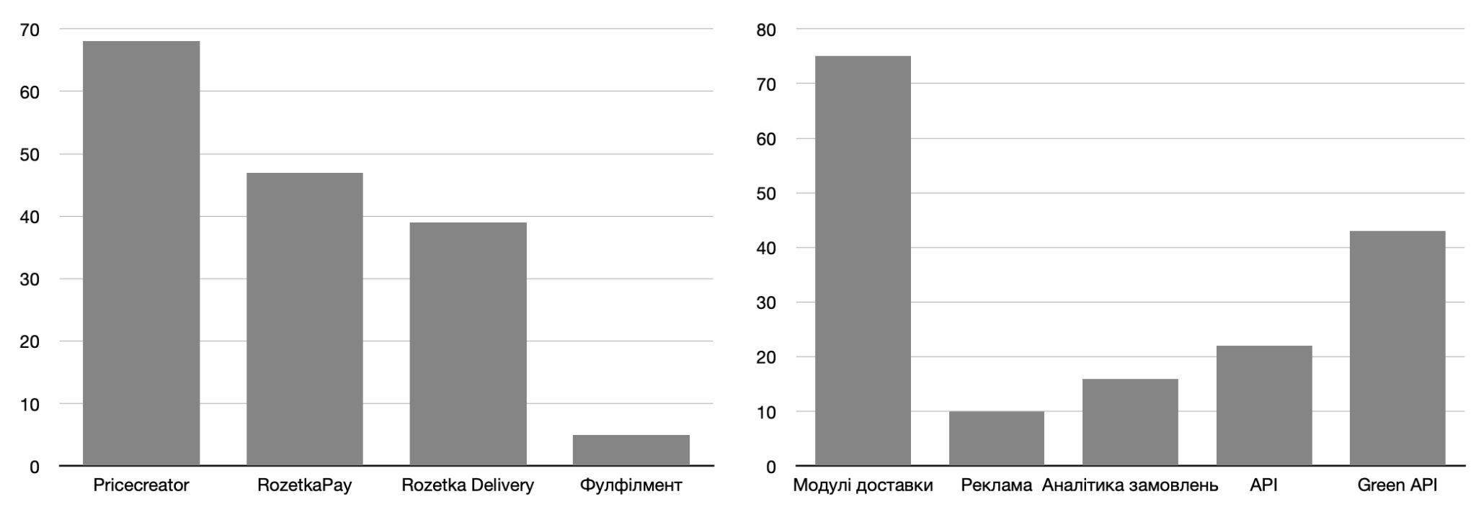
Рисунок 3.3 - Розподіл відповідей на 3-4 питання анкети
Практично всі продавці використовують Pricecreator та модулі доставки, половина продавців користується RozetkaPay, Rozetka Delivery та Green API. Низьку кількість відповідей щодо користування фулфілментом та API можна пояснити складністю та вищим барʼєром для входу (для фулфілменту це обсяги поставок, для API необхідність автоматизації процесів). А от послугами реклами та аналітики у поточному стані користуються лише невелика кількість продавців маркетплейсу - що свідчить про необхідність розвитку цього функціоналу та великий потенціал для росту.
Пошукове питання 7. З якими проблемами та викликами стикаються продавці?
На основі телефонного опитування, було визначено основні проблеми та виклики асортименту послуг та інструментів, з якими стикаються продавці маркетплейсу: обмеженість функціоналу реклами та аналітики, недостатня кількість інтеграцій із сторонніми системами, відсутність нововведень на платформі.
Наведемо деякі із коментарів продавців:
“Рекламні інструменти, що надаються Rozetka, є досить обмеженими. Ми можемо контролювати лише суму рекламної кампанії та ставку, але не маємо можливості більш детально налаштовувати параметри рекламних оголошень чи аналізувати їхню ефективність.”
“Аналітичні інструменти, які пропонує Rozetka, не надають достатньо глибоких даних для повноцінного аналізу поведінки клієнтів, ефективності продажів, чи порівняння з конкурентами. Ми не розуміємо, як виглядає наш клієнт та як він нас знайшов. Нам бракує можливостей для детального аналізу.”
“Ми використовуємо іншого провайдера для ПРРО, з яким у Розетки немає інтеграції. Тому витрачаємо додатковий час, щоб вручну згенерувати та прикріпити чек.”
“Регулярно приходиться вручну вивантажувати інформацію по замовленням та покупцям у власну CRM систему, бо немає прямої можливості підключити систему до магазину на Розетці.”
“Відсутність регулярних нововведень у функціоналі платформу обмежує наші можливості для росту та розвитку.”
Пошукове питання 8. Які додаткові послуги хотіли б бачити продавці на Маркетплейсі?
Розглянемо, які додаткові інструменти найбільш цікаві продавцям маркетплейсу. На рисунку 3.4 показано розподіл відповідей продавців на основі результатів анкетування.

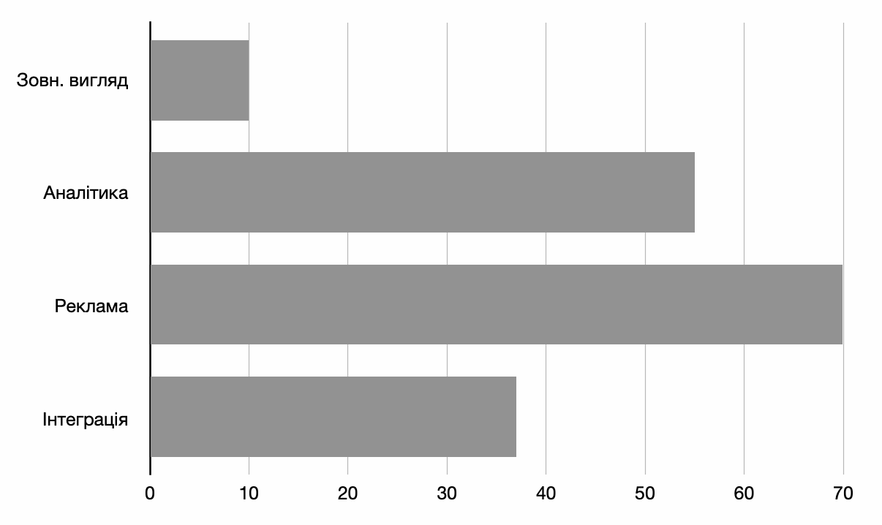
Рисунок 3.4 - Розподіл відповідей на 6 питання анкети

Бачимо, що продавцям маркетплейсу найбільш цікаво розвиток та розширення інструментів реклами та аналітики. Також майже половина респондентів відповіла, що її цікавить додаткові можливості до інтеграції із системами для автоматизації бізнес-процесів. А от інструмент налаштування зовнішнього вигляду сторінки магазину не знайшов підтримки.
Визначимо пріоритетний напрямок розвитку асортиментної політики Маркетплейсу, на думку продавців. На основі результатів анкетування розглянемо розподіл відповідей продавців на рисунку 3.5.

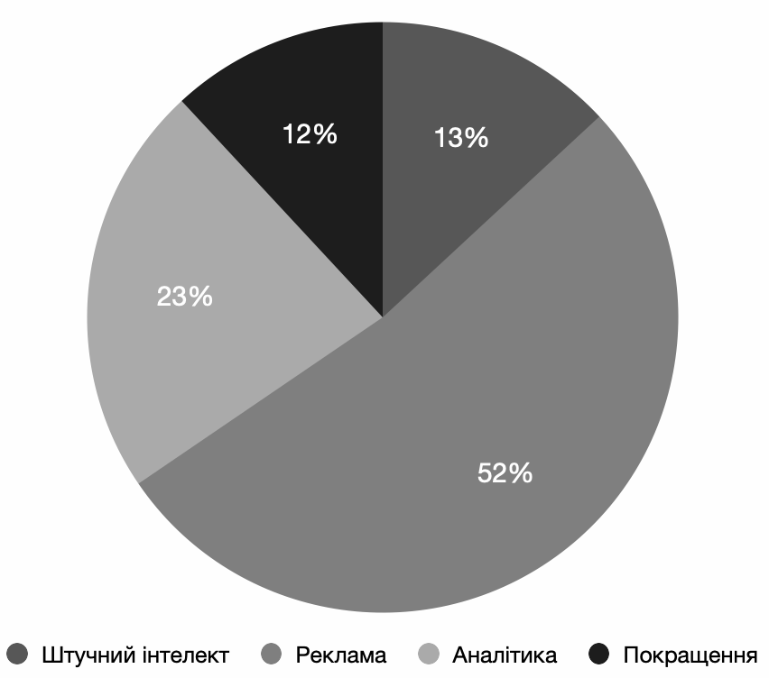
Рисунок 3.5 - Розподіл відповідей на 8 питання анкети

Продавці виділяють розширення функціоналу реклами, як пріоритетний напрямок для розвитку асортиментної політики маркетплейсу. Наступним продавці розглядають розвиток можливостей аналітики.
Отже, можемо підтвердити Гіпотезу 5, що розширення функціоналу реклами є пріоритетним напрямком для удосконалення асортиментної політики.

3.2. Пропозиції щодо удосконалення удосконалення асортиментної політики ТОВ «РОЗЕТКА. УА»

На основі проведеного дослідження варто запропонувати рекомендації з коригування маркетингової діяльності компанії. Метою дослідження було визначення напрямків удосконалення асортиментної політики підприємства. У результаті проведення дослідження було визначено, що розширення функціоналу реклами є пріоритетним напрямком для удосконалення асортиментної політики компанії. Іншими важливими напрямками було визначено: формулювання дорожньої карти розвитку послуг та інструментів маркетплейсу; розвиток функціоналу аналітики; розробка інтеграцій із стороннім програмним забезпеченням для управління магазином.
Рекомендації з корегування маркетингової діяльності підприємства враховують результати SWOT-аналізу із пункту 1.3. Під час аналізу було визначено сильні сторони компанії: найвідоміший та сильний бренд, найбільш відвідуваний вебсайт, власна мережа із 400 точок видачі, фінансова стійкість через наявність додаткових джерел фінансування, широкий асортимент послуг для продавців маркетплейсу, власна досвідчена ІТ-команда. У слабкі сторони було виділено: обмеженість функціоналу реклами для просування товарів продавців, обмеженість функціоналу аналітики, низька частота оновлень асортименту послуг та інструментів, великі операційні витрати, висока комісія для продавців, конкуренція із сторонніми продавцями на маркетплейсі, жорсткі вимоги до продавців та товарів. У можливості було визначено: надання додаткових послуг для продавців маркетплейсу, збільшення доходу за рахунок зростання ринку онлайн-торгівлі, вихід на ринки інших країн, розвиток власних брендів, розвиток франчайзингової мережі. У загрози було віднесено: посилення конкуренції через трансформацію онлайн-магазинів у маркетплейси, економічна нестабільність через інфляцію та коливання валютних курсів, ризик руйнування складів, відділень через війну росії проти України, ризик витоку даних, втрати репутації, та перебоїв у роботі компанії через активізацію кібератак, зменшення кількості населення через демографічну кризу та еміграцію, зменшення платоспроможності населення, ризик збільшення податкового навантаження через зміни до Податкового кодексу.
Проведене дослідження показало необхідність та напрямки розвитку асортиментної політики підприємства. На основі SWOT-аналізу, розглянемо позитивні фактори, які сприяють впровадженню рекомендацій, тобто які сильні сторони та можливості будуть посилені, та які слабкі сторони та загрози будуть зменшені або нейтралізовані.
Запропоновані рекомендації щодо розширення функціоналу реклами посилюють сильні сторони компанії, такі як найбільш відвідуваний вебсайт та широкий асортимент послуг для продавців. Покращений рекламний функціонал дозволить продавцям ефективніше використовувати високий трафік вебсайту Rozetka для просування своїх товарів, що збільшить їхню видимість і продажі, реалізуючи можливість, пов'язану зі зростанням ринку онлайн-торгівлі. Розширення рекламних можливостей також допоможе продавцям компенсувати високу комісію за рахунок більших обсягів продажу, що сприятиме нейтралізації цієї слабкої сторони.
Формулювання дорожньої карти розвитку послуг та інструментів маркетплейсу дозволить компанії ефективніше використовувати свою власну досвідчену ІТ-команду для впровадження нових функцій, підвищуючи загальну конкурентоспроможність платформи. Регулярні оновлення послуг та інструментів вирішать проблему низької частоти оновлень асортименту, та крім цього, забезпечать актуальність платформи для продавців, і зроблять платформу привабливішою для нових користувачів.
Розвиток функціоналу аналітики допоможе продавцям краще розуміти ринок і підвищувати ефективність своїх продажів. У результаті, продавці зможуть ефективніше користуватися можливостями зростаючого ринку онлайн-торгівлі, підвищуючи свою конкурентоспроможність.
Розробка інтеграцій із стороннім програмним забезпеченням для управління магазином значно розширить спектр послуг, що надаються продавцям, і зробить платформу більш привабливою для професійних користувачів. Інтеграції з популярними CRM-системами, бухгалтерськими програмами та іншими інструментами спростять управління бізнесом, підвищуючи ефективність операцій. Це не лише нейтралізує слабкість, пов'язану з малою кількістю інтеграцій, але й зменшить ризик витоку даних та підвищить загальний рівень безпеки платформи, що нейтралізує загрози, пов'язані з кібератаками.
Детально розглянемо кожну із наданих рекомендацій. Почнемо із рекомендації щодо формулювання дорожньої карти розвитку послуг та інструментів маркетплейсу. Компанії пропонується використати алгоритм для визначення пріоритетних напрямків розвитку маркетплейсу, зображений на рисунку 3.6.

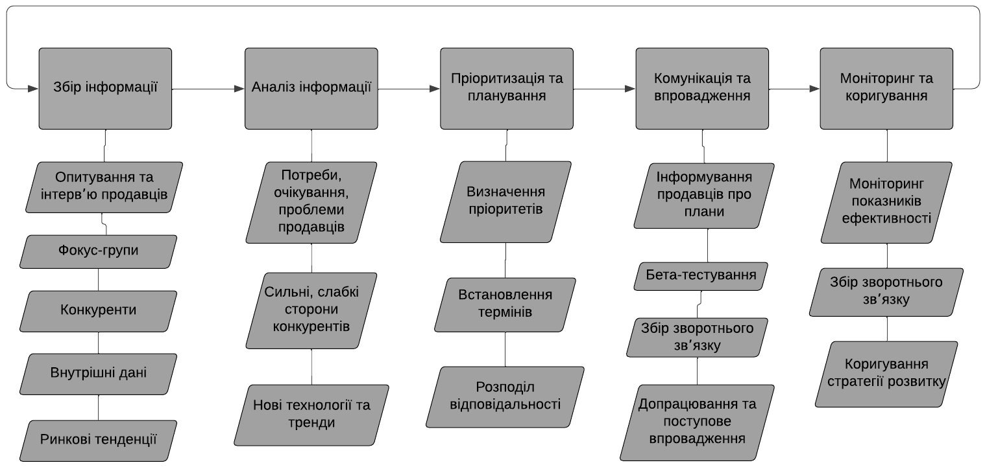
Рисунок 3.6 - Алгоритм дорожньої карти розвитку послуг та інструментів маркетплейсу

Першим етапом є збір інформації з різних джерел, що дозволяє сформувати об'єктивну картину ситуації на ринку та виявити ключові проблеми та можливості для розвитку. Це включає проведення опитувань та глибинних інтерв'ю з продавцями, щоб зрозуміти їхні потреби, очікування та больові точки. Це дозволить виявити, які послуги та інструменти найбільш затребувані, які проблеми вони вирішують та які функції потребують покращення. Опитування можуть бути проведені онлайн або офлайн, а інтерв'ю можуть бути як індивідуальними, так і груповими. Паралельно з цим, важливо проводити фокус-групи з потенційними продавцями, щоб зрозуміти, які фактори впливають на їхній вибір маркетплейсу та які бар'єри заважають їм почати або розширити співпрацю з Розеткою. Це допоможе виявити потенційні можливості для залучення нових клієнтів та розробити відповідні пропозиції. Збирається інформація про стан конкурентного середовища. Детально вивчаються послуги та інструменти, які пропонують конкуренти - це дозволить виявити прогалини на ринку та можливості для диференціації. Крім того, збираються внутрішні дані про використання послуг та інструментів маркетплейсу продавцями - це дозволить виявити області, які потребують покращення, та визначити, які послуги та інструменти найбільш ефективні для продавців. Нарешті, важливо відстежувати тенденції ринку e-commerce та B2B. Аналіз галузевих звітів, досліджень та публікацій у спеціалізованих ЗМІ допоможе виявити нові технології, інструменти та підходи, які можуть бути використані для покращення асортименту послуг та інструментів Розетки.
Наступним етапом є аналіз зібраної інформації, з метою перетворити сирі дані, отримані на попередньому етапі, у цінні інсайти та висновки, які ляжуть в основу стратегічних рішень. Перш за все, аналіз має на меті виявити потреби, очікування та проблеми продавців. Це включає в себе детальне вивчення результатів опитувань та інтерв'ю, аналіз відгуків та пропозицій, а також виявлення ключових факторів, які впливають на вибір маркетплейсу та задоволеність продавців. Аналіз треба для визначення сильних та слабких сторін платформи Розетка з точки зору продавців. Виявлення сильних сторін дозволить Розетці зосередитися на їхньому розвитку та посиленні, а виявлення слабких сторін - на їх усуненні та покращенні. Іншим важливим напрямом аналізу є порівняння асортименту послуг та інструментів Розетки з пропозиціями конкурентів, а також вивчення світових тенденцій у сфері B2B e-commerce. Виявлення унікальних потреб продавців, які не задовольняються існуючими рішеннями, відкриває можливості для створення нових, інноваційних послуг та інструментів, які дозволять Розетці виділитися на фоні конкурентів. Також у процесі аналізу зібраної інформації виявляються нові технології та тренди, які можуть бути використані для покращення маркетплейсу. Результатом аналізу стане комплексне розуміння потреб та очікувань цільової аудиторії, конкурентного середовища та власних можливостей Розетки.
Третім етапом є пріоритизація та планування. На цьому етапі, на основі аналізу зібраної інформації, визначаються пріоритетні напрямки розвитку, які принесуть найбільшу цінність для продавців та сприятимуть досягненню стратегічних цілей компанії. Пріоритизація відбувається з урахуванням таких факторів, як потреби та очікування цільової аудиторії, конкурентне середовище, потенційний вплив на ключові показники ефективності (KPI) та доступні ресурси компанії. Після визначення пріоритетних напрямків, необхідно встановити реалістичні терміни для розробки та впровадження нових послуг та інструментів. Це включає оцінку складності кожного проекту, необхідних ресурсів та можливих ризиків. Реалістичні терміни дозволять уникнути затримок та забезпечити своєчасне впровадження нових рішень. Розподіл відповідальності є важливим етапом планування, який забезпечує ефективну реалізацію проектів. Кожному напрямку розвитку призначається відповідальний відділ або команда, яка буде займатися його розробкою та впровадженням. Чіткий розподіл відповідальності дозволяє уникнути дублювання роботи та забезпечує координацію між різними відділами компанії. Ефективне планування та пріоритизація є запорукою успішної реалізації дорожньої карти розвитку. Це дозволяє компанії зосередити свої ресурси на найбільш перспективних проектах, забезпечити їх своєчасне впровадження та досягти поставлених цілей.
Після пріоритизації та планування, компанія розробляє нові послуги та інструменти. Наступним етапом у реалізації дорожньої карти є комунікація та впровадження нових рішень на маркетплейсі. Розетка інформує продавців про свої плани запустити нову послугу чи інструмент. Це відбувається через різні канали комунікації: електронні розсилки, публікації на порталі для продавців, сповіщення на сайті та додатках. Для обмеженої групи продавців проводиться бета-тестування нових рішень, що дозволить виявити потенційні проблеми та отримати цінний зворотний зв'язок від реальних користувачів. Продавці, які беруть участь у бета-тестуванні, мають можливість висловити свої думки та пропозиції щодо нових функцій, що дозволяє Розетці вдосконалити їх ще до офіційного запуску. Після збору та аналізу зворотного зв'язку, Розетка проводить доопрацювання нових рішень, враховуючи отримані коментарі та пропозиції. Потім відбувається поступове впровадження оновлень для всіх продавців, починаючи з найбільш пріоритетних функцій. Такий поетапний підхід дозволяє контролювати процес впровадження, оперативно реагувати на можливі проблеми та забезпечувати безперебійну роботу маркетплейсу.
Останнім етапом є моніторинг та коригування. Після запуску кожного нового рішення, важливо уважно відстежувати його ефективність та вплив на діяльність продавців. Це здійснюється шляхом постійного моніторингу ключових показників ефективності (KPI), таких як кількість нових продавців, обсяг продажів, активність користувачів, рівень задоволеності та інші релевантні метрики. Аналіз зворотного зв'язку від продавців є цінним джерелом інформації для оцінки ефективності нових рішень. Розетка активно збирає та аналізує відгуки продавців через опитування, інтерв'ю, фокус-групи та інші канали комунікації. Це дозволяє виявити потенційні проблеми, оцінити задоволеність продавців та отримати ідеї для подальшого покращення. На основі отриманих даних та аналізу зворотного зв'язку, Розетка проводить коригування стратегії розвитку маркетплейсу. Це може включати внесення змін до існуючих послуг та інструментів, розробку нових рішень або зміну пріоритетів у дорожній карті розвитку. Такий підхід дозволяє Розетці постійно вдосконалювати свою платформу, адаптуючи її до потреб та очікувань B2B-продавців, та забезпечувати стабільне зростання бізнесу. Тобто процес розробки та реалізації дорожньої карти відбувається ітеративно, і розпочинається одразу ж як закінчилося впровадження запланованих послуг та інструментів.
Компанії пропонується скористатися алгоритмом для планування та У результаті проведеного дослідження було визначено пріоритетний напрямок розвитку маркетплейсу: розширення функціоналу реклами. Наступними напрямками було визначено: розвиток функціоналу аналітики; розробка інтеграцій із стороннім програмним забезпеченням для управління магазином.
Наступна рекомендація з удосконалення асортиментної політики маркетплейсу - це розширення функціоналу реклами. Розширення передбачає створення можливостей для таргетування, впровадження CPS (cost-per-sale) моделі за оплату, та звітів про рекламні кампанії. Детально розглянемо кожен із пунктів.
Розширення можливостей таргетування реклами на маркетплейсі Розетка надасть продавцям потужний інструмент для підвищення ефективності їхніх рекламних кампаній. Замість загального охоплення аудиторії, продавці зможуть зосередити свої зусилля на тих покупцях, які з більшою ймовірністю зацікавляться їхніми товарами. Пропонується впровадити таргетування за демографічними даними. Продавці зможуть вибирати цільову аудиторію за віком, статтю, місцем проживання та іншими параметрами. Це дозволить їм створювати більш персоналізовані рекламні повідомлення та підвищувати їхню ефективність. Також пропонується додати можливість ручного таргетування за ключовими словами, тоді продавці зможуть вибрати для яких запитів вони хочуть рекламувати товари, а для яких не потрібно. Розширення можливостей таргетування реклами на Розетці дозволить продавцям більш ефективно використовувати рекламний бюджет, досягати цільової аудиторії та збільшувати продажі. Це зробить маркетплейс ще більш привабливим для продавців та сприятиме розвитку їхнього бізнесу.
У межах розширення функціоналу реклами, пропонується впровадити CPS (cost-per-sale) систему оплати за рекламне оголошення. Ця система дозволить продавцям платити фіксовану комісію за показ реклами, і лише у разі фактичного продажу товару. Впровадження системи CPS на Розетці не лише спростить процес реклами для продавців, а й зробить його більш прозорим та ефективним. Ставка при системі CPS пропонується у відсотках від вартості товару, тобто додаткової комісії, яку продавець готовий заплатити за просування товару. Пропонується створити декілька базових тарифних рівнів, які відрізнятимуться розміром комісії та рівнем пріоритету показу реклами. Крім того, пропонується надати можливість вручну встановлювати максимальну ставку за продаж товару. Це дозволить продавцям гнучко керувати своїм рекламним бюджетом та обирати оптимальний баланс між вартістю та ефективністю реклами. Впровадження моделі Cost Per Sale (CPS) на маркетплейсі Розетка значно спростить процес реклами для продавців, знімаючи з них тягар налаштування та управління рекламними кампаніями. Замість того, щоб витрачати час та ресурси на розробку різних форматів реклами, продавці зможуть просто вибрати бажаний тариф CPS або встановити максимальну ставку за продаж товару. Тоді Розетка візьме на себе всі турботи щодо розміщення реклами, використовуючи свої знання та досвід для досягнення максимальної ефективності.
Пропонується впровадити звіти для рекламних кампаній на маркетплейсі Розетка. За допомогою них, продавці краще розумітимуть, як їхня реклама взаємодіє з цільовою аудиторією, які канали та формати приносять найбільшу віддачу, а також які аспекти потребують покращення. Звіти міститимуть детальну інформацію про користувачів, які бачили та взаємодіяли з рекламою: хто вони, коли і де переглядали оголошення. Продавці зможуть бачити демографічні дані користувачів, їхні інтереси, джерело трафіку, пристрій (комп'ютер, смартфон, планшет) та інші параметри. Це дозволить продавцям краще зрозуміти свою цільову аудиторію та створювати більш персоналізовані та ефективні рекламні повідомлення.
Третя рекомендація у межах удосконалення асортиментної політики маркетплейсу - це розширення функціоналу аналітики. Пропонується надати продавцям можливість отримувати детальну інформацію про поведінку покупців, власні товари та конкурентів.
Детальний профіль покупців, який буде надаватися продавцям на Розетці, стане потужним інструментом для розуміння та взаємодії з їхньою цільовою аудиторією. Цей профіль надасть продавцям глибокий аналіз демографічних характеристик покупців, включаючи вік, стать, місце проживання. Це дозволить продавцям краще зрозуміти, хто їхні клієнти, які їхні потреби та вподобання, та як вони взаємодіють з платформою. Крім демографічних даних, профіль покупців включатиме інформацію про інтереси користувачів, що ґрунтуватиметься на їхній історії пошуку, перегляду товарів та покупок. Це дозволить продавцям визначити, які категорії товарів та які конкретні продукти найбільше цікавлять їхню цільову аудиторію. На основі цієї інформації продавці зможуть створювати більш релевантні та персоналізовані пропозиції, що підвищать ймовірність конверсії та збільшать продажі. Профіль покупців також міститиме дані про поведінку користувачів на сайті, такі як час перебування на сторінці товару, кількість доданих товарів у кошик, кількість відмов від покупки та інші. Ця інформація допоможе продавцям зрозуміти, які етапи купівельного шляху є найбільш проблемними та потребують оптимізації. Пропонується надати продавцям інформацію про те, скільки разів і де потенційний покупець бачив картку товару, а також які пошукові запити він використовував. Аналіз пошукових запитів, які використовують покупці для знаходження товарів, дозволить продавцям виявити найбільш релевантні ключові слова та фрази. Ця інформація може бути використана для оптимізації контенту на сторінках товарів, налаштування реклами та покращення SEO.
У межах розширення функціоналу аналітики пропонується надати можливість порівняння з конкурентами. Продавці зможуть бачити, як їхні товари порівнюються з аналогічними товарами інших продавців. Порівняння буде здійснюватися за ключовими параметрами, такими як ціна, рейтинг, кількість відгуків, швидкість доставки та інші. Це дозволить продавцям виявити свої сильні та слабкі сторони, а також визначити можливості для покращення своєї пропозиції.
Останньою рекомендацією для удосконалення асортименту послуг маркетплейсу є розробка інтеграцій із стороннім програмним забезпеченням. Багато підприємців використовують різноманітні CRM-системи, бухгалтерські програми, програми для обліку товарів та інші інструменти для управління своїм бізнесом. Інтеграція цих систем з Розеткою дозволить автоматизувати обмін даними, уникнути дублювання інформації та зменшити ризик помилок.
Інтеграція маркетплейсу Розетка з популярними CRM-системами відкриє можливості для ефективного управління продажами та взаємодії з клієнтами. Завдяки цій інтеграції, дані про замовлення, включаючи інформацію про покупця, склад замовлення, суму та статус оплати, будуть автоматично передаватися з Розетки до CRM-системи продавця. Це дозволить уникнути ручного введення даних, зменшить ризик помилок та зекономить час співробітників. Крім того, інтеграція з CRM-системами дозволить продавцям автоматично створювати картки клієнтів у своїй базі даних, що спростить сегментацію клієнтів, персоналізацію комунікацій та підвищить ефективність маркетингових кампаній. Наприклад, продавець зможе відправляти персоналізовані пропозиції та акції клієнтам, які вже купували у нього на Розетці, або нагадувати про незавершені покупки. Інтеграція з CRM-системами також спростить процес обробки замовлень. Продавці зможуть відстежувати статус замовлень, контролювати терміни доставки та оперативно реагувати на будь-які проблеми. Це підвищить рівень обслуговування клієнтів та їхню лояльність до продавця.
Інтеграція маркетплейсу Розетка з обліковою системою продавця дозволить автоматизувати обмін даними про товари, що суттєво спростить та прискорить роботу. Завдяки цьому, інформація про товари, включаючи їх назви, описи, характеристики, ціни та наявність на складі, буде автоматично синхронізуватися між Розеткою та внутрішньою системою обліку продавця. Це означає, що продавцям більше не потрібно буде вручну вносити зміни до інформації про товари на двох платформах. Наприклад, якщо змінилася ціна товару або його кількість на складі, ця інформація автоматично оновиться на Розетці, що зекономить час та зусилля співробітників. Крім того, автоматична синхронізація даних зменшить ризик помилок, які можуть виникнути при ручному введенні інформації.
Інтеграція маркетплейсу Розетка з популярними бухгалтерськими програмами суттєво спростить ведення обліку для продавців. Завдяки цій інтеграції, дані про продажі, такі як кількість проданих товарів, ціна, сума ПДВ та інші, будуть автоматично передаватися з Розетки до бухгалтерської програми. Це дозволить продавцям уникнути ручного введення даних, що зекономить їхній час та зменшить ризик помилок. Автоматичне формування рахунків, накладних та інших документів, необхідних для бухгалтерського обліку, стане ще однією перевагою інтеграції. Продавцям більше не потрібно буде вручну створювати ці документи, що значно прискорить процес обробки замовлень та звільнить ресурси для інших завдань. Інтеграція з бухгалтерськими програмами також дозволить продавцям автоматично розраховувати податки та інші обов'язкові платежі, що спростить процес подання звітності та зменшить ризик помилок.
Інтеграція маркетплейсу Розетка з більшою кількістю ПРРО (програмних реєстраторів розрахункових операцій) є важливим кроком для спрощення фінансової звітності та забезпечення відповідності вимогам законодавства України. Це дозволить продавцям автоматично фіксувати розрахункові операції, формувати електронні чеки та передавати дані до податкової служби безпосередньо з платформи Розетки.

3.3 Економічне обґрунтування ефективності маркетингових заходів з удосконалення асортиментної політики ТОВ «РОЗЕТКА. УА»

У процесі дослідження були дані відповіді на визначені пошукові питання та спростовані або підтверджені гіпотези. На основі аналізу результатів дослідження були розроблені рекомендації щодо удосконалення асортиментної політики маркетплейсу. Було розроблено найбільш ефективний комплекс маркетингових заходів, який дозволить компанії використати свої сильні сторони та можливості, і одночасно нейтралізувати або мінімізувати наявні слабкі сторони та маркетингові загрози. Цей комплекс складається з трьох основних елементів: розширення функціоналу реклами, розвиток функціоналу аналітики та розробка інтеграцій із стороннім програмним забезпеченням для управління магазином. У попередньому пункті було детально надано обґрунтування та способи реалізації кожного з елементів.
У цьому пункті необхідно обґрунтувати запропоновані рекомендації з економічної точки зору. Для того, щоб визначити економічну доцільність запропонованих рекомендацій необхідно розрахувати:
- витрати на проведення маркетингового дослідження
- витрати на реалізацію проєкту з розширення функціоналу реклами
- витрати на реалізацію проєкту з розвитку функціоналу аналітики
- витрати на реалізацію проєкту з розробки інтеграцій із стороннім програмним забезпеченням для управління магазином
Після чого необхідно довести економічний сенс впровадження запропонованих рекомендацій. Для цього необхідно розрахувати та оцінити термін окупності та точку беззбитковості запропонованих проєктів.
Спочатку розрахуємо витрати необхідні для проведення маркетингового дослідження. Для цього виділимо основні етапи проведення дослідження.
Після формулювання мети та завдань дослідження, були визначено методи та розроблено план дослідження. Для цього було розглянуто методи, які використовуються при дослідженні встановленої маркетингової управлінської проблеми, удосконалення асортиментної політики підприємства. Було визначено методи, які є найбільш придатними для використання у ході дослідження, а саме: кабінетні дослідження, опитування експертів, анкетування та телефонне опитування продавців маркетплейсу. Було описано етапи дослідження та аргументовано використані методи.
Наступним етапом були проведені кабінетні дослідження, які тривали 13 днів. Було проведено аналіз вторинної інформації про ринок електронної комерції в Україні, включаючи вивчення динаміки розвитку ринку, ключових гравців, їхніх ринкових часток, особливостей бізнес-моделей та основних тенденцій. Були проаналізовані звіти про ринок e-commerce в Україні, а також публікації у ЗМІ. Також було детально вивчено веб-сайт Розетки, портал для продавців, документація для продавців, з метою розуміння поточного асортименту послуг та інструментів. Крім того, було вивчено сайти основних конкурентів Розетки з метою порівняння асортименту послуг, тарифів, умов співпраці, інтерфейсу користувача та інших факторів. Також було вивчено чинне законодавство України, що регулює діяльність маркетплейсів та електронну комерцію в цілому. Були зібрані дані щодо різних послуг та інструментів маркетплейсу для продавців, та проаналізовані з метою виявлення потенційних напрямків розвитку.
Польові дослідження зайняли 20 днів. Була розроблена структурована анкета з питаннями, спрямованими на виявлення основних послуг та інструментів, які використовують продавці маркетплейсу, а також на виявлення додаткових послуг та інструментів, у яких можуть бути зацікавлені продавці. Був розроблений гайд для проведення опитування експертів з метою визначити сильні та слабкі сторони поточної асортиментної політики, а також переваги асортиментної політики конкурентів. Відбувся пошук та відбір респондентів для опитування та інтерв'ю. Анкета була розповсюджена серед відібраних респондентів за допомогою онлайн-інструментів. Було проведено телефонні інтерв'ю з вибіркою продавців для отримання більш детальної інформації про їхній досвід роботи з Розеткою. Також було проведено інтерв'ю з експертами у сфері e-commerce. Аудіозаписи інтерв'ю було переведено у текстовий формат для подальшого аналізу.
Аналіз та інтерпретація результатів тривали 10 днів. Систематизація та узагальнення даних, отриманих на попередніх етапах, дозволили виявити ключові тенденції, проблеми та можливості для розвитку асортиментної політики маркетплейсу Розетка. Було проведено порівняння асортименту послуг та інструментів Розетки з пропозиціями конкурентів, та визначено переваги та недоліки Розетки у порівнянні з іншими маркетплейсами. Дані отримані в ході проведення дослідження були зіставлені із встановленими гіпотезами. На основі результатів дослідження було розроблено конкретні пропозиції щодо покращення асортиментної політики Розетки.
Підготовка звіту та презентація результатів зайняли 4 дні. Було створено детальний звіт про проведене дослідження, який включав опис методології, результати аналізу даних, висновки та рекомендації. Також було розроблено презентацію для представлення результатів дослідження.
Увесь процес дослідження зайняв 47 людино-днів. Витрати на проведення дослідження складаються із оплати праці фахівців, оплати доступу до програмного забезпечення із розшифрування аудіозапису, оплати доступу за журнали та профільні ресурси, а також непередбачуваних витрат. Винагорода респондентам за проходження опитування не передбачалася.
Вартість доступу до програмного забезпечення із розшифрування аудіозапису склала 2000 грн. Загальна вартість доступу до журналів та профільних ресурсів склала 8000 грн. На непередбачувані витрати було заплановано 5000 грн.
Для проведення дослідження були залучені маркетолог, маркетинг-аналітик, та інтервʼюер. Розрахуємо середню вартість одного людино-дня для кожного фахівця, для чого скористаємося інформацією із сервісу з пошуку роботи Work.ua.
Маркетолог у середньому в Україні заробляє 28 000 грн на місяць [51]. Звідси, вартість одного людино-дня маркетолога також складатиме 1 272 грн.
У середньому в Україні маркетинг-аналітик заробляє так само, як і маркетолог, 28 000 грн на місяць [52]. Так як на місяць є 22 робочих дні, то вартість одного людино-дня маркетинг-аналітика складає 1 272 грн.
По Україні інтервʼюер у середньому заробляє 11 500 грн на місяць [53]. У перерахунку на людино-дні, вартість одного людино-дня інтвервʼюера складатиме 573 грн.
Розрахуємо та занесемо у таблицю 3.3 загальні витрати оплати праці фахівців, що брали участь у проведенні дослідження.

Таблиця 3.3 - Загальні витрати на оплату праці фахівців, що брали участь у проведенні дослідження
Фахівець | Кількість людино-днів | Вартість людино-дня, грн | Сума, грн (без урахування податків)
Маркетолог | 18 | 1 272 грн | 22 896 грн
Маркетинг-аналітик | 21 | 1 272 грн | 26 712 грн
Інтервʼюер | 8 | 573 грн | 4 584 грн
Загалом |  |  | 54 192 грн

Отже, витрати на оплату праці фахівців, що брали участь у проведенні дослідження, склали 54 192 грн. Результати розрахунків податків, які необхідно сплатити за працівників, подані у таблиці 3.4.

Таблиця 3.4 - Податки на оплату праці фахівців
Податок | Ставка податку, % | Сума, грн
Податок на доходи фізичних осіб (ПДФО) | 18% | 9 755 грн
Продовження таблиці 3.4
Податок | Ставка податку, % | Сума, грн
Військовий збір (ВЗ) | 1.5% | 813 грн
Єдиний соціальний внесок (ЄСВ) | 22% | 11 922 грн
Загалом, грн |  | 22 490 грн

Розрахуємо загальну суму витрат на проведення маркетингового дослідження. Результат розрахунків подано у таблиці 3.5.

Таблиця 3.5 - Загальна сума витрат на проведення маркетингового дослідження
Пункт | Сума, грн
Оплата праці фахівців (без урахування податків) | 54 192 грн
Податки на оплату праці фахівців | 22 490 грн
Доступ до програмного забезпечення із розшифрування аудіозаписів | 2000 грн
Доступ до журналів та профільних ресурсів | 8000 грн
Непередбачувані витрати | 5000 грн
Загалом | 91 682 грн

Отже, загальна сума витрат на проведення маркетингового дослідження склала 91 682 грн.
Перейдемо до розрахунку витрат із реалізації запропонованих проєктів: розширення функціоналу реклами, розвитку функціоналу аналітики, розробки інтеграцій із стороннім програмним забезпеченням для управління магазином. У першому розділі зазначалося, що компанія має власний ІТ відділ, який займається розробкою та обслуговуванням цифрової інфраструктури підприємства, тому роботу з реалізації запропонованих проєктів буде виконано співробітниками ТОВ “РОЗЕТКА. УА”.
Розглянемо план розробки нового проєкту, із етапами, термінами та детальним описом. Результат занесемо у таблицю 3.6.

Таблиця 3.6 - План розробки нового проєкту
Етап | Підетап | Терміни | Опис
Планування та підготовка | Технічне завдання та оцінка ресурсів | 1 тиждень | Створення детального технічного завдання (ТЗ) на основі зібраних вимог. Визначення обсягу робіт, необхідних технологій, ресурсів (людських, фінансових, технічних) та термінів виконання проєкту. Оцінка ризиків та розробка плану управління ними.
Планування та підготовка | Формування команди проєкту | 1 тиждень | Визначення ролей та відповідальності учасників команди (frontend-розробники, backend-розробники, QA-інженери, дизайнери тощо). Підбір кваліфікованих спеціалістів або залучення зовнішніх підрядників за необхідності.
Проектування та дизайн | Розробка концепції та архітектури | 1 тиждень | Створення загальної концепції нового функціоналу, визначення його основних компонентів та взаємозв'язків між ними. Розробка архітектури системи, включаючи вибір технологічного стеку, баз даних, серверів та інших компонентів.
Проектування та дизайн | Дизайн інтерфейсу користувача (UI/UX) | 1 тиждень | Створення макетів та прототипів інтерфейсу користувача для нових інструментів. Проведення тестування зручності використання з потенційними користувачами (продавцями) для отримання зворотного зв'язку та внесення необхідних змін.
Проектування та дизайн | Узгодження та затвердження дизайну | 0.5 тижня | Презентація розробленого дизайну. Внесення необхідних правок та доопрацювання дизайну з урахуванням отриманого зворотного зв'язку.
Розробка та тестування | Backend-розробка | 3 тижні | Розробка серверної логіки для обробки запитів. Інтеграція з базами даних та іншими системами маркетплейсу.
Розробка та тестування | Розробка API | 0.5 тижня | Створення API для взаємодії з іншими системами та додатками.

Продовження таблиці 3.6
Етап | Підетап | Терміни | Опис
 | Frontend-розробка | 2 тижні | Реалізація інтерфейсу користувача для інструментів. Інтеграція frontend-частини з backend-сервісами та API.
 | Тестування | 1 тиждень | Проведення функціонального тестування для перевірки правильності роботи нових інструментів. Виконання інтеграційного тестування для перевірки взаємодії з іншими компонентами маркетплейсу. Проведення навантажувального тестування для оцінки продуктивності системи під високим навантаженням.
 | Виправлення помилок та оптимізація | 1 тиждень | Виявлення та виправлення помилок, виявлених під час тестування. Оптимізація коду та налаштування системи для підвищення продуктивності та стабільності.
Впровадження та запуск | Підготовка інфраструктури | 0.5 тижня | Налаштування серверів, баз даних та інших компонентів інфраструктури для розгортання нового функціоналу. Забезпечення безпеки та захисту даних.
Впровадження та запуск | Розгортання | 0.5 тижня | Поступове розгортання нового функціоналу на публічному середовищі маркетплейсу.

Загальний термін реалізації одного проєкту складає 13 тижнів. Для реалізації проєкту будуть залучені співробітники компанії: проєкт-менеджер, ІТ-архітектор, UX/UI-дизайнер, Backend-розробник, Frontend-розробник, QA-інженер, DevOps-інженер, інженер із кібербезпеки. Розрахуємо та подамо витрати на заробітню плату співробітникам у таблиці 3.7.

Таблиця 3.7 - Витрати на заробітню плату співробітникам, що реалізують проєкт
Посада | Кількість людино-днів | Зарплата на місяць, грн | Вартість людино-дня, грн | Сума, грн (без урахування податків)
Проєкт-менеджер | 30 | 50 000 | 2 273 | 68 182
ІТ-архітектор | 5 | 100 000 | 4 545 | 22 727
UX/UI-дизайнер | 6 | 40 000 | 1 818 | 10 909
Backend-розробник | 20 | 60 000 | 2 727 | 54 545
Frontend-розробник | 12 | 40 000 | 1 818 | 21 818
QA-інженер | 6 | 30 000 | 1 364 | 8 182
DevOps-інженер | 3 | 70 000 | 3 182 | 9 545
Інженер із кібербезпеки | 3 | 55 000 | 2 500 | 7 500
Загалом |  |  |  | 203 409

Отже, витрати на оплату праці співробітників, що реалізують проєкт складуть 203 409 грн. Тепер необхідно порахувати податки, які необхідно сплатити за співробітників: Податок на доходи фізичних осіб (ПДФО), Військовий збір (ВЗ), Єдиний соціальний внесок (ЄСВ). Результати розрахунків подані у таблиці 3.8.

Таблиця 3.8 - Податки на оплату праці фахівців, що брали участь у проведенні дослідження
Податок | Ставка податку, % | Сума, грн
Податок на доходи фізичних осіб (ПДФО) | 18% | 36 614 грн
Військовий збір (ВЗ) | 1.5% | 3 051 грн
Єдиний соціальний внесок (ЄСВ) | 22% | 44 750 грн
Загалом, грн |  | 84 415 грн
Отже, загальна вартість реалізації одного проєкту дорівнюватиме сумі витрат на заробітню плату працівникам та податкам, і становитиме 287 824 грн.
За оцінками, усі 3 запропоновані проєкти приблизно однієї складності та обсягу робіт, тому можемо вважати терміни та вартість проєктів однаковими. Після закінчення одного проєкту команда переходить до виконання наступного. Загальний термін виконання всіх 3 проєктів становитиме 39 тижнів або 9 місяців.
Занесемо усі перераховані витрати до таблиці 3.9 для того, щоб порахувати загальну вартість реалізації запропонованих рекомендацій.

Таблиця 3.8 - Зведений бюджет для реалізації запропонованих проєктів
Стаття витрат | Сума, грн
Проведення маркетингового дослідження | 91 682
Реалізація проєкту із розширення функціоналу реклами | 287 824
Реалізація проєкту із розвитку функціоналу аналітики | 287 824
Реалізація проєкту з розробки інтеграцій із стороннім програмним забезпеченням для управління магазином | 287 824
Загалом | 955 154

Отже, зведений бюджет на реалізацію запропонованих проєктів становить 955 154 грн. Тепер обґрунтуємо економічну доцільність впровадження запропонованих рекомендацій. Для цього розрахуємо та оцінимо термін окупності та точку беззбитковості запропонованих проєктів.
Із запропонованих проєктів лише один зможе отримувати прямий дохід, це розширення функціоналу реклами. Проєкти аналітики та інтеграції із стороннім програмним забезпеченням працюватимуть на збільшення рівня лояльності наявних продавців, тому не має прямого способу порахувати дохід від їх реалізації.
Розрахуємо термін окупності проєктів за різних сценаріїв: песимістичного у 5000 замовлень на місяць, реалістичного у 10 000 замовлень на місяць, та оптимістичного у 20 000 замовлень на місяць. Та для різного рівня комісій: 2%, 4% та 8%. Середня вартість замовлення (середній чек) у 2023 році склала 1225 грн [66].
Формула терміну окупності (3.1):
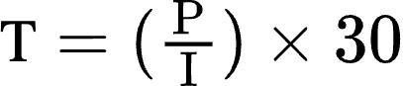

(3.1)

Де T - термін окупності у днях;
P - зведений бюджет для реалізації запропонованих проєктів, грн;
I - дохід від реклами на місяць, грн.
Дохід від реклами на місяць розраховується за формулою 3.2:
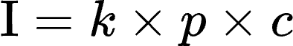
(3.2)

Де I - дохід від реклами на місяць, грн;
k - кількість замовлень на місяць, штук;
p - середня вартість замовлення (середній чек), грн;
c - комісія, % / 100.
Користуючись формулою 3.1 розрахуємо термін окупності проєктів за різних сценаріїв та занесемо результати у таблицю 3.9.

Таблиця 3.9 - Термін окупності проєктів за різних сценаріїв
Кількість замовлень на місяць, штук | Комісія, % | Дохід від комісії на місяць, грн | Окупність, днів
5 000 | 2 | 122 500 | 234
5 000 | 4 | 245 000 | 117
5 000 | 8 | 490 000 | 58
10 000 | 2 | 245 000 | 117
Продовження таблиці 3.9
Кількість замовлень на місяць, штук | Комісія, % | Дохід від комісії на місяць, грн | Окупність, днів
10 000 | 4 | 490 000 | 58
10 000 | 8 | 980 000 | 29
20 000 | 2 | 490 000 | 58
20 000 | 4 | 980 000 | 29
20 000 | 8 | 1 960 000 | 15

Отже, за найпесимістичного сценарію термін окупності проєктів складає 234 дні, за найоптимістичного всього 15 днів, за реалістичного 58 днів.
Розрахуємо потенційну точку беззбитковості (кількість замовлень, які необхідно, щоб покрити витрати на впровадження проєктів) для різних сценаріїв, для цього використаємо формулу 3.3:
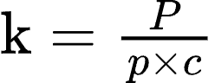

(3.3)

Для комісії у 2% точка беззбитковості становить 38 986 замовлень, для комісії у 4% необхідно 19 493 замовлень, та для комісії у 8% треба 9 746 замовлень. Усі наступні замовлення йтимуть підприємству у прибуток.
Отже, можна зробити висновок, що реалізація проєктів є економічно обґрунтованою, вкладені ресурси та витрати окупляться.

Висновки до розділу 3

У третьому розділі було проаналізовано результати дослідження з метою визначення напрямків удосконалення асортиментної політики маркетплейсу Розетка. Результати дослідження показали, що ключовими напрямками для покращення асортиментної політики маркетплейсу є:
- Розширення функціоналу реклами: впровадження нових інструментів таргетування, моделі оплати за продаж (CPS) та детальних звітів про ефективність рекламних кампаній.
- Розвиток функціоналу аналітики: надання продавцям доступу до детальної інформації про поведінку покупців, власні товари та конкурентів.
- Розробка інтеграцій із стороннім програмним забезпеченням: інтеграція маркетплейсу з популярними CRM-системами, обліковими системами та бухгалтерськими програмами, а також розширення переліку підтримуваних ПРРО.
Ефективність запропонованих рекомендацій було підтверджено економічними розрахунками. Було проведено аналіз витрат на реалізацію кожного з проєктів та визначено їхню економічну доцільність.
Загалом, запропоновані рекомендації дозволять Розетці покращити свою асортиментну політику, задовольнити потреби B2B-продавців, підвищити їхню лояльність та зміцнити конкурентні позиції на ринку e-commerce в Україні.

ВИСНОВКИ

Основні висновки щодо отриманих результатів маркетингового дослідження Розетки свідчать про необхідність удосконалення асортиментної політики маркетплейсу для покращення задоволення потреб продавців та підтримки їхньої лояльності. Аналіз поточної асортиментної політики Розетки показав, що компанія надає широкий спектр послуг для продавців, включаючи логістичні, фінансові, маркетингові інструменти та технічну підтримку. Однак, результати дослідження вказують на необхідність підвищення частоти оновлень асортименту послуг та розширення функціоналу існуючих інструментів.
Аналіз асортиментної політики конкурентів показав, що вони мають переваги у таких аспектах, як наявність інтернет-магазину на окремому домені, ширші рекламні можливості, розширений функціонал аналітики та більший вибір додаткових модулів.
Визначення потреб продавців маркетплейсу Розетки виявило, що основні потреби включають більш гнучкі та персоналізовані маркетингові інструменти, покращену аналітику для відстеження продажів та поведінки покупців, а також інтеграцію з зовнішніми системами для автоматизації бізнес-процесів. Продавці також наголосили на важливості регулярного оновлення асортименту послуг для підтримки їхньої конкурентоспроможності.
На основі отриманих результатів було розроблено ряд практичних рекомендацій для Розетки. По-перше, компанії доцільно збільшити частоту оновлень асортименту послуг, орієнтуючись на потреби продавців та ринкові тренди. По-друге, варто розширити функціонал існуючих інструментів, включаючи маркетингові та аналітичні рішення. Крім того, інтеграція з зовнішніми CRM-системами та бухгалтерськими програмами може значно полегшити управління бізнес-процесами для продавців.
Таким чином, проведене дослідження підтвердило необхідність постійного вдосконалення асортиментної політики маркетплейсу Розетки для збереження її конкурентних позицій на ринку та підвищення задоволення потреб продавців.
СПИСОК ВИКОРИСТАНИХ ДЖЕРЕЛ

- Юрій Тарасовський. Обсяг продажів Rozetka за підсумками 2023 року перевершить довоєнні показники – Чечоткін. Forbes.ua. URL: https://forbes.ua/news/obsyag-prodazhiv-rozetka-za-pidsumkami-2023-roku-perevershit-dovoenni-pokazniki-chechotkin-06102023-16502
- Історія компанії: як Rozetka “вмикалася” в лідери. Finance.ua. URL: https://new.finance.ua/ua/30-rokiv-nezalezhnosti/rozetka
- Бондар Каріна. Назвали 50 найдорожчих українських брендів, — дослідження. Bazilik Media. URL: https://bazilik.media/nazvaly-50-najdorozhchykh-ukrainskykh-brendiv-doslidzhennia/
- 37193071 — ТОВ “РОЗЕТКА. УА” — Опендатабот. Opendatabot.ua. URL: https://opendatabot.ua/c/37193071
- ‌Офіс Розетка Поділ · Kyrylivska St, 69, Kyiv, 02000. URL: https://maps.app.goo.gl/VJmszppwvhteijBx5
- ‌ Пошук торговельних марок, винаходів та авторських свідоцтв online. Iprop-Ua.com. URL: https://iprop-ua.com/?holder=%D0%A0%D0%9E%D0%97%D0%95%D0%A2%D0%9A%D0%90+%D0%9B%D0%86%D0%9C%D0%86%D0%A2%D0%95%D0%94&area=tm-reg
- ‌Анатолій Бабак. Rozetka готується до можливого IPO. В компанії очікують ріст частки онлайн-торгівлі до 25%. DOU. URL: https://dou.ua/forums/topic/35827/?from=company_posts
- PeeringDB. URL: https://www.peeringdb.com/asn/208566
- Аніта Прасад. Склад Rozetka у Києві пошкоджений внаслідок ракетної атаки РФ (фото, доповнено). Forbes.ua. URL: https://forbes.ua/news/sklad-rozetka-u-kievi-poshkodzheniy-vnaslidok-raketnoi-ataki-rf-foto-21032024-20033
- ‌Rozetka.ua купила складський комплекс за $16 млн. Delo.ua. URL: https://delo.ua/business/rozetkaua-kupila-skladskoj-kompleks-za-16-mln-324035/
- ‌Hora, Rts Rozetka. URL: https://maps.app.goo.gl/3WC85dBBZnV8skKy5
- ‌Компанія ROZETKA на DOU. DOU. URL: https://jobs.dou.ua/companies/rozetka-ua-internet-supermarket/
- ‌Вакансії компанії ROZETKA на DOU. DOU. URL: https://jobs.dou.ua/companies/rozetka-ua-internet-supermarket/vacancies/
- ‌Similarweb. URL: https://www.similarweb.com/fr/top-websites/ukraine/e-commerce-and-shopping/marketplace/
- ‌Податковий кодекс України. Офіційний вебпортал парламенту України. URL: https://zakon.rada.gov.ua/laws/show/2755-17#Text
- ‌Про захист прав споживачів. Офіційний вебпортал парламенту України. URL: https://zakon.rada.gov.ua/laws/show/3153-20#Text
- ‌Антимонопольне законодавство України / В. П. Нагребельний // Енциклопедія Сучасної України [Електронний ресурс] / Редкол. : І. М. Дзюба, А. І. Жуковський, М. Г. Железняк [та ін.] ; НАН України, НТШ. – К. : Інститут енциклопедичних досліджень НАН України, 2001. – Режим доступу : https://esu.com.ua/article-42888
- Про електронну комерцію. Офіційний вебпортал парламенту України. URL: https://zakon.rada.gov.ua/laws/show/675-19#Text
- ‌Про захист персональних даних. (2024). Офіційний вебпортал парламенту України. URL: https://zakon.rada.gov.ua/laws/show/2297-17#Text
- ‌Оксана Воронцова. Скільки українців виїхали за кордон і не повернулися через війну: шокуючі цифри. ГЛАВКОМ. URL: https://glavcom.ua/country/society/skilki-ukrajintsiv-vijikhali-za-kordon-i-ne-povernulisja-cherez-vijnu-shokujuchi-tsifri-949777.html
- ‌Учасники проектів Вікімедіа. Вікова структура населення України. Фонд Вікімедіа. URL: https://uk.wikipedia.org/wiki/%D0%92%D1%96%D0%BA%D0%BE%D0%B2%D0%B0_%D1%81%D1%82%D1%80%D1%83%D0%BA%D1%82%D1%83%D1%80%D0%B0_%D0%BD%D0%B0%D1%81%D0%B5%D0%BB%D0%B5%D0%BD%D0%BD%D1%8F_%D0%A3%D0%BA%D1%80%D0%B0%D1%97%D0%BD%D0%B8
- ‌Оборот роздрібної торгівлі: дані за 2021-2023 роки. Скільки-скільки? URL: https://skilky-skilky.info/u-2023-rotsi-oborot-rozdribnoi-torhivli-zris-na-31/
- ‌Дослідження українського ринку eCommerce: огляд ключових показників за 2023 рік та прогноз на 2024. Promodo.ua. URL: https://www.promodo.ua/yak-ukrayinskiy-ecommerce-pereziv-2023
- ‌Анатолій Бабак. Rozetka готується до можливого IPO. В компанії очікують ріст частки онлайн-торгівлі до 25%. DOU. URL: https://dou.ua/forums/topic/35827/
- ‌Катерина Шаповал, Валерія Федорчук. “Пощастило, що ракети не прилетіли до нас”. Як Rozetka лавірує між клієнтським попитом, ракетами та тиском держави. Інтервʼю зі Владиславом Чечоткіним. Forbes.ua. URL: https://forbes.ua/company/poshchastilo-shcho-raketi-ne-priletili-do-nas-yak-rozetka-lavirue-mizh-klientskim-popitom-raketami-ta-tiskom-derzhavi-intervyu-zi-vladislavom-chechotkinim-13122022-10433
- ‌Єдиний експортний веб-портал. URL: https://export.gov.ua/industry/review/65
- ‌ROZETKA Маркетплейс. Знайомство з ROZETKA Маркетплейс. URL: https://sellerhelp.rozetka.com.ua/p272-get-to-know-us.html
- ‌Важливі цифри – 2024 для ФОП на спрощеній системі оподаткування. URL: https://rv.tax.gov.ua/media-ark/news-ark/742569.html
- ‌Найбільший маркетплейс України Prom.ua працює. URL: https://business.diia.gov.ua/en/cases/prodazi/najbilsij-marketplejs-ukraini-promua-pracue-kilkist-zamovlen-sagla-20-dovoennogo-rivna
- public API, Prom.ua. URL: https://public-api.docs.prom.ua/
- ‌Базовий тариф, Пiдтримка. URL: https://support.prom.ua/hc/uk/articles/14020888156701-%D0%91%D0%B0%D0%B7%D0%BE%D0%B2%D0%B8%D0%B9-%D1%82%D0%B0%D1%80%D0%B8%D1%84
- ‌Про нас | ROZETKA. URL: https://rozetka.com.ua/ua/pages/about/
- ‌Мережа Епіцентр. URL: https://epicentrk.ua/ua/about/merezha-epitsentr-/
- ‌Prom.ua. URL: https://prom.ua/ua/about_us
- ‌Prom: новини компанії, інформація про Prom. Forbes.ua. URL: https://forbes.ua/profile/prom-1386
- ‌Rozetka.ua: новини компанії, інформація про Rozetka.ua. Forbes.ua. URL: https://forbes.ua/profile/rozetkaua-270
- ‌Микола Маранчак. Перегони в онлайн. Як “Епіцентр” (не) конкурує з Rozetka, хоча має 25 млн відвідувачів на сайті. Інтерв’ю із CEO маркетплейсу Юлією Пінтескул. Forbes.ua. URL: https://forbes.ua/company/mi-ne-stavili-za-metu-bezumovne-liderstvo-v-e-commerce-yak-epitsentr-ne-konkurue-z-rozetka-khocha-mae-10-ukrainskogo-rinku-intervyu-iz-ceo-marketpleysu-yuliey-pinteskul-27122023-18147
- ТОВ “Розетка.УА” | Публічна інформація. URL: https://rozetka.report/public.html
- ‌Kotler, P., Keller, K. L., & Chernev, A. (2021). Marketing Management (16th ed.). Pearson Education.
- Jean-Jacques Lambin, & Schuiling, I. (2012). Market-Driven Management. Bloomsbury Publishing.
- Solomon, M. R. (2019). Consumer behavior : buying, having, and being (13th ed.). Pearson.
- Gilligan, C., Wilson, R. M. S., & Hines, T. (2017). Strategic marketing planning. Taylor & Francis, Routledge.
- Trott, P. (2021). Innovation management and new product development (7th ed.). Pearson.
- Jobber, D., & Ellis-Chadwick, F. (2019). Principles and practice of marketing (9th ed.). Mcgraw-Hill Education.
- Exploit the Product Life Cycle. Harvard Business Review. URL: https://hbr.org/1965/11/exploit-the-product-life-cycle
- ‌Henderson, B. The Product Portfolio. BCG Global. URL: https://www.bcg.com/publications/1970/strategy-the-product-portfolio
- ‌What Is a BCG Matrix? URL: https://online.visual-paradigm.com/knowledge/strategic-analysis/what-is-bcg-matrix/
- ‌Enduring Ideas: The GE–McKinsey nine-box matrix. McKinsey & Company. URL: https://www.mckinsey.com/capabilities/strategy-and-corporate-finance/our-insights/enduring-ideas-the-ge-and-mckinsey-nine-box-matrix
- ‌Online GE McKinsey Matrix Tool. URL: https://online.visual-paradigm.com/diagrams/features/ge-mckinsey-matrix-template/
- ‌Ansoff, H. I. (1957). Strategies for Diversification. Management Science, 4(4), 392–414. URL: https://www.casrilanka.com/casl/images/stories/2017/2017_pdfs/sab_portal/course_material/strategies_for_diversification.pdf
- ‌Маркетолог: середня зарплата в Україні. URL: https://www.work.ua/salary-%D0%BC%D0%B0%D1%80%D0%BA%D0%B5%D1%82%D0%BE%D0%BB%D0%BE%D0%B3/
- ‌Маркетинг-аналітик: середня зарплата в Україні. URL: https://www.work.ua/salary-%D0%BC%D0%B0%D1%80%D0%BA%D0%B5%D1%82%D0%B8%D0%BD%D0%B3-%D0%B0%D0%BD%D0%B0%D0%BB%D1%96%D1%82%D0%B8%D0%BA/
- ‌Інтерв’юер: середня зарплата в Україні. URL: https://www.work.ua/salary-%D1%96%D0%BD%D1%82%D0%B5%D1%80%D0%B2%27%D1%8E%D0%B5%D1%80/
- ‌ROZETKA Маркетплейс. Початок роботи з фулфілментом від ROZETKA (ФФ). URL: https://sellerhelp.rozetka.com.ua/p376-getting-started-with-fulfillment-by-rozetka.html
- ‌ROZETKA Маркетплейс. Оплата з RozetkaPay (ТОВ "ФК “ЕВО”). URL: https://sellerhelp.rozetka.com.ua/p412-rozetkapay.html
- ‌ROZETKA Маркетплейс. Підключення доставки товарів в магазини ROZETKA. URL: https://sellerhelp.rozetka.com.ua/p732-rzdeliverypoint-setup.html
- ‌ROZETKA Маркетплейс. Про сервіс Priceсreator. URL: https://sellerhelp.rozetka.com.ua/p309-pricecreator.html
- ‌ROZETKA Маркетплейс. Green API. URL: https://sellerhelp.rozetka.com.ua/p524-greenapi.html
- ‌ROZETKA Маркетплейс. Початок роботи з API. URL: https://sellerhelp.rozetka.com.ua/p282-api-start.html
- ‌Rozetka Маркетплейс API. URL: https://cabinet-seller.rozetka.com.ua/apidoc/
- ‌ROZETKA Маркетплейс. Модулі. URL: https://sellerhelp.rozetka.com.ua/p310-modules.html
- ‌ROZETKA Маркетплейс. Просування товарів (Рекламні кампанії). URL: https://sellerhelp.rozetka.com.ua/p417-product-promotion.html
- ‌ROZETKA Маркетплейс. Аналітика замовлень в кабінеті продавця. URL: https://sellerhelp.rozetka.com.ua/p807-order-analytics.html
- ‌Client cabinet. URL: https://seller.rozetka.com.ua/main/renewal/releases
- ‌Client cabinet. URL: https://seller.rozetka.com.ua/main/renewal/plans
- ‌Сергій Шаманов. 5 фактів про український ecommerce у 2023 році, які варто побачити кожному інтернет-підприємцю. Sprava.prom. https://sprava.prom.ua/5-faktiv-pro-ukrayinskyj-ecommerce-u-2023/
- Керекеша М.С., Юдіна Н.В. Маркетинговий сценарій алгоритму цифрової комунікації логістичної компанії. Збірник наукових праць XVII Міжнародної науково-практичної конференції “В2В MARKETING” з нагоди 125-річного ювілею КПІ ім. Ігоря Сікорського. С. 127-129.
- Бєженов В.С., Юдіна Н.В. Система просування українських інновацій на світовому ринку на прикладі застосування платформи AllBiz. Актуальні проблеми економіки та управління : зб. наук. праць молодих учених. 2016. Вип. 10. http://ape.fmm.kpi.ua/article/view/66893/pdf_3.
- Yudina N.V. Multi-Layering Management Concept On The Basis Of The Innovative Development. International Marketing and Management of Innovations, №4, 2019, Bielsko-Biala (Poland), №4, 2019. E-ISSN 2451-1668. DOI 10.5281/zenodo.3252973. http://immi.ath.bielsko.pl/wp-content/uploads/2019/07/IMMI_11_2019.pdf
- Юдіна Н.В. Визначення циклічних залежностей в економіці України на основі аналізу окремих макроекономічних показників. Економічний Вісник НТУУ «КПІ». №13(2016). http://ev.fmm.kpi.ua/article/view/80084/75643
- Юдіна Н.В. «Дорожня карта» підприємства у контексті футурології техногенної економіки. Традиції і інновації. Інновації та фундаментальні науки в умовах техногенної економіки : зб. матеріалів міждисциплінар. наук.-практ. конф., Київ, 25 листоп. 2016 р. [уклад. Л. І. Юдіна]. К., 2016. С. 6-15. http://futurolog.com.ua/publish/2/Zbirnyk.pdf#page=6.
- Yudina N.V. Methods of the Startup-Project Developing Based on ‘the Four-Dimensional Thinking’ in Information Society. Marketing and Management of innovations. 3’2017, P. 245-256. DOI:10.21272/mmi.2017.3-23 http://mmi.fem.sumdu.edu.ua/journals/2017/3/245-256
- Yudina N. MANAGING INSTRUMENTS OF THE FUTURE / Marketing Of Scientific And Research Organizations, Łukasiewicz Research Network – The Institute of Aviation
Scientific Publishers. Poland, Warsaw 2020, Vol. 38, Issue 4, p. 69–88 p. http://minib.pl/wp-content/uploads/2020/12/4-Yudina_ang.pdf. DOI: 10.2478/minib-2020-0027
- Yudina N. Future Study Implementation Into Marketing Activity Of Companies. Economic Bulletin Of National Technical University Of Ukraine "Igor Sikorsky Kyiv Polytechnic Institute". Kyiv: Management And Marketing Faculty Of National Technical University Of Ukraine “Igor Sikorsky Kyiv Polytechnic Institute”, 2021. №19 (2021). PP. 1-9 URL : http://ev.fmm.kpi.ua/article/view/240315
- Yudina N. Economic “Butterfly” and Futurology of the War in Ukraine. Economic Bulletin Of National Technical University Of Ukraine "Igor Sikorsky Kyiv Polytechnic Institute". Kyiv: Management And Marketing Faculty Of National Technical University Of Ukraine “Igor Sikorsky Kyiv Polytechnic Institute”, 2022. №23 (2022). PP. 77-82. DOI: https://doi.org/10.20535/2307-5651.23.2022.264637
ДОДАТКИ

ДОДАТОК А
Анкета для продавців маркетплейсу з метою визначити напрямки для удосконалення асортиментної політики маркетплейсу Розетки

- Виберіть, будь ласка, основний спосіб, який ви використовуєте для управління магазином на маркетплейсі Rozetka: *
- вебсайт продавця
- додаток Android
- додаток iOS
- Telegram бот
- програма власної розробки, яка підключена через API
- Оцініть, будь ласка, за шкалою від 1 (дуже незадоволений) до 5 (дуже задоволений) наступні аспекти роботи кабінету продавця маркетплейсу Розетка: *
- Робота з замовленнями
- Робота з товарами
- Комунікація з покупцями
- Управління способами доставки та оплати
- Робота із сповіщеннями
- Робота з рекламою та просуванням товарів
- Робота з інструментами аналітики
- Зручність користування особистим кабінетом продавця
- Допомога та робота служби підтримки
- Які послуги маркетплейсу Rozetka з перелічених нижче ви використовуєте? (Можливо вибрати декілька варіантів) *
- Pricecreator
- RozetkaPay
- Rozetka Delivery
- Фулфілмент
- Які інструменти маркетплейсу Rozetka з перелічених нижче ви використовуєте? (Можливо вибрати декілька варіантів) *
- Модулі доставки
- Управління оплатами
- Реклама
- Аналітика замовлень
- API
- Green API (рейтинг покупця)
- Оцініть, будь ласка, за шкалою від 1 (зовсім не задоволений) до 5 (повністю задоволений), наскільки ви задоволені сервісами та інструментами Розетки, які ви використовуєте (обрані в питанні 3 та 4). *
- Які додаткові інструменти ви хотіли б бачити на маркетплейсі Rozetka? (Можливо вибрати декілька варіантів) *
- Налаштування зовнішнього вигляду сторінки магазину на маркетплейсі
- Розширені можливості аналітики (наприклад, порівняння з конкурентами, прогнозування попиту)
- Більш гнучкі рекламні інструменти (наприклад, можливість налаштування таргетування, бюджету, формату реклами)
- Інструменти для автоматизації бізнес-процесів (інтеграція з CRM, облік товарів, бухгалтерія тощо)
- Інтеграція із іншими маркетплейсами для перенесення товарів
- Інтеграція з зовнішніми аналітичними системами
- Інструменти для проведення промоакцій та знижок
- Які технологічні інновації могли б покращити вашу роботу на платформі Rozetka? (Виберіть всі, що підходять) *
- Використання штучного інтелекту для управління магазином
- Автоматична відповідь на типові запитання клієнтів (чат-боти)
- Можливість проводити A/B-тестування різних елементів магазину
- Інтерактивні елементи на сторінках товарів (3D-моделі, 360-градусні фото)
- Який, на Вашу думку, має бути пріоритетний напрямок для розвитку маркетплейсу Rozetka із перелічених нижче? *
- Покращення зручності наявних послуг та інструментів
- Впровадження нових функцій із використанням штучного інтелекту
- Розширення функціоналу реклами
- Розвиток функціоналу аналітики

ДОДАТОК Б
Зовнішній вигляд кабінету продавця маркетплейсів

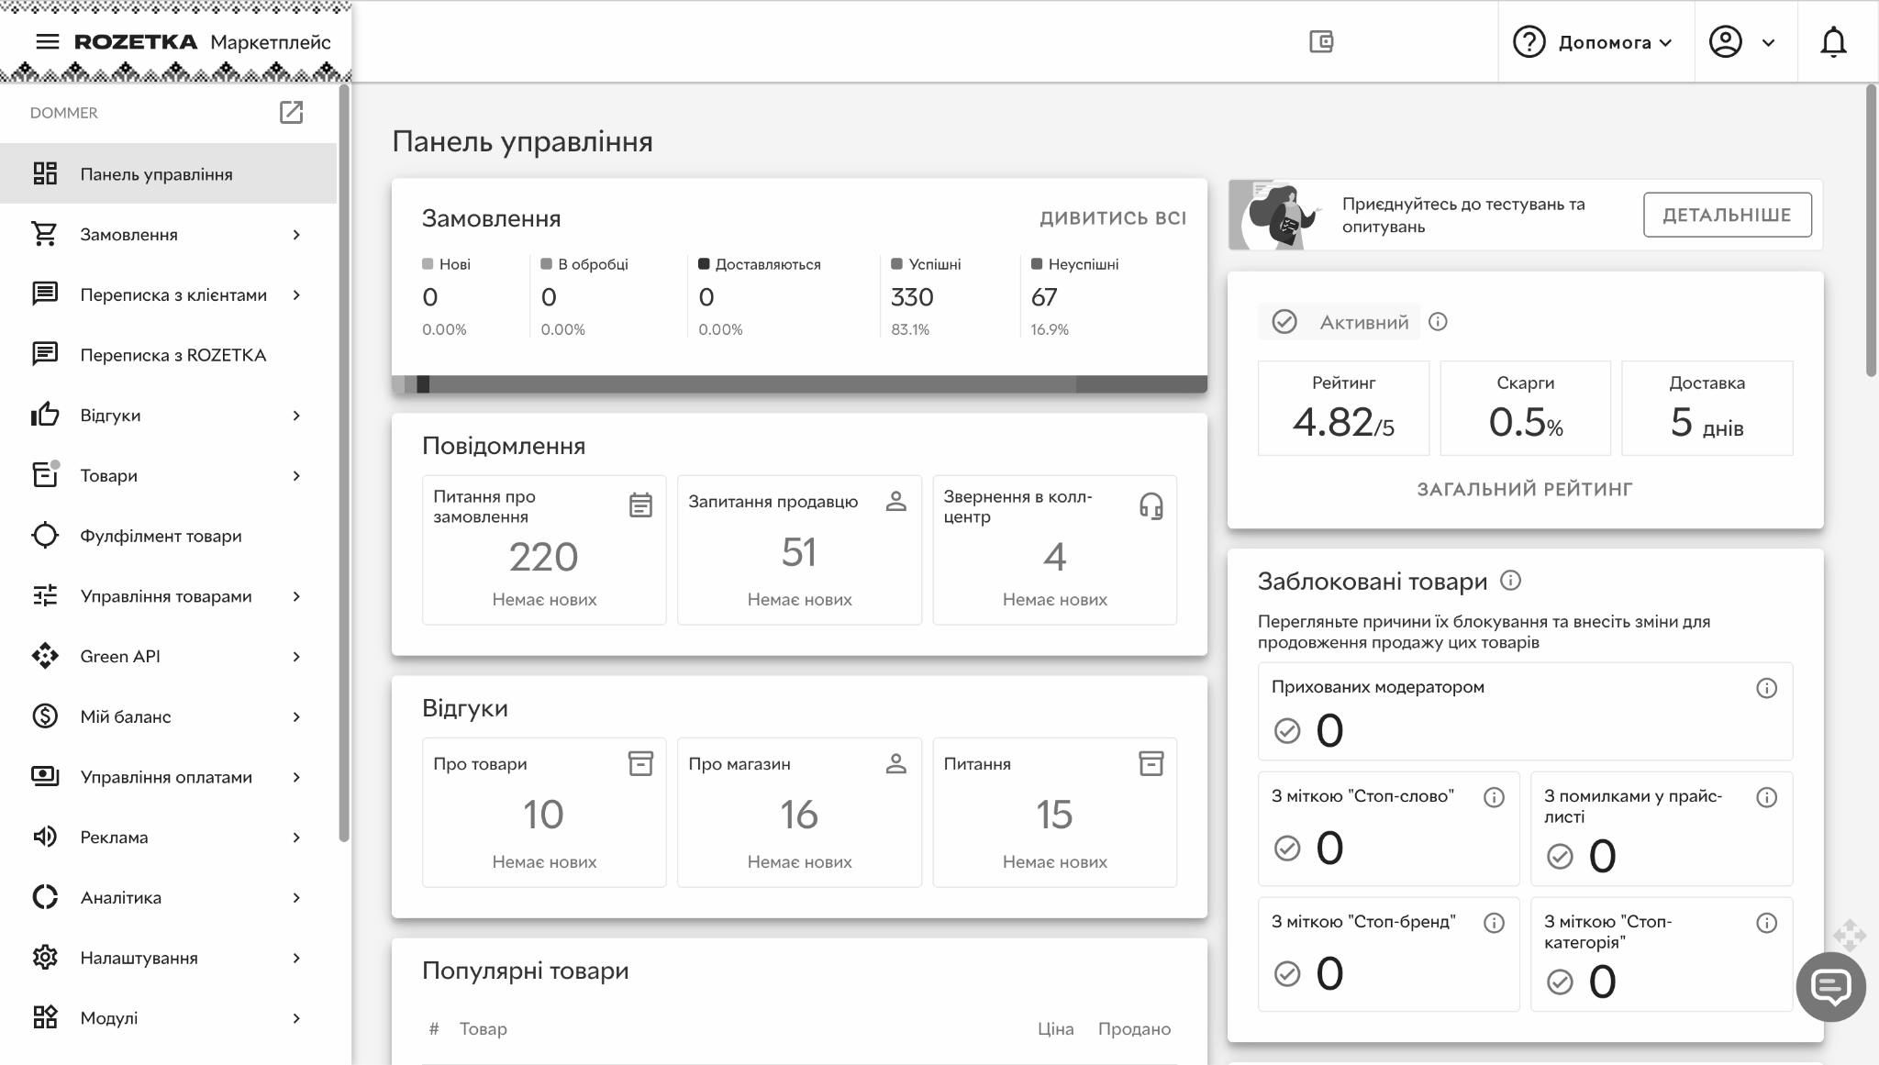
Рисунок Б.1 - Зовнішній вигляд кабінету продавця маркетплейсу Розетки

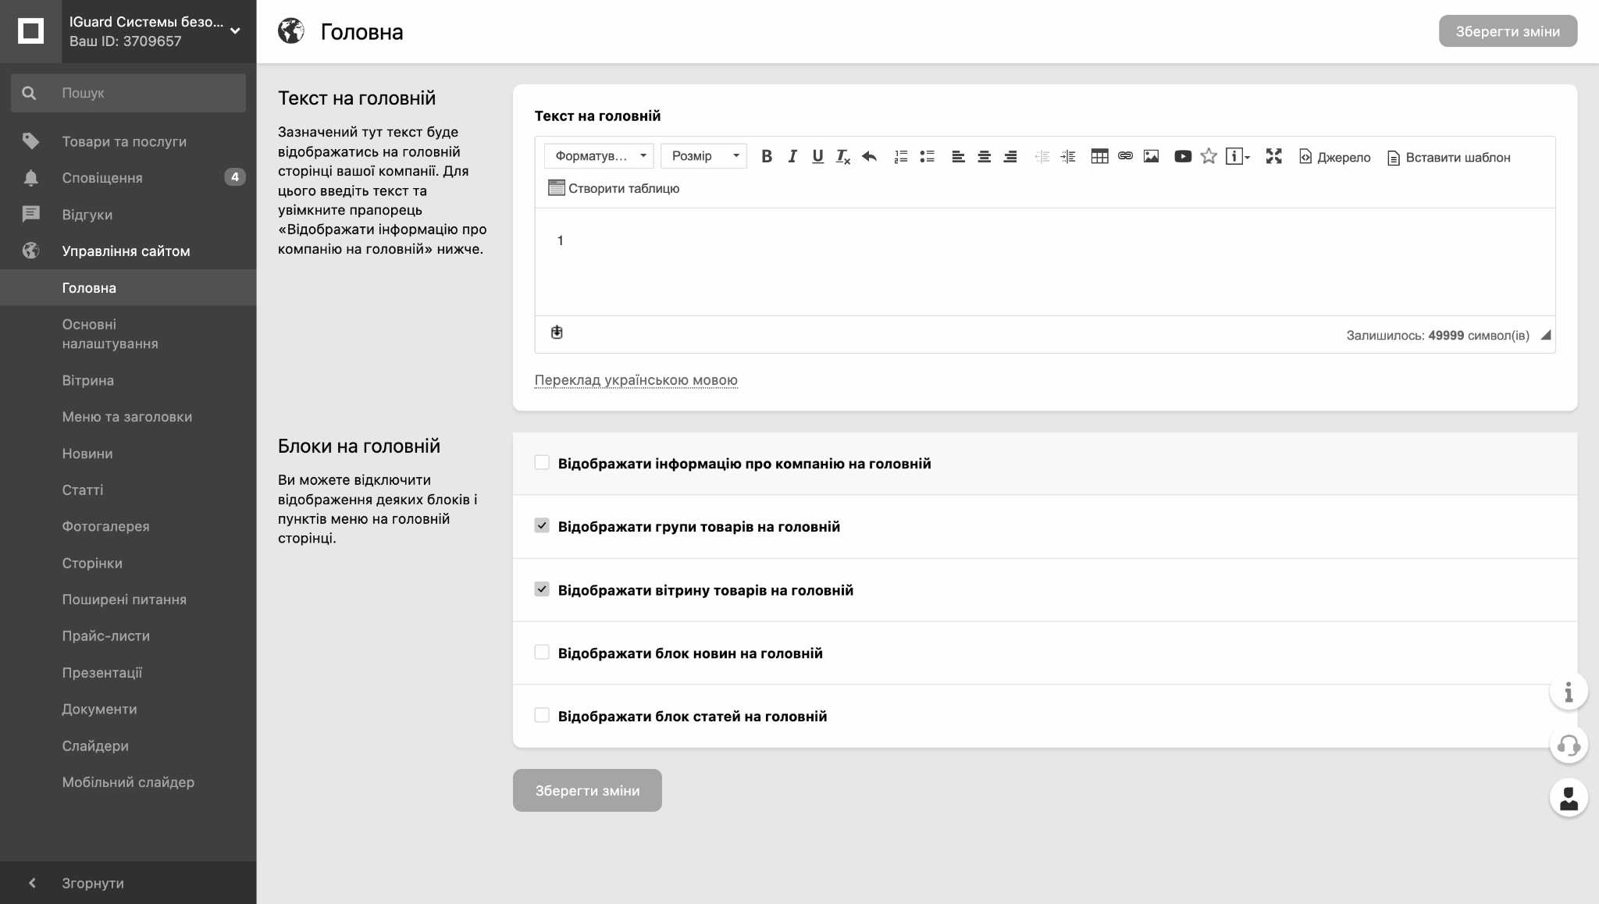
Рисунок Б.2 - Зовнішній вигляд кабінету продавця маркетплейсу Prom.ua

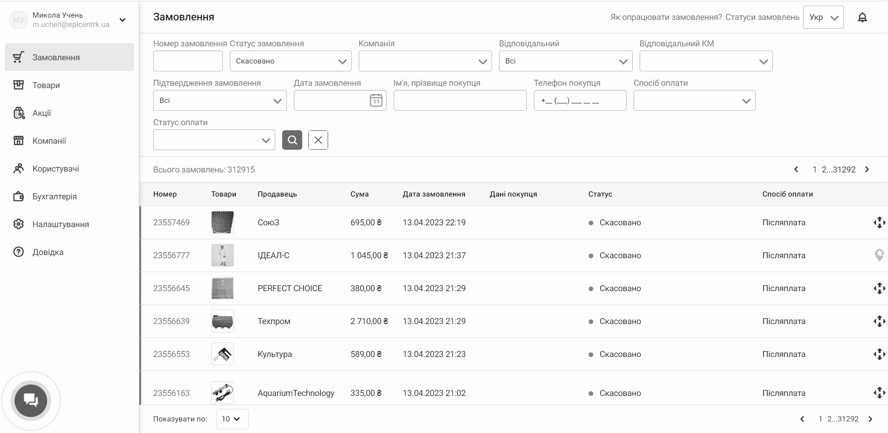
Рисунок Б.3 - Зовнішній вигляд кабінету продавця маркетплейсу Епіцентр

ДОДАТОК В
Сильні та слабкі сторони маркетплейсів Prom.ua та Епіцентру

Сильні сторони Prom.ua:
- найбільша кількість товарів на маркетплейсі - понад 100 млн
- найбільша кількість продавців серед маркетплейсів - 60 тисяч
- найбільша кількість додаткового функціоналу для продавців серед маркетплейсів: варіанти оплати, доставки, управління магазином, можливість налаштувати сайт на власному домені
- модель підписки: продавець може заплатити лише за тариф, та не платити комісію маркетплейсу, незалежно від обсягів продажу
- широкий діапазон комісії за продаж товару, 0% - якщо вимкнути рекламу ProSale, та від 1% до 23,4% (залежно від категорії товару), якщо ввімкнути.
- функціонал реклами з можливістю налаштувати рекламні кампанії з оплатою за перехід (CPC) або за замовлення (CPA), та виставити вибрану ставку
- слабший контроль, вимоги та обмеження до продавців, автоматична перевірка товарів
Слабкі сторони Prom.ua:
- обмежений функціонал API, який дозволяє автоматизувати лише частину управління магазином.
- велика конкуренція через найбільшу кількість товарів та продавців
- нижча якість товарів та продавців через слабший контроль
- не має власних точок видачі
Сильні сторони Епіцентр:
- розвинений бренд із широкою мережею офлайн-магазинів
- має велику мережу власних точок видачі - 300 штук
Слабкі сторони Епіцентр:
- велика комісія за продаж товару, від 7% до 20%
- відсутній функціонал реклами для просування магазину та товарів
- обмежений функціонал API
- має найменшу кількість додаткового функціоналу для продавців серед маркетплейсів
- продавці маркетплейсу не можуть використовувати мережу точок видачі для своїх товарів
- сторонні продавці конкурують із Епіцентром, якщо той продає такі ж товари

ДОДАТОК Г
Таблиця оновлень асортименту послуг та інструментів маркетплейсу Розетки

Дата | Тип | Опис
24.04.2024 | Виправлення | Можливість сплатити доставку з розрахункового рахунку
24.04.2024 | Виправлення | Зміна кількості символів в "Оскаржити відкгук" до 3000.
24.04.2024 | Покращення | Перейменували модуль "Видача у Розетка" на
20.12.2023 | Покращення | Магазини ROZETKA
20.12.2023 | Покращення | Можливість переглядати статус зворотних посилок за допомогою швидких фільтрів
15.11.2023 | Нове | Нові колонки з інформацією про товари
02.11.2023 | Нове | Можливість підключати доставку будь-яких ваших замовлень у точки видачі ROZETKA (ROZETKA Delivery)
02.11.2023 | Покращення | Нові можливості у роботі з періодами відсутності
13.10.2023 | Покращення | Можливість обрати "Післяплату" при фіскалізації чеку
13.10.2023 | Покращення | Можливість пошуку товару за артикулом
13.10.2023 | Покращення | Фільтр для пошуку питань та відгуків без відповіді продавця
29.08.2023 | Покращення | Сортування у товарах
29.08.2023 | Покращення | Встановлення мітки "Платник ПДВ"
09.08.2023 | Покращення | Фільтр "Фіскалізація чеку"
09.08.2023 | Покращення | Редагування промо-ціни у "Промо-розсилці"
09.08.2023 | Покращення | Новий фільтр для пошуку товарів "Прайс-лист"
09.08.2023 | Покращення | Можливість відповісти на відгук, який не промодеровано
09.08.2023 | Покращення | Примусова зупинка рекламних оголошень
09.08.2023 | Покращення | Нові змінні в "Шаблонах повідомлень"
03.08.2023 | Покращення | Можливість відкривати чат з покупцем у новій вкладці браузера
19.07.2023 | Нове | Редагування промо-ціни у "Промо-розсилці"
19.07.2023 | Покращення | Новий фільтр для пошуку товарів "Прайс-лист"
19.07.2023 | Покращення | Можливість відповісти на відгук, який не промодеровано
19.07.2023 | Покращення | Примусова зупинка рекламних оголошень
07.06.2023 | Нове | Нові змінні в "Шаблонах повідомлень"
07.06.2023 | Покращення | Можливість відкривати чат з покупцем у новій вкладці браузера
07.06.2023 | Покращення | Автоматична згода на оновлення максимальної ставки за клік в рекламній кампанії
07.06.2023 | Покращення | Нові фільтри для "Переписки з клієнтами"

Продовження таблиці Г
Дата | Тип | Опис
01.05.2023 | Нове | Шаблони повідомлень
01.05.2023 | Покращення | Передача списку товарів у поле "Опис" («Видача в ROZETKA»)
01.05.2023 | Покращення | Стоп-категорії
01.05.2023 | Покращення | Швидке оновлення чатів переписки
01.05.2023 | Покращення | Лічильник непідписаних документів
01.05.2023 | Покращення | Номер замовлення у "Відгуках про товари" та "Питаннях про товари"
01.05.2023 | Покращення | Оновлений вигляд фільтрів
Джерело: складено автором на основі [64]

